
2023/2024
Semestre 1
L1

Histoire contemporaine – Mondes contemporains

Brochure réalisée par Vincent Bollenot, Philippe Bonnet, Pierre Buisse, Rémi Comolet, Alaeddine Hamdi, Anne Hours, Grégoire Letellier, Julie Marquet, Antonin Plarier, Aurélien Zaragori.

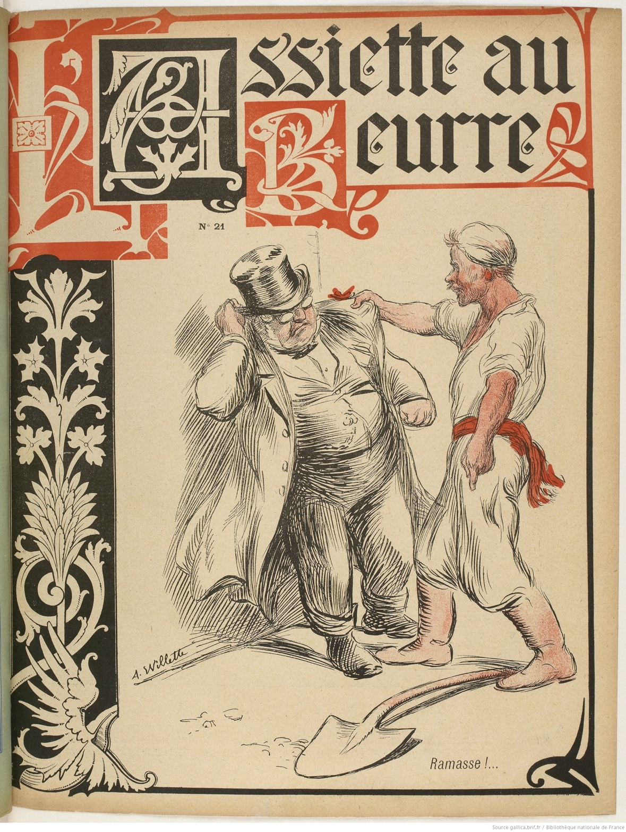
Source : A. Willette, L’assiette au beurre, n° 21, 1901, p. 1.

Table des matières
Programme des séances 3
Mémos de rédaction 3
Dresser une bibliographie 4
Modalité d’évaluation du contrôle continu 6
Bibliographie sélective 7
Instruments de travail 7
Manuels généraux : 7
Manuels par pays : 7
Le XIXe siècle par la littérature 8
Repères 9
Documents des séances 14
TD 1 : Héritages de la Révolution française 14
Document 1 : Abolir l’esclavage 14
Document 2 : Discours de Robespierre favorable à l’exécution de Louis XVI 15
TD 2 : Monarchies postrévolutionnaires, 1814-1848 16
Document 1 : Charte constitutionnelle du 4 juin 1814 16
Document 2 : Le Familistère de Guise 17
Document 3 : Féminisme et socialisme dans l’œuvre de Flora Tristan 18
TD 3 : 1848, le Printemps des peuples européens 19
Document 1 : L’essor des clubs en 1848 19
Document 2 : Les voix féministes en 1848. 21
TD 4 : Le retour à l’ordre du Second Empire (1852 – 1870) 21
Document 1 : Victor Hugo, Napoléon le petit 21
Document 2 : La Constitution du 14 janvier 1852 : 22
Document 3 : Ensemble iconographique sur les travaux du Baron Haussmann 24
TD 5 : La Commune de Paris 26
Document 1 : La légende noire de la Commune 26
Document 2 : Ensemble documentaire sur la Semaine sanglante. 26
TD 6 : Crises et triomphe de la Troisième République 28
Document 1 : Discours de Léon Gambetta au Cirque d’Eau, 9 octobre 1877 28
Document 2 : Affiche de l’Action française 29
TD 7 : Histoire du travail et du mouvement ouvrier au XIXe siècle 30
Document 1 : Auguste Blanqui et la dénonciation du capitalisme industriel 30
Document 2 : Statuts de l’Association Internationale des Travailleurs 31
Document 3 : Engels sur la social-démocratie allemande 32
TD 8 : Nations et nationalismes à la fin du XIXe siècle 34
Document 1 : Pourquoi enseigne-t-on l'histoire dans les écoles primaires ? 34
Document 2 : Le massacre des Italiens à Aigues-Mortes (16-17 août 1893) : 35
Document 3 : Edouard Drumont et l’antisémitisme comme clef de lecture en temps de crises. 36
TD 9 : L’ère des empires : l’Europe à la conquête du monde 37
Document 1 : La conquête d’Alger vue par un Algérois (1833) 37
Document 2 : Mission du Capitaine Binger entre 1887 et 1889 en Afrique occidentale. 37
TD 10 : Les sociétés coloniales au tournant du XXe siècle 39
Document 1 : Adresse aux nations du monde. Conférence panafricaine de Londres, 1900. 39
Document 2 : L’exploitation du caoutchouc dans l’État indépendant du Congo (1904). 40
Document 3 : La Première Guerre mondiale vue par Messali Hadj 41
Hors TD : Le « mauvais genre » du XIXe siècle 43
Document 1 : Le droit des femmes chez André Léo. 43
Document 2 : Le combat des suffragettes pour le vote des femmes 44
Document 3 : Une définition du féminisme – 1 (1897) 45
Document 4 : Une définition du féminisme – 2 (1908) 47
Document 5 : « La femme » vue par Lombroso 47
Hors TD : La Première Guerre mondiale 48
Document 1 : Les nationalistes et la guerre 48
Document 2 : Lettre de Jean Blanchard à sa femme, 3 décembre 1914 49
Document 3 : Les internationalistes en Allemagne 50

Programme des séances

Séance | Cours magistraux | Date CM | Lectures en amont
1 | La Révolution française et ses héritages au XIXe siècle | 15 septembre | HP*, chapitre 2.
2 | Monarchies postrévolutionnaires, 1814-1848 | 22 septembre | SP**, 1re partie, chapitres 3 et 4.
3 | 1848, le Printemps des peuples européens | 29 septembre | HP, chapitre 6.
4 | Le retour à l’ordre du Second Empire | 6 octobre | SP, 2e partie, chapitre 3.
5 | 1871, l’année terrible | 13 octobre | SP, 2e partie, chapitre 4.
6 | Triomphe et crises de la Troisième République | 20 octobre | SP, 3e partie, chapitre 1.
7 | Histoire du travail et du mouvement ouvrier | 27 octobre | HP, chapitre 5.
 | Semaine de congés
8 | Nations et nationalismes en Europe (fin du XIXe et début du XXe siècle) | 10 novembre | HP, chapitre 10.
9 | L’ère des empires : l’Europe à la conquête du monde | 17 novembre | HP, chapitre 11
10 | Les sociétés coloniales au tournant du XXe siècle | 24 novembre
11 | Le « mauvais genre » au XIXe siècle | 1er décembre | *** RATM
12 | La Première Guerre mondiale | 1er décembre

*HP : Nicolas Delalande, Blaise Truong Loï, Histoire politique du XIXe siècle, Paris, Presses de Sciences Po, 2021.
**SP : Emmanuel Fureix, Le Siècle des possibles, Paris, Presses universitaires de France, 2014.
***RATM : Mathilde Larrère, Rage against the machisme, Paris, Éditions du détour, 2020.

Mémos de rédaction

  - Conseils de rédaction pour vos travaux

- Un devoir doit être rédigé dans un français grammaticalement et syntaxiquement correct. Une expression incorrecte peut obscurcir ou rendre difficilement intelligible l’idée que vous souhaitez développer.
- Les copies doivent être entièrement rédigées : aucun titre ne doit apparaître ni aucune abréviation être utilisée.
- Seuls les stylos noirs ou bleus doivent être utilisés. Aucune autre couleur ou marque distinctive ne doit apparaitre sur votre copie d’histoire.
- Il est recommandé d’écrire au présent historique, afin de donner plus de fluidité à votre propos. Vous pouvez si vous le souhaitez utiliser les temps du passé, en respectant la concordance des temps. En revanche, le futur ne s’utilise pas en histoire puisque par définition, nous travaillons sur le passé…
- Les dates sont écrites en chiffres (1880).
- Les nombres isolés sont écrits en toutes lettres jusqu’à dix et en chiffres arabes ensuite (11, 12…).
- Lorsque vous indiquez un numéro de siècle, utilisez les chiffres romains suivis en toutes lettres du mot « siècle » (« XIXe siècle » et non 19e , 19e siècle, XIXe, XIXe s.).
- Lorsque vous utilisez le nom d’une entité dont le nom peut être abrégé, indiquez la signification de l’acronyme lors de la première référence à cette entité, suivie entre parenthèse de l’acronyme. Ensuite, n’utilisez plus que l’acronyme (« l’Organisation des nations unies (ONU) » à la première occurrence, « ONU » ensuite). Ne pas mettre de points entre les lettres d’une abréviation (ONU et non O.N.U.).
- L’usage des abréviations n’est pas autorisé (écrire « deux millions » et non « deux M » ou « 2 M »).
- Utilisez les majuscules à bon escient, au début de chaque phrase et au début de toute expression qui désigne une institution, une période ou un événement unique : la guerre de Sept ans / la Première Guerre mondiale). La présence d’une majuscule fait partie du sens du mot que vous employez. Ainsi, l’« Église » désigne l’institution tandis que l’« église » désigne le bâtiment.
- Les titres d’ouvrages seront écrits soulignés dans une copie manuscrite (Mona Ozouf, dans L’École, l’Église et la République, expose que…) et en italique dans une copie numérique (Mona Ozouf, dans L’École, l’Église et la République, expose que…).
- L’usage des guillemets est réservé aux citations du texte étudié ou d’un auteur. Les guillemets français doivent être utilisés (« … ») et non les guillemets anglais ("…").

Dresser une bibliographie
Il faut fournir la liste de tous les outils dont vous vous êtes servis pour réaliser votre travail de commentaire. Cette liste doit montrer que vous avez mené à bien le travail de recherche.
La bibliographie doit être classée :
1) par grandes rubriques
• Instruments de travail • Ouvrages généraux • Ouvrages spécialisés • Articles • Sitographie
2) par ordre alphabétique des patronymes à l’intérieur des rubriques.
ATTENTION IL Y A DES NORMES DE PRÉSENTATION À RESPECTER POUR CITER !
Pour un ouvrage :
Nom de l’auteur
Nom de l’ouvrage en italiques.
Puis le lieu d’édition, éditeur, date d’édition.
Ex. : Aprile Sylvie, La Révolution inachevée. 1815-1870, Paris, Belin, 2010.
Pour un extrait d’ouvrage :
Nom de l’auteur.
Titre du chapitre entre guillemets.
Les pages du chapitre doivent être indiquées.
Ex. : Moniot Henri, « L’histoire des peuples sans histoire », dans Jacques Le Goff, Pierre Nora (dir.), Faire de l’histoire. I. Nouveaux problèmes, Paris, Gallimard, 1974, p. 164-172.
Pour un article de revue :
Nom de la revue en italique, titre de l’article entre guillemets.
Numéro et date de la revue.
Les pages de l’article doivent être indiquées.
Ex. : Douki Caroline et Minard Philippe, « Histoire globale, histoires connectées. Un changement d’échelle historiographique ? », Revue d’Histoire Moderne et Contemporaine, n° 54, 2007, p. 7-21.

Une page web :
Donner le nom de la page ou du document.
Mentionner le nom du site.
Indiquer le lien URL complet.
Donner la date de consultation entre parenthèses (une page peut disparaître).
Ex. : Notice biographique de Jean Jaurès (1859-1914), base de données historiques de l’Assemblée nationale, en ligne : http://www.assemblee-nationale.fr/sycomore/fiche.asp?num_dept=4011 (consulté le 10 septembre 2017).

Modalité d’évaluation du contrôle continu

L’évaluation en contrôle continu repose sur cinq exercices faisant l’objet d’une évaluation :

  - 1. L’exposé
L’exposé consiste en un commentaire de texte présenté à l’oral. Il dure 15 minutes. Il s’appuie sur un travail bibliographique approfondi dont vous rendrez compte une semaine avant votre passage en transmettant à votre enseignant.e une bibliographie ordonnée (voir plus haut, dresser une bibliographie).
L’utilisation d’un support visuel type powerpoint est obligatoire (notamment pour les sujets portant sur de l’iconographie)
Les notes intégralement rédigées sont déconseillées. Vous devez acquérir progressivement la capacité de parler le plus librement possible en vous détachant de vos notes.
L’exposé compte pour 35 % de la note finale.

  - 2. L’interrogation écrite
Au cours de la 3e séance de TD (soit entre le 3 et le 7 octobre), une courte interrogation écrite (questions de cours relatives aux quatre premières séances de CM) vous sera proposée.
L’interrogation écrite compte pour 10 % de la note finale.

  - 3. L’examen blanc
En 8e séance de TD (soit entre le 21 et le 25 novembre), vous réaliserez un devoir blanc consistant en un commentaire de texte. Le devoir blanc est réalisé au cours du TD soit dans une période de deux heures. Vous devrez rédiger une introduction, un plan détaillé, un paragraphe entièrement rédigé au sein de ce blanc détaillé ainsi qu’une conclusion. L’examen blanc compte pour 30 % de la note.

  - 4. Un exercice de méthodologie
Tout au long du semestre des exercices de méthodologie vous seront proposés pour acquérir progressivement toutes les compétences nécessaires au succès de vos examens (rédiger une introduction, trouver une problématique et un plan, rédiger un paragraphe ou une conclusion). Ces exercices, ramassées ponctuellement, sont évalués.
L’exercice de méthodologie compte pour 10 % de la note.

  - 5. Les Questions à choix multiples (QCM)
A l’issue de chaque cours magistral, un QCM est ouvert en ligne sur moodle pour une durée de temps déterminé.
La moyenne de vos huit meilleures notes de QCM compte pour 10 % de la note de contrôle continu.

6. Escape Game Manufacturium
Indications données à la pré-rentrée : 5 %.

Bibliographie sélective

Instruments de travail

Madeleine Ambrière (dir.), Dictionnaire du XIXe siècle européen, Paris, PUF, 1997.
Christophe Charle et Daniel Roche (dir.), L’Europe. Encyclopédie historique, Arles, Actes Sud, 2018.
Vincent Duclerc et Christophe Prochasson (dir.), Dictionnaire critique de la République, Paris, Flammarion, 2002.

Manuels généraux :
Serge Berstein et Pierre Milza, Histoire du XIXe siècle, Paris, Hatier, 1992.
Nicolas Delalande et Blaise Truong-Loï, Histoire politique du XIXe siècle, Paris, Presses de Sciences-Po, 2021. (Manuel le plus récent et le mieux adapté à la progression du cours)
Eric J. Hobsbawm, L'ère des révolutions, 1789-1848, Paris, Fayard, 1970 (1962).
Eric J. Hobsbawm, L'ère du capital, 1848-1875, Paris, Fayard, 1994 (1989).
Eric J. Hobsbawm, L'ère des empires, 1875-1914, Paris, Fayard, 1987 (1989).
Pierre Singaravélou, Histoire du Monde au XIXe siècle, Paris, Belin, 2017.

Manuels par pays :
France :
Sylvie Aprile, La révolution inachevée (1815-1870), Paris, Belin, 2010.
Francis Demier, La France au XIXe siècle, 1814-1914, Paris, Le Seuil, 2000.
Emmanuel Fureix, Le Siècle des possibles, 1814-1914, Paris, PUF, 2014. (Excellente introduction : à lire rapidement en début d’année)
Gérard Noiriel, Histoire populaire de la France. De la guerre de cent ans à nos jours, Marseille, Agone, 2019.
Série « La France contemporaine » aux éditions Seuil :
Bertrand Goujon, Monarchies postrévolutionnaires. 1814–1848, Paris, Seuil, 2012.
Quentin Deluermoz, Le Crépuscule des révolutions. 1848–1871, Paris, Seuil, 2012.
Arnaud-Dominique Houte, Le triomphe de la République, 1871-1914, Paris, Seuil, 2012.

Royaume Uni :
Philippe Chassaigne, Histoire de l’Angleterre des origines à nos jours, Paris, Flammarion, 2001.
Sylvie Aprile et Charles Rappoport (dir.), Le Monde britannique, Neuilly, Atlande, 2012.

Italie :
Catherine Brice, Histoire de l’Italie, Paris, Perrin, 2019.
Gilles Pécout, Naissance de l'Italie contemporaine (1770-1922), Paris, Colin U, 2004 (1997).

Espagne :
Jordi Canal (dir.), Histoire de l’Espagne contemporaine de 1808 à nos jours : politique et société, Paris, Colin U, 2009.

Allemagne :
Sandrine Kott, L'Allemagne du XIX siècle, Paris, Hachette, Carré Histoire, 1999.
Marie-Bénédicte Vincent, Une nouvelle Histoire de l’Allemagne. XIXe – XXIe siècle, Paris, Perrin, 2021.

Histoire politique
Maurice Agulhon, 1848 ou l'apprentissage de la République : 1848-1852, Paris, Le Seuil, Nouvelle histoire, 2002 (1973).
Dominique Barjot, Olivier Dard, Frédéric Fogacci et Jérôme Grondeux, Histoire de l'Europe libérale. Libéraux et libéralisme en Europe, XVIIIe - XXIe siècle, Paris, Nouveau monde Éditions, 2016.
Serge Berstein Serge et Michel Winock (dir.), L’Invention de la Démocratie, 1789-1914, Paris, Seuil, 2008.
Jean-Marie Mayeur, La Vie politique sous la Troisième République, Paris, Seuil,1984.
Anne-Marie Thiesse, La création des identités nationales. Europe XVIIIe-XXe siècle, Paris, Seuil, 2001.

Histoire sociale
Christophe Charle, Histoire sociale de la France au XIXe siècle, Paris, Seuil, 1991.
Alain Dewerpe, Le monde du travail en France – 1800-1950, Paris, Armand Colin, 1998.
Vincent Milliot, Emmanuel Blanchard, Vincent Denis et Arnaud-Dominique Houte (dir.), Histoire des polices en France. Des guerres de Religion à nos jours, Paris, Belin, 2020.
Gérard Noiriel, Les ouvriers dans la société française, XIX-XXe, Paris, Seuil, 1986.
Michelle Zancarini-Fournel, Histoire des femmes en France (XIXe-XXe siècles), Rennes, Presses Universitaires de Rennes, 2005.

Histoire des mondes coloniaux
Fabrice Bensimon, L’Empire britannique, Paris, Puf, 2013.
Abderrahmane Bouchène, Jean-Pierre Peyroulou, Ounassa Siari-Tengour et Sylvie Thénault (dir.), Histoire de l’Algérie à la période coloniale, 1830-1962, Paris/Alger, La Découverte/Barzakh, 2012.
Joël Michel, Colonies de peuplement. Afrique, XIXe–XXe siècles, Paris, Editions du CNRS, 2018.
Isabelle Surun (dir.), Les sociétés coloniales à l’âge des empires, Paris, Atlande, 2012.

Manuels de méthodologie du travail universitaire
Vincent Millot et Olivier Wievioka, Méthode pour le commentaire et la dissertation historiques, Paris, Nathan, 1994 [multiples éditions].
Georges Miroux, Denise Turrel, Sophie Cassagnes et Christian Delporte, Le commentaire de document iconographique en histoire, Paris, Ellipses, 1998 [multiples éditions].
Pierre Saly, Jean-Paul Scot et alii, La dissertation en Histoire, Paris, Armand Colin, 2002 [multiples éditions].
Pierre Saly et alii, Le commentaire de documents en Histoire, Paris, Armand Colin, 2005 [multiples éditions].

Le XIXe siècle par la littérature

- Honorée Balzac, Les Paysans, Paris, Gallimard, 1975.
- Georges Darrien, Biribi, Paris, Le Serpent à plumes, 2002.[Envoi en camps de discipline d’un jeune conscrit à la fin du XIXe siècle]
- Gustave Flaubert, L’Éducation sentimentale, Paris, Le Livre de Poche, 1972.[1848 et le printemps des peuples en toile de fond du roman]
- Victor Hugo, Les Misérables, Paris, Le Livre de Poche, 2014.[Un classique…]
- Jack London, Le Peuple d’en bas, Paris, Phébus, 1999.[Plongée dans les workhouses, asile de pauvres, dans les quartiers ouvriers de l’East End London : sidérant]
- Martin Nadaud, Léonard, maçon de la Creuse, Paris, La Découverte, 1998 (1895)
- Marcel Pagnol, La Gloire de mon père, Paris, Éditions de Phallois, 2004.[Trilogie autobiographique de l’auteur. Une description de l’enseignement primaire et secondaire au début du XXe siècle, des rapports sociaux dans les villages autour de Marseille]
- Eugène Sue, Les Mystères de Paris, Paris, Gallimard, 2009.
- Jules Vallès, L’Insurgé, Paris, Le Livre de Poche, 1972.[Mémoire d’un révolutionnaire sous la Commune]
- Émile Zola, Germinal, Paris, Le Livre de Poche, 1971.[Description de vies quotidiennes et d’une grève de mineurs à la fin du XIXe siècle]

Repères

  - Les Régimes politiques en France au XIXe siècle

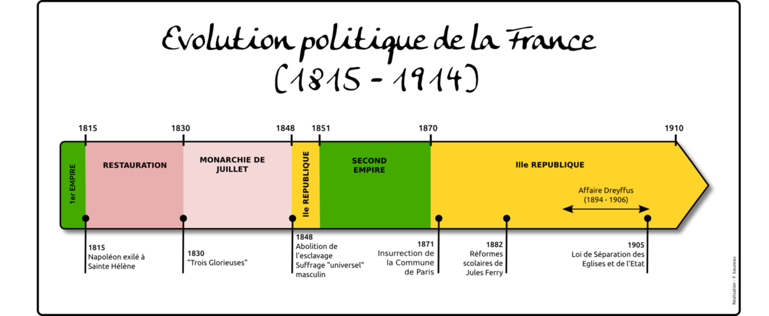
  - Cartes
L'Europe en 1815
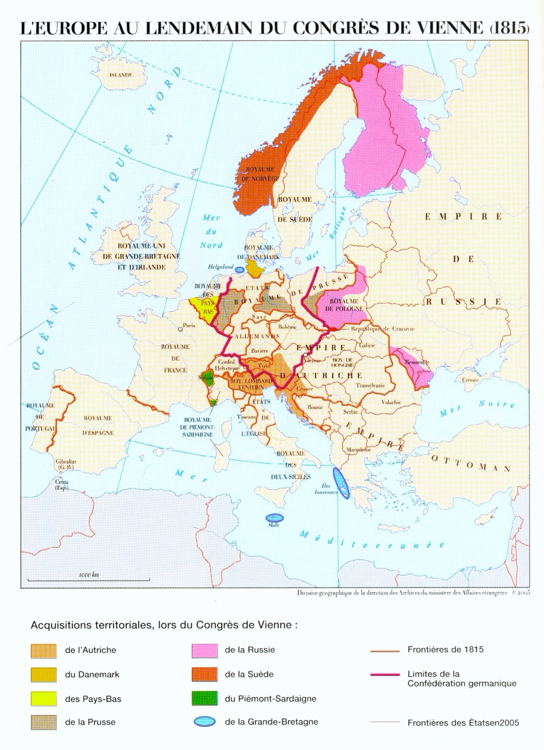
L’Europe en 1914

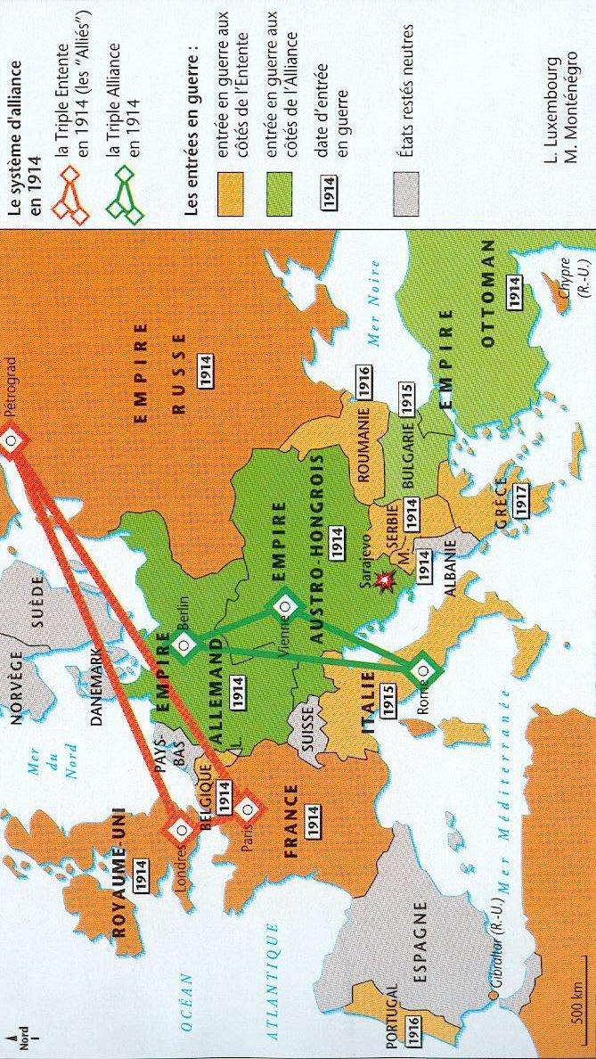

Paris, capitale du « printemps des peuples » en 1848 :
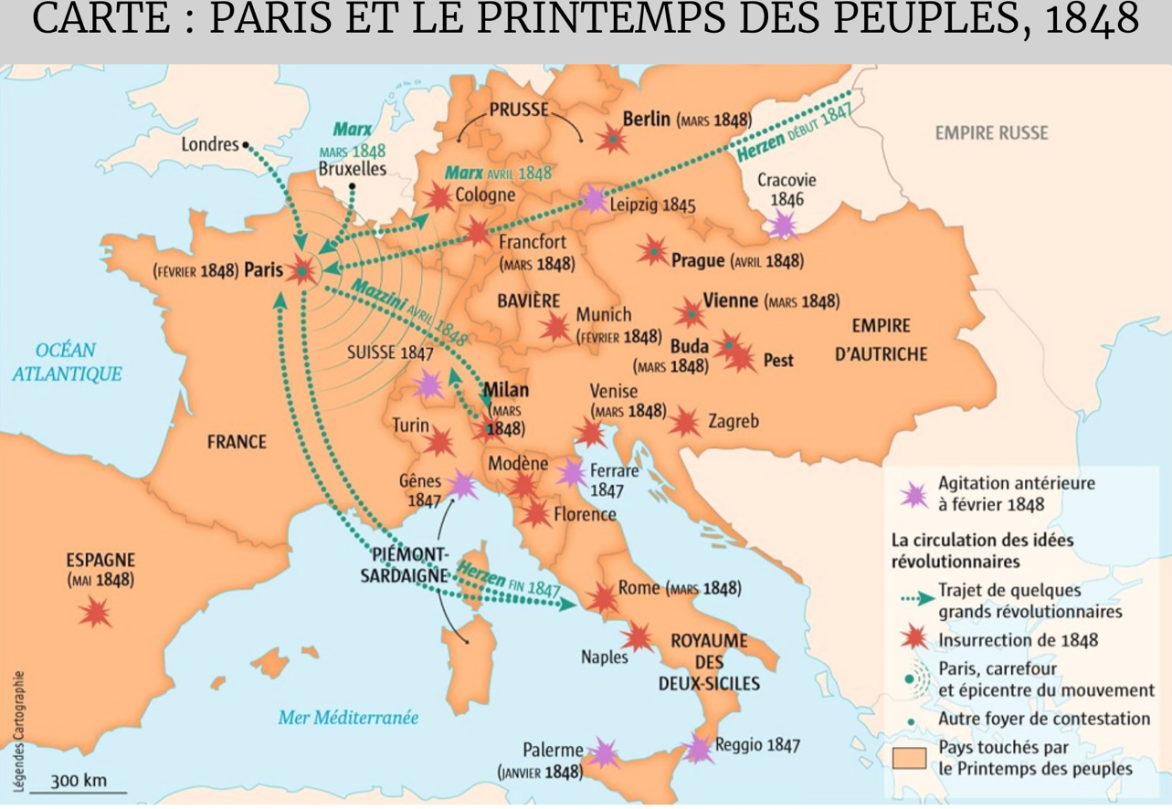

L’Europe ouvrière au milieu du XIXe siècle :

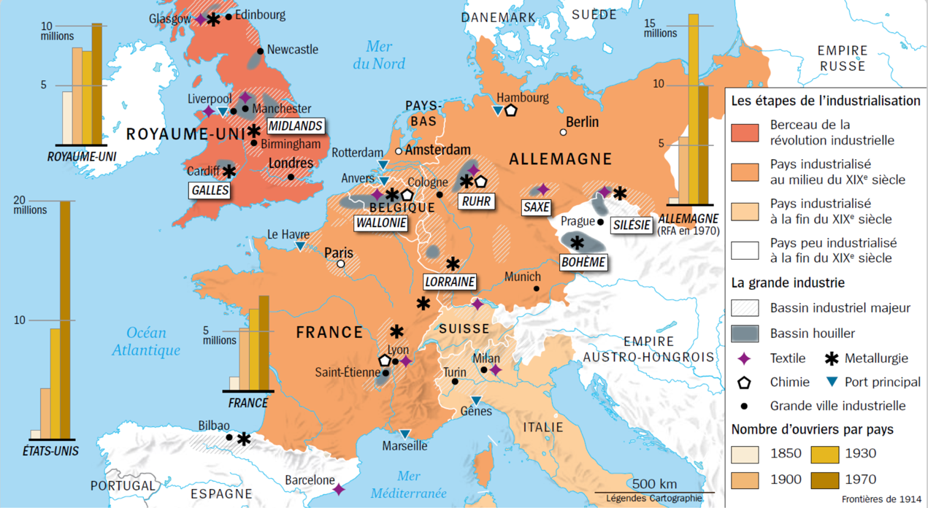

La colonisation de l’Afrique au XIXe siècle :



Documents des séances

TD 1 : Héritages de la Révolution française

Document 1 : Abolir l’esclavage

Séance du 4 février 1794

M. Dufay : Nous nous attendons bien que les ennemis des citoyens de couleur et des noirs vont les calomnier auprès du peuple français. Ils vont les peindre comme des hommes méchants et indisciplinables, enfin comme des êtres cruels et féroces. Citoyens français, ne les croyez pas ; ceux qui tiennent ce langage ne sont pas des colons fidèles, ce sont des colons contre-révolutionnaires qui font la guerre à la liberté et à vous-mêmes, d’accord avec des émigrés français ; ne les croyez pas, ils vous ont trompés tant de fois ! Ces noirs qu’on vous peindra si méchants, autrefois réunis dans des ateliers de trois, quatre ou cinq cents, se laissaient conduire par un seul blanc sans rien dire, et étaient dociles à tous les caprices. S’ils étaient si féroces, les aurait-on menés si facilement ? Leur méchanceté n’est que dans le cœur de leurs oppresseurs ; c’est un prétexte que ceux-ci prennent pour justifier l’esclavage ; et quand les noirs auraient été méchants, nous ne pourrions pas raisonnablement leur en faire un crime, car la servitude déprave l’homme ; mais la méchanceté heureusement n’est pas naturelle […].
Dans tous les points de la clause que nous vous soumettons, ce sont les criminels qui sont les accusateurs. Lorsque les détracteurs des noirs présenteront le tableau de quelques-unes de leurs erreurs ou même de leurs fautes, ils ne feront que l’énumération de leurs propres forfaits. Ils les opprimaient quand ils étaient esclaves et qu’ils courbaient la tête ; aujourd’hui ils les calomnient, parce qu’ils l’osent relever un peu. Les fautes des malheureux noirs, je le répète, ne sont jamais, n’ont jamais été que les crimes de ceux qui les égarent après les avoir opprimés. Les noirs ne sont pas cruels, comme des colons blancs aiment à le dire, et l’existence de leurs ennemis prouve assez que les noirs sont patients, exorables et généreux. Les noirs ont même le gerùe des vertus : ces vertus leur appartiennent, leurs défauts viennent seuls de nous ; ils sont naturellement doux, charitables, hospitaliers, très sensibles à la piété filiale. Ils aiment la justice et ont le plus grand respect pour la vieillesse : ces vertus, peuple français, les rendent encore dignes de toi […].
Quand j’ai vu que je pouvais compter sur leur fidélité, ayant été choisi par l’assemblée des électeurs, légalement formée, aux termes du décret du 22 août 1792, d’après la tenue des assemblées primaires, j’ai accepté comme un devoir la mission qu’ils ont bien voulu me confier, et je n’ai point hésité à braver tous les dangers pour venir vous présenter avec mes collègues, au nom de tous les hommes qui habitent le département du Nord, l’hommage de leur attachement au peuple français et de leur dévouement à la République une et indivisible ; Européens, Créoles, Africains, ne connaissent plus aujourd’hui d’autres couleurs, d’autre nom que ceux de Français.
Citoyens représentants, daignez accueillir avec bonté leur serment de fidélité éternelle au peuple français. Je réponds d’eux sur ma tête, tant que vous voudrez bien être leurs guides et leurs protecteurs. Vous pouvez, citoyens législateurs, vous préparer des souvenirs consolateurs en honorant l’humanité et en faisant un grand acte de justice qu’elle attend de vous. […] Créez une seconde fois un nouveau monde ou du moins, qu’il soit renouvelé par vous ; soyez-en les bienfaiteurs ; vos noms y seront tutélaires. Vous serez pour ce pays une autre Providence.

Source : Discours de Dufay et Danton à la Convention, https://www2.assemblee-nationale.fr/decouvrir-l-assemblee/histoire/grands-discours-parlementaires/dufay-et-danton-4-fevrier-1794

TD 2 : Monarchies postrévolutionnaires, 1814-1848

Document 1 : Charte constitutionnelle du 4 juin 1814
La divine Providence, en nous rappelant dans nos États après une longue absence, nous a imposé́ de grandes obligations. La paix en était le premier besoin de nos sujets : nous nous en sommes occupés sans relâche ; et cette paix, si nécessaire à la France comme à l'Europe, est signée. Une Charte constitutionnelle était sollicitée par l'état actuel du royaume, nous l'avons promise, et nous la publions. Nous avons considéré que, bien que l'autorité tout entière résidât en France dans la personne du roi, ses prédécesseurs n'avaient point hésité à en modifier l'exercice, suivant la différence des temps ; que c'est ainsi que les communes ont dû leur affranchissement à Louis le Gros, la confirmation et l'extension de leurs droits à Saint Louis et à Philippe le Bel ; que l'ordre judiciaire a été établi et développé par les lois de Louis XI, de Henri II et de Charles IX ; enfin, que Louis XIV a réglé presque toutes les parties de l'administration publique par différentes ordonnances dont rien encore n'avait surpassé la sagesse.
Nous avons dû, à l'exemple des rois nos prédécesseurs, apprécier les effets des progrès toujours croissants des lumières, les rapports nouveaux que ces progrès ont introduits dans la société, la direction imprimée aux esprits depuis un demi-siècle, et les graves altérations qui en sont résultées : nous avons reconnu que le vœu de nos sujets pour une Charte constitutionnelle était l'expression d'un besoin réel ; mais en cédant à ce vœu, nous avons pris toutes les précautions pour que cette Charte fût digne de nous et du peuple auquel nous sommes fiers de commander. Des hommes sages, pris dans les premiers corps de l'État, se sont réunis à des commissions de notre Conseil, pour travailler à cet important ouvrage.
En même temps que nous reconnaissions qu'une Constitution libre et monarchique devait remplir l'attente de l'Europe éclairée, nous avons dû nous souvenir que notre premier devoir envers nos peuples était de conserver, pour leur propre intérêt, les droits et les prérogatives de notre couronne. Nous avons espéré́, qu'instruits par l'expérience, ils seraient convaincus que l'autorité suprême peut seule donner aux institutions qu'elle établit, la force, la permanence et la majesté dont elle est elle-même revêtue ; qu'ainsi, lorsque la sagesse des rois s'accorde librement avec le vœu des peuples, une Charte constitutionnelle peut être de longue durée ; mais que, quand la violence arrache des concessions à la faiblesse du gouvernement, la liberté publique n'est pas moins en danger que le trône même. Nous avons enfin cherché les principes de la Charte constitutionnelle dans le caractère français, et dans les monuments vénérables des siècles passés. Ainsi, nous avons vu dans le renouvellement de la pairie une institution vraiment nationale, et qui doit lier tous les souvenirs à toutes les espérances, en réunissant les temps anciens et les temps modernes.
Nous avons remplacé́, par la Chambre des députés, ces anciennes Assemblées des Champs de Mars et de Mai, et ces Chambres du tiers-état, qui ont si souvent donné tout à la fois des preuves de zèle pour les intérêts du peuple, de fidélité́ et de respect pour l'autorité́ des rois. En cherchant ainsi à renouer la chaîne des temps, que de funestes écarts avaient interrompue, nous avons effacé de notre souvenir, comme nous voudrions qu'on pût les effacer de l'histoire, tous les maux qui ont affligé la patrie durant notre absence. Heureux de nous retrouver au sein de la grande famille, nous n'avons su répondre à l'amour dont nous recevons tant de témoignages, qu'en prononçant des paroles de paix et de consolation. Le vœu le plus cher à notre cœur, c'est que tous les Français vivent en frères, et que jamais aucun souvenir amer ne trouble la sécurité́ qui doit suivre l'acte solennel que nous leur accordons aujourd'hui.
Sûrs de nos intentions, forts de notre conscience, nous nous engageons, devant l'Assemblée qui nous écoute, à être fidèles à cette Charte constitutionnelle, nous réservant d'en juger le maintien, avec une nouvelle solennité́, devant les autels de celui qui pèse dans la même balance les rois et les nations.
À ces causes, Nous avons volontairement, et par le libre exercice de notre autorité́ royale, accordé et accordons, Fait concession et octroi à nos sujets, tant pour nous que pour nos successeurs, et toujours, de la Charte constitutionnelle qui suit.
Source : Conseil constitutionnel : https://www.conseil-constitutionnel.fr/les-constitutions-dans-l-histoire/charte-constitutionnelle-du-4-juin-1814

Document 3 : Féminisme et socialisme dans l’œuvre de Flora Tristan

Jusqu’à présent la femme n’a compté pour rien dans les sociétés humaines. – Qu’en est-il résulté ? – Que le prêtre, le législateur, le philosophe, l’ont traitée en vraie paria. La femme (c’est la moitié de l’humanité) a été mise hors l’Église, hors la loi, hors la société. Pour elle, point de fonctions dans l’Église, point de représentation devant la loi, point de fonctions dans l’État. Le prêtre lui a dit : - « Femme, tu es la tentation, le péché, le mal ; tu représentes la chair, - c’est-à-dire la corruption, la pourriture. – Pleure sur ta condition, jette de la cendre sur ta tête, enferme toi dans un cloître, et là macère ton cœur, qui est fait pour l’amour, et tes entrailles de femme, qui sont faites pour la maternité ; et quand tu auras ainsi mutilé ton cœur et ton corps, offre les tout sanglants et tout desséchés à ton Dieu pour la rémission du péché originel commis par ta mère Eve. »
Puis le législateur lui a dit : - « Femme, par toi-même tu n’es rien comme membre actif du corps humanitaire, tu ne peux espérer trouver place au banquet social. – Il faut, si tu veux vivre, que tu serves d’annexe à ton seigneur et maître, l’homme. – Donc, jeune fille, tu obéiras à ton père ; mariée, tu obéiras à ton mari ; veuve et vieille, on ne fera plus aucun cas de toi. » - Ensuite, le savant philosophe lui a dit : - « Femme, il a été constaté par la science que, d’après ton organisation, tu es inférieure à l’homme. – Or, tu n’as pas d’intelligence, pas de compréhension pour les hautes questions, pas de suite dans les idées, aucune capacité pour les sciences dites exactes, pas d’aptitude pour les travaux sérieux ; - enfin, tu es un être faible de corps et d’esprit, pusillanime, superstitieux ; en un mot, tu n’es qu’un enfant capricieux, volontaire, frivole ; pendant 10 ou 15 ans de la vie tu es gentille petite poupée, mais remplie de défauts et de vices. – C’est pourquoi, femme, il faut que l’homme soit ton maître et ait toute autorité sur toi.
Voilà, depuis six mille ans que le monde existe, comment les sages des sages ont jugé la race femme.
Une aussi terrible condamnation, et répétée pendant six mille ans, était de nature à frapper la foule, car la sanction du temps a beaucoup d’autorité sur la foule. – Cependant, ce qui doit nous faire espérer qu’on pourra en appeler de ce jugement, c’est que de même, pendant six mille ans, les sages des sages ont porté un jugement non moins terrible sur une autre race de l’humanité : les PROLÉTAIRES. – Avant 89, qu’était le prolétaire dans la société française ? Un vilain, un manant, dont on faisait une bête de somme taillable et corvéable. Puis arrive la révolution de 89 et tout à coup voilà les sages des sages qui proclament que la plèbe se nomme peuple, que les vilains et les manants se nomment citoyens. – Enfin, ils proclament en pleine assemblée nationale les droits de l’homme. […]
Ce qui est arrivé pour les prolétaires est, il faut en convenir de bon augure pour les femmes lorsque leur 89 aura sonné. – D’après un calcul fort simple, il est évident que la richesse croitra indéfiniment le jour où l’on appellera les femmes (la moitié du genre humain) à apporter dans l'activité sociale leur somme d’intelligence, de force et de capacité. – Ceci est aussi facile à comprendre que 2 est le double de 1. – Mais hélas ! Nous ne sommes pas encore là et en attendant cet heureux 89, constatons ce qui se passe en 1843. […]
Dans la vie des ouvriers, la femme est tout. – Elle est leur unique providence. – Si elle leur manque, tout leur manque. Aussi disent-ils : « c’est la femme qui fait ou défait la maison » et ceci est l’exacte vérité : c’est pourquoi on en a fait un proverbe. – Cependant quelle éducation, quelle instruction, quelle direction, quel développement moral ou physique reçoit la femme du peuple ? Aucun. […] Au lieu de l’envoyer à l’école, on la gardera à la maison de préférence à ses frères, parce qu’on en tire mieux parti dans le ménage, soit pour bercer les enfants, faire les commissions, soigner la soupe, etc. – A 12 ans on la met en apprentissage : là elle continue à être exploitée par la patronne et souvent à être aussi maltraitée qu’elle l’était chez ses parents. […]
Je le répète, la femme est tout dans la vie de l’ouvrier : comme mère, elle a action sur lui pendant son enfance ; c’est d’elle et nuiquement d’elle qu’il puise les premières notions de cette science si importante à acquérir, la science de la vie, celle qui nous enseigne à vivre convenablement pour nous et pour les autres, selon le milieu où le sort nous a placés. – Comme amante, elle a action sur lui pendant toute sa jeunesse, et quelle puissante action pourrait exercer une jeune fille belle et aimée ! – Comme épouse, elle a action sur lui les trois quarts de sa vie. – Enfin, comme fille, elle a action sur lui dans sa vieillesse. Remarquez que la position de l’ouvrier est tout autre que celle de l’oisif. – Si l’enfant du riche a une mère incapable de l’élever, on le met en pension ou on lui donne une gouvernante. […] Il résulte de cette position qu’il serait de la plus haute ilmportance, au point de vue de l’amélioration intellectuelle, morale et matérielle de la classe ouvrière, que les femmes du peuple reçussent dès leur enfance une éducation rationnelle, solide, propre à développer tous les bons penchants qui sont en elles, afin qu’elles pussent devenir des ouvrières habiles dans leur métier, de bonnes mères de familles capables d’élever et de diriger leurs enfants […]
Commencez-vous à comprendre, vous, hommes qui criez au scandale avant de vouloir examiner la question, pourquoi je réclame des droits pour la femme ? – pourquoi je voudrais qu’elle fût placée dans la société sur un pied d’égalité absolue avec l’homme, et qu’elle en jouit en vertu du droit légal que tout être apporte en naissant ?
Je réclame des droits pour la femme, parce que je suis convaincue que tous les malheurs du monde proviennent de cet oubli et mépris qu’on a fait jusqu’ici des droits imprescriptibles de l’être femme.

Source : Flora Tristan, Union ouvrière, Paris, Éditions des femmes, 1986 (1843).

TD 3 : 1848, le Printemps des peuples européens

Document 1 : L’essor des clubs en 1848

Paris, 6 mars.

Le droit de réunion a été conquis au milieu des barricades. Désormais il n’est au pouvoir de personne d’en priver les citoyens.
A peine en ont-ils été investis qu’un grand nombre de clubs se sont formés dans la capitale : la vie politique s’y est réfugiée tout entière ; un mouvement incessant y règne. Le patriotisme le plus ardent inspire tous ceux qui s’y rendent.
Dans ces clubs se sont déjà révélés des talents hors ligne. Le prolétaire y traite les questions sociales avec éloquence, souvent ; avec un bon sens remarquable, toujours. L’homme du peuple et le fils du bourgeois y confondent leurs vœux. La fraternité unit les cœurs, enflamme les courages, ennoblit les esprits.
Les penseurs depuis si longtemps comprimés, y développent les généreuses solutions de la science pour le bonheur de l’humanité : ils proclament ce qu’elle a trouvé pour améliorer provisoirement le sort des hommes, en attendant qu’elle les confonde dans une destinée commune !
C’est là que les actes du gouvernement sont examinés, discutés chaque jour à mesure qu’ils apparaissent : vivement approuvés, s’ils satisfont l’opinion publique ; sévèrement contrôlés si cette opinion est méconnue.
Les clubs, c’est l’action de la pensée ; c’est l’élaboration du jugement populaire ; c’est la parole des masses ; c’est la République qui se fait entendre par des milliers de voix collectives.
Les provinces, obéissant à l’impulsion de la capitale, commencent à mêler leurs intelligentes clameurs à celles de nos assemblées parisiennes.
Quel magnifique spectacle ! Combien est précieux ce droit de réunion ! pourquoi fallût-il qu’un sang généreux fût versé pour que la France républicaine le possédât ? Soyez bénis, vous tous martyrs qui nous avez légué ce droit de la souveraineté du peuple.
[…]
Que serait le suffrage universel s’il n’était préparé par de laborieuses discussions dans les réunions publiques ? Comment choisir de bons représentants ; comment les impulsionner, si ce n’est avec le levier des masses ?
Cette impulsion énergique, chaque citoyen l’exercera sur son représentant en unissant ses efforts à ceux des clubs.
Mais un citoyen ne peut guère être affilié qu’à un club, à deux au plus. Comment saura-t-il ce qui a été dit, fait et convenu, loué ou blamé dans les autres ? Notre journal le lui apprendra.
Bientôt les clubs communiqueront réciproquement leurs décisions, se visiteront par des délégués, se concerteront ; bientôt ces organes passionnés, vigoureuses personnifications du pays, se relieront entre eux par des dispositions intelligentes. Nous ferons dans la publicité ce qu’ils feront dans l’action. Nous serons l’expression écrite, c’est-à-dire l’écho, malheureusement bien affaibli, du verbe populaire.
Un mot sur nos opinions : nous appartenons à la nuance la plus avancée de la démocratie sociale. Mais en attendant le jour où pourront être appliqués sans réserve les grands principes de la fraternité humaine, nous serons de zélés Républicains, nous servirons la République avec tout le dévouement, toute l’abnégation qui se trouve dans nos bras et nos cœurs.

LIBERTE EGALITE FRATERNITE. VIVE LA REPUBLIQUE !

Source : La Voix des clubs, tract In Benoit Prot, L’Histoire de France racontée par la presse, Paris, Géohistoire, 2020, p. 80.

Document 2 : Les voix féministes en 1848.
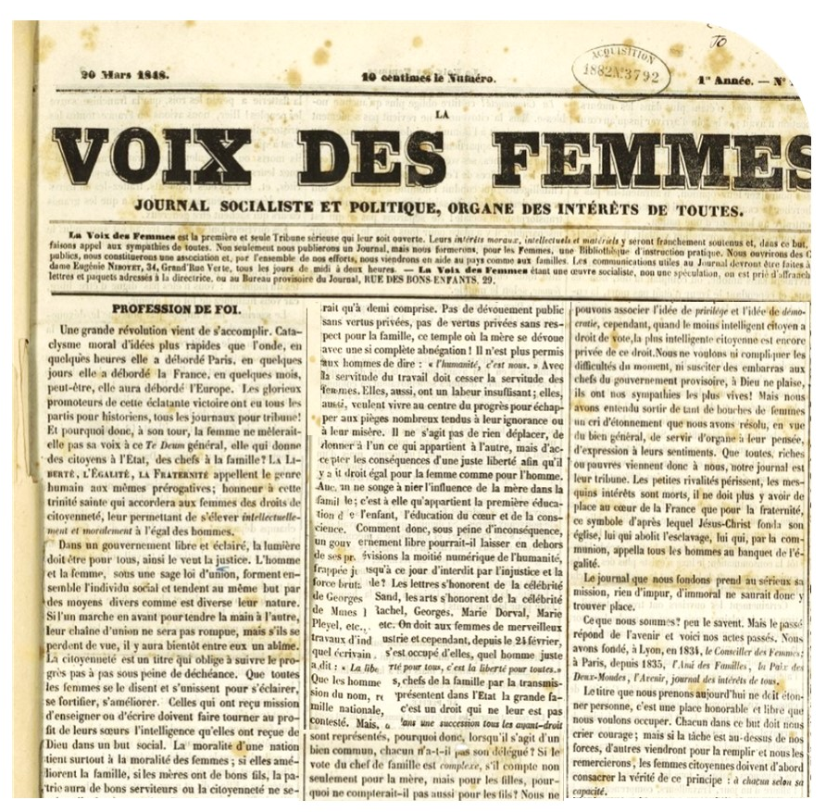

Source : La Voix des Femmes, 20 mars 1848.

TD 4 : Le retour à l’ordre du Second Empire (1852 – 1870)

Document 1 : Victor Hugo, Napoléon le petit

Louis Bonaparte est un homme de petite taille, froid, pâle, lent, qui a l’air de n’être pas tout à fait réveillé. Il a publié, nous l’avons rappelé déjà, un Traité assez estimé sur l’artillerie, et connaît à fond la manœuvre du canon. Il monte bien à cheval. Sa parole traîne avec un léger accent allemand. Ce qu’il a d’histrion en lui a paru au tournoi d’Eglington. Il a la moustache épaisse et couvrant le sourire comme le duc d’Albe, et l’œil éteint comme Charles IX.
Si on le juge en dehors de ce qu’il appelle "ses actes nécessaires" ou "ses grands actes", c’est un personnage vulgaire, puéril, théâtral et vain. Les personnes invitées chez lui, l’été, à Saint-Cloud, reçoivent, en même temps que l’invitation, l’ordre d’apporter une toilette du matin et une toilette du soir. Il aime la gloriole, le pompon, l’aigrette, la broderie, les paillettes et les passequilles, les grands mots, les grands titres, ce qui sonne, ce qui brille, toutes les verroteries du pouvoir. En sa qualité de parent de la bataille d’Austerlitz, il s’habille en général.
Peu lui importe d’être méprisé, il se contente de la figure du respect. [...]
Avant le 2 décembre, les chefs de la droite disaient volontiers de Louis Bonaparte : « C’est un idiot. » Ils se trompaient. Certes, ce cerveau est trouble, ce cerveau a des lacunes, mais on peut y déchiffrer par endroits plusieurs pensées de suite et suffisamment enchaînées. C’est un livre où il y a des pages arrachées. Louis Bonaparte a une idée fixe, mais une idée fixe n’est pas l’idiotisme. Il sait ce qu’il veut, et il y va. A travers la justice, à travers la loi, à travers la raison, à travers l’honnêteté, à travers l’humanité, soit, mais il y va.
Ce n’est pas un idiot. C’est un homme d’un autre temps que le nôtre. Il semble absurde et fou parce qu’il est dépareillé. Transportez-le au XVIe siècle en Espagne et Philippe II le reconnaîtra ; en Angleterre, et Henri VIII lui sourira ; en Italie, et César Borgia lui sautera au cou. […]
M. Louis Bonaparte se laisse volontiers entrevoir socialiste. Il sent qu’il y a là pour lui une sorte de champ vague, exploitable à l’ambition. Nous l’avons dit, il a passé son temps dans sa prison à se faire une quasi-réputation de démocrate. Un fait le peint. Quand il publia, étant à Ham, son livre sur l’Extinction du paupérisme, livre en apparence ayant pour but unique et exclusif de sonder la plaie des misères du peuple et d’indiquer les moyens de la guérir, il envoya l’ouvrage à un de ses amis avec ce billet qui a passé sous nos yeux : « Lisez ce travail sur le paupérisme, et dites-moi si vous pensez qu’il soit de nature ‘‘à me faire du bien’’. »
Le grand talent de M. Louis Bonaparte, c’est le silence. […]
Ce silence cependant, Louis Bonaparte le rompt quelquefois. Alors il ne parle pas, il ment. Cet homme ment comme les autres hommes respirent. Il annonce une intention honnête, prenez garde ; il affirme, méfiez-vous ; il fait un serment, tremblez…

Source : Victor Hugo, Napoléon le petit, Bruxelles, 1852.

Document 2 : Ensemble iconographique sur les travaux du Baron Haussmann

Document 1 : La percée de la rue de Rivoli.
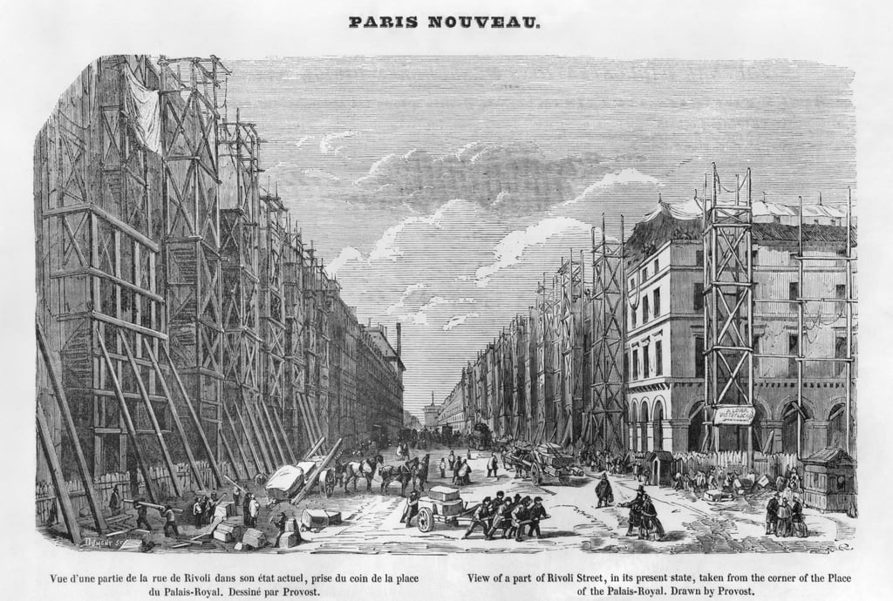

Source : Musée Français-Anglais, 31 janvier 1855.

Document 2 : Projet de constructions dans les Champs-Elysées

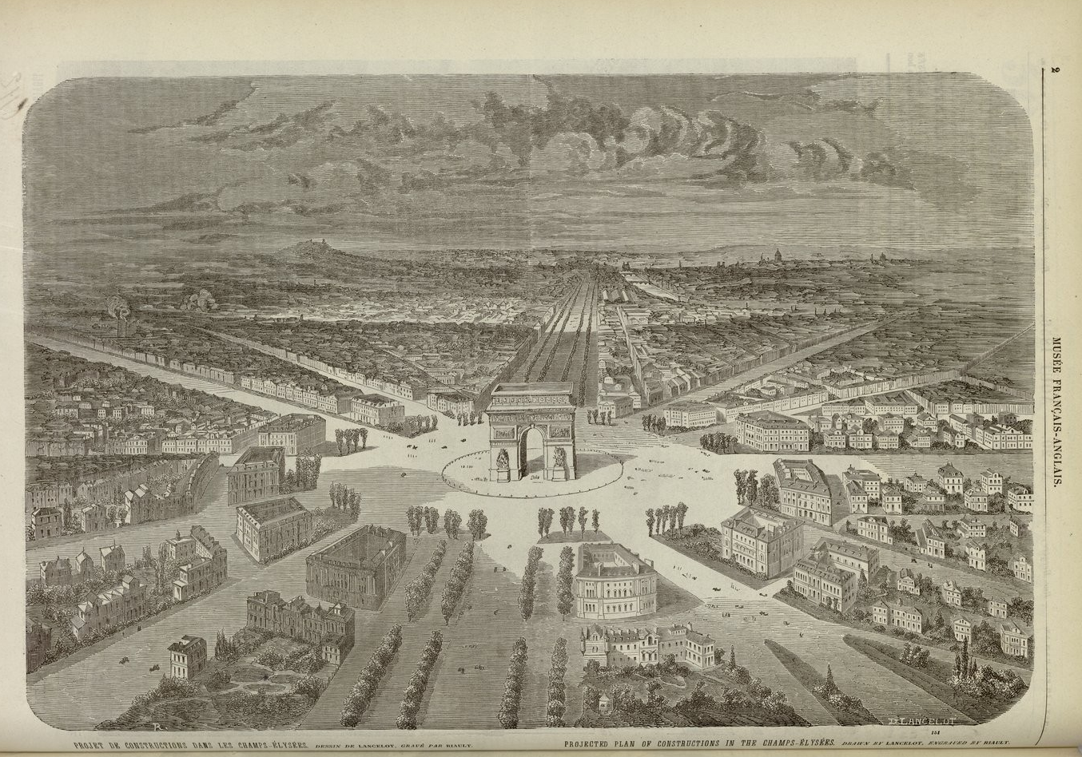

Source : dessin de Lancelot, gravé par Riault, Musée Français-Anglais, août 1856.

Document 3 : caricature d’Haussmann
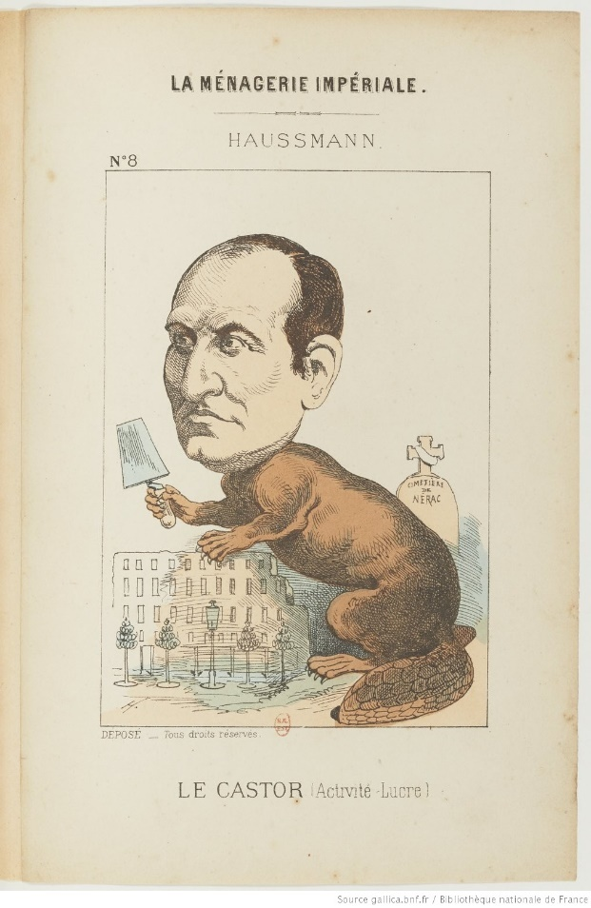
Source : Anonyme, vers 1871, estampe, Musée Carnavalet

Document 4 : Napoléon III remettant au baron Haussmann le décret d’annexion à Paris des communes suburbaines.

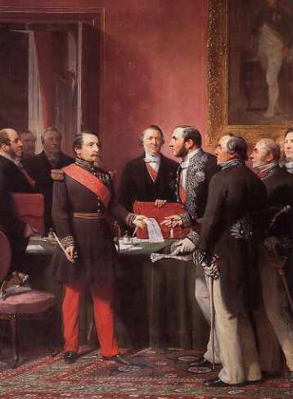
Source : Adolphe Yvon, Napoléon III remettant au baron Haussmann le décret d’annexion à Paris des communes suburbaines le 16 février 1859, 1865, Musée Carnavalet

TD 5 : La Commune de Paris

Document 1 : La légende noire de la Commune

Je suis pour la Commune

Je n’ai jamais, politique profond,
Sur cette thèse attrapé la colique
Et Monarchie, Empire ou République,
A dire vrai, ça m’est égal au fond !
Mais aujourd’hui, quelle chance opportune !
Il suffit d’être un affreux garnement
Pour parader dans le gouvernement ;
Voilà pourquoi je suis pour la Commune !

Dans mes habits le luxe fait défaut,
Un prolétaire a toujours bonne mine ;
Même en haillons je l’aime et j’abomine
Ce qu’on appelle un homme comme il faut.
Loin d’éblouir et la blonde et la brune,
En exhalant un élégant parfum,
Ses membres ont l’air canaille et commun ;
Voilà pourquoi je suis pour la Commune !

J’en fais l’aveu, je n’ai jamais compris
Qu’on pût convaincre et charmer l’auditoire
Par les beautés du langage oratoire,
Qui franchement pour moi n’ont aucun prix :
De cet abus nettoyant la tribune,
Sans nul effort chacun de ses lurons
Sait émailler ses discours de jurons ;
Voilà pourquoi je suis pour la Commune !

Mon existence eut des moments scabreux
Qui m’en ont pris une bonne moyenne,
Et j’ai dû faire un voyage à Cayenne…
Mes compagnons de route étaient nombreux !
A cet égard pas de plainte importune,
C’est un passé bien glorieux pour nous,
Car au pouvoir je les retrouve tous ;
Voilà pourquoi je suis pour la Commune !

Je vois avec un plaisir infini
Que nul d’entre eux ne possède d’immeubles,
Que la plupart n’ont pas même de meubles
Et, comme moi, sont logés en garni :
Avec ensemble et sans faiblesse aucune,
Dans leur sagesse ils ont logiquement
De tous loyers supprimé le paiement ;
Voilà pourquoi je suis pour la Commune !

Sous le tyran, on ne pouvait jadis
Pour travailler être un instant tranquille,
Les plus malins par les sergents de ville
Étaient pincés au moins neuf fois sur dix :
A ces gueux-là je conserve rancune,
Car, pour un rien bien loin qu’on soit bloqué,
Le vol en grand par elle est pratiqué :
Voilà pourquoi je suis pour la Commune.

Je sais fort bien que tout ça ne peut pas
Durer longtemps… ce n’est pas mon affaire !
On aura fait tout le mal qu’on peut faire !
Puis au moment de jouer du compas,
Quand plus d’un riche y perdra sa fortune,
Moi, dans l’eau trouble à force de chercher,
J’aurai trouvé quelque chose à pêcher ;
Voilà pourquoi je suis pour la Commune

Source : Le Caveau, 1er janvier 1872.

Document 2 : Ensemble documentaire sur la Semaine sanglante.
Document 1 : La semaine sanglante depuis Paris
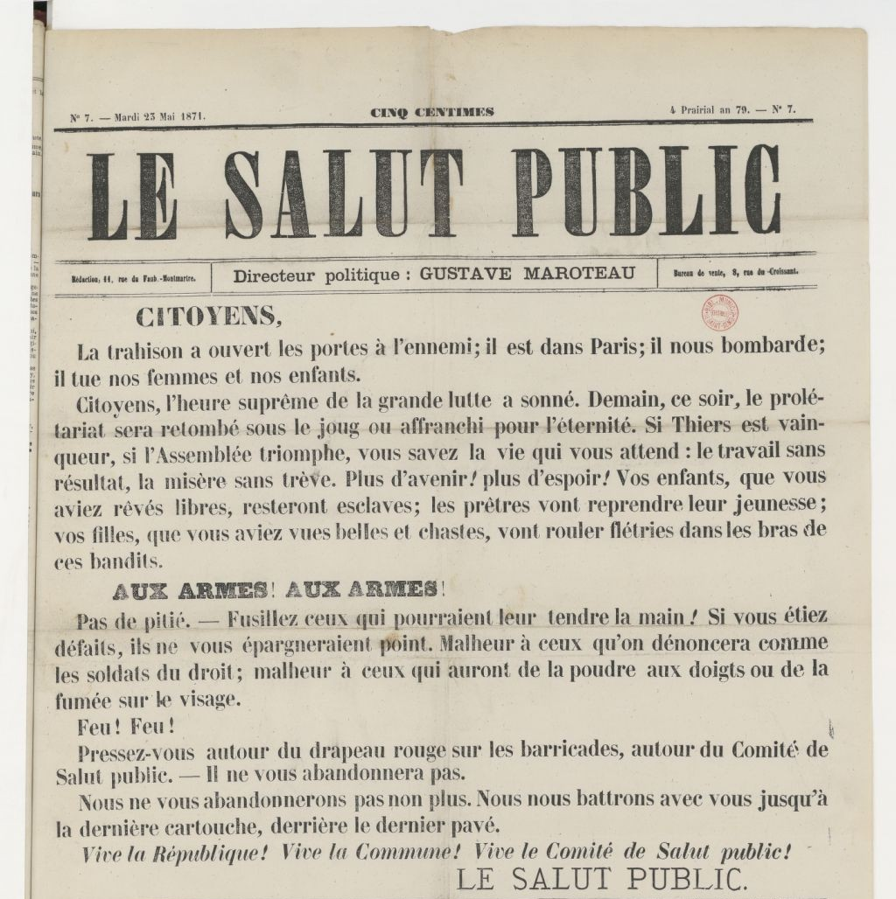

Source : Affiche du comité de salut public, 23 mai 1871. Benoit Prot, L’Histoire de France racontée par la presse, Paris, Géohistoire, 2020.

Document 2 : La Semaine sanglante depuis Versailles.

Comme je revenais à Versailles, en proie à ces lugubres visions, je rencontrai sur mon chemin un long convoi de prisonniers que l’on expédiait de Paris.
Je m’arrêtai pour les voir passer.
Quel spectacle ! A peine distinguait-on dans le nombre une demi-douzaine de têtes énergiques qui lançaient sur nous des regards hautains ou farouches. Les autres n’avaient pas visage d’hommes. C’était un grand troupeau de bêtes fauves, que leurs gardiens semblaient conduire à l’abattoir. Ils s’avançaient, la tête basse, l’air morne, les bras tombants, le corps tout entier s’affaissant sur lui-même comme si l’âme s’en fût retirée déjà.
L’âme avait-elle jamais éclairé de son rayon ces faces patibulaires ou bestiales ? Avec quelle joie sereine, en revanche, l’œil se reposait à côté sur les loyales figures de ces braves gendarmes, qui, marchant d’un pas allègre aux flancs de la hideuse colonne, lui formaient un sévère et martial encadrement.
- Eh bien ! Mon cher, dit derrière moi une voix sèche…
Je me retournai. C’était un gros monsieur décoré qui causait avec mon voisin.
- Eh bien ! Mon cher – et le bras à demi-tendu, l’index fortement appuyé sur le pouce, il découpait d’un geste tranchant et décisif chaque mot de sa phrase – nous n’auront de repos que lorsqu’on aura fusillé quatre-vingt mille de ces gredins-là.
Quatre-vingt mille !
Un froid me passa dans le dos.
Et je me disais, à part moi, tout en marchant, seul avec mes pensées :
Et après ? Voilà quatre-vingt mille membres gangrénés qu’on aura retranchés du corps social.

Source : Le Drapeau Tricolore, 27 mai 1871 in Benoit Prot, L’Histoire de France racontée par la presse, Paris, Géohistoire, 2020.

TD 6 : Crises et triomphe de la Troisième République

Document 1 : Discours de Léon Gambetta au Cirque d’Eau, 9 octobre 1877

Aujourd’hui, citoyens, si le suffrage universel se déjugeait, c’en serait fait, croyez- le bien, de l’ordre en France, car l’ordre vrai – cet ordre profond et durable que j’ai appelé l’ordre républicain – ne peut en effet exister, être protégé, défendu, assuré, qu’au nom de la majorité qui s’exprime par le suffrage universel. (Très bien ! Très bien ! – Bravo ! Bravo !)
Et si l’on pouvait désorganiser ce mécanisme supérieur de l’ordre, le suffrage universel, qu’arriverait-il ? Il arriverait, Messieurs, […] que tel qui se prétendait investi d’une mission en dehors de la nation, d’une mission que l’on qualifierait de providentielle, en dehors et au-dessus de la raison publique, que celui-là irait jusqu’au bout, puisqu’on lui aurait donné la permission de tout faire jusqu’au bout...
Mais, Messieurs, il n’est pas nécessaire, heureusement, de défendre le suffrage universel devant le parti républicain qui en a fait son principe […] Aussi bien, […] je parle pour ceux qui, parmi les conservateurs, ont quelque souci de la modération pratiquée avec persévérance dans la vie publique. Je leur dis, à ceux-là : « Comment ne voyez-vous pas qu’avec le suffrage universel […] si on respecte, quand il s’est prononcé, son indépendance et l’autorité de ses décisions, – comment ne voyez- vous pas, dis-je […] que, si le suffrage universel fonctionne dans la plénitude de sa souveraineté, il n’y a plus de révolution possible, parce qu’il n’y a plus de révolution à tenter, plus de coup d’État à redouter quand la France a parlé ? » (Très bien ! Très bien ! Applaudissements)
C’est là, Messieurs, ce que les conservateurs […] devraient se dire et se répéter tous les jours. C’est que, pour notre société, arrachée pour toujours […] au sol de l’Ancien Régime […], pour notre société qu’on ne fera pas renoncer aux conquêtes de 1789, sanctionnées par la Révolution française, il n’y a pas véritablement, il ne peut plus y avoir de stabilité, d’ordre […], de lois majestueusement établies, en dehors de ce suffrage universel dont quelques esprits timides ont l’horreur et la terreur, et, sans pouvoir y réussir, cherchent à restreindre l’efficacité souveraine et la force toute puissante […] ; mais […] à la veille de ce scrutin solennel du 14 octobre 1877 […] je leur demande si le spectacle de ces cinq mois d’angoisses si noblement supportées, au milieu de l’interruption des affaires, de la crise économique qui sévit sur le pays par suite de l’incertitude et du trouble jetés dans les négociations par l’acte subit du Seize Mai, […] n’est pas la preuve la plus éclatante, […] que les crises, même les plus violentes, peuvent se dénouer honorablement, pacifiquement, tranquillement, à la condition de maintenir la souveraineté et l’autorité du suffrage universel. (Profond mouvement)
Je vous le demande, Messieurs : est-ce que les cinq mois que nous venons de passer auraient pu maintenir l’union, l’ordre, la concorde, l’espérance et la sagesse, […] si chacun n’avait pas eu la certitude que le 14 octobre il y aurait un juge et que, lorsque ce juge se serait exprimé, il n’y aurait plus de résistance possible ?... (Vive approbation et bravos prolongés).
[...] C’est le suffrage universel qui réunit et qui groupe les forces du peuple tout entier sans distinction de classes ni nuances dans les opinions ».

Source : Léon Gambetta, Paris, Cirque du Château d'eau, 9 octobre 1877 (Discours de Gambetta, Paris, G. Charpentier, 1881, tome VII, p. 279-284).

Document 2 : Affiche de l’Action française

L’Action Française est le journal des bons citoyens désabusés de la République, ralliés à la Monarchie. Bien qu’on ait essayé de faire le silence sur le mouvement qui ramène les Français à la Monarchie, leur nombre s’accroit chaque jour. Ils savent ce qu’ils veulent ; ils le veulent sérieusement. On a fait tant de révolution pour le mal ! Une révolution pour le bien ne leur fait pas peur. Tout en préparant cette révolution de son mieux, l’Action Française entend s’assurer le concours ou tout au moins l’assentiment de quiconque a des yeux pour voir et une tête pour penser. Seuls les intéressés, les nigauds et de pauvres primaires ignorants pourront se soustraire à cette évidence : la République, c’est le mal.

La République est le gouvernement des juifs, des juifs traîtres comme Ullmo et comme Dreyfus, des juifs voleurs comme le baron Jacques de Reinach, des juifs corrupteurs du peuple et persécuteurs de la religion catholique, comme l’inventeur juif de la loi du divorce et le juif inventeur de la loi de Séparation.
La République est le gouvernement des pédagogues protestants qui importent d’Allemagne, d’Angleterre et de Suisse un système d’éducation qui abrutit et dépayse le cerveau des jeunes français.
La République est le gouvernement des francs-maçons, qui n’ont qu’une haine l’Eglise, qu’un amour, les sinécures et le trésor public : fabricants de guerre civile, de guerre religieuse, de guerre sociale, parasites de nos finances, ils nous mènent à une banqueroute matérielle et morale, celle qui ruinera le rentier et l’ouvrier, le commerçant et le paysan, le fonctionnaire et l’électeur.
La République est le gouvernement de ces étrangers plus ou moins naturalisés, ou métèques, qui ces jours-ci souilleront du cadavre de leur Zola le Panthéon désaffecté ; ils accaparent le sol de la France, ils disputent aux travailleurs de sang français leur juste salaire, ils font voter des lois qui ruinent l’industrie, contraignent les capitaux à l’émigration et mettent nos ressources au service d’Edouard VII ou de Guillaume II. Servant de son mieux l’Etranger, la République nous impose tous les déchirements ; tracassière ou menaçante envers qui possède et fait travailler, elle est aussi le Gouvernement qui a versé le plus de sang ouvrier en Europe. Dès que les Prolétaires viennent lui demander de tenir quelques-unes de ses innombrables promesses, elle répond à coups de sabre et à coups de fusil. Ainsi firent les anciens anarchistes antimilitaristes de 1869, Jule Ferry, Jules Simon et Jules Favre ; ainsi font les anciens anarchistes antimilitaristes de 1899, Clémenceau, Briand et Picquart. Ainsi feront les anarchistes antimilitaristes de 1908, Lévy, Jaurès, Sébastien Faure, quand le choix de l’Etranger fait tout ce qu’il veut parmi nous ; désorganisant nos armées, imprimant à notre diplomatie des impulsions incohérentes et absurdes ; il réalise le système de division antérieure et de faillite extérieure qu’a voulu nous donner Bismarck, le plus prévoyant des ennemis de la France… […]

Nous y mettrons le Roi. [à la place de la République]
Le Roi : c’est-à-dire la France personnifiée par le descendant et l »héritier des quarante chefs qui l’ont faite, agrandie, maintenue et développée. Que le gouvernement du Roi soit le gouvernement naturel à notre nation, c’est ce qu’établissent les faits les plus simples, comme le témoignage des plus grands maîtres de la science et de la pensée d’aujourd’hui…
Mais le gouvernement du Roi est aussi le seul qui, en maintenant l’ordre, puisse effectuer parmi nous les mêmes progrès sociaux qu’ont accomplis les monarchies voisines, et ajouter à ces progrès tout ce que la richesse et le génie de notre race permettent de prévoir et de réaliser. Il peut seul protéger, organiser et installer solidement la classe ouvrière, comme ses ancêtres ont installé la bourgeoisie0 Il peut seul rendre à nos villes et à nos provinces les libertés et privilèges que réclame la prospérité de chacune. Il peut seul réconcilier tous les Français et les unir contre leurs ennemis du dehors de l’intérieur…

Source : Affiche de l’Action Française, 23 mars 1908. In Vincent Duclert, La République imaginée, Paris, Belin, 2010.

TD 7 : Histoire du travail et du mouvement ouvrier au XIXe siècle

Document 1 : Statuts de l’Association Internationale des Travailleurs

Considérant :
- Que l'émancipation de la classe ouvrière doit être l'œuvre des travailleurs eux-mêmes ; que la lutte pour l'émancipation de la classe ouvrière n'est pas une lutte pour des privilèges et des monopoles de classe, mais pour l'établissement de droits et de devoirs égaux, et pour l'abolition de toute domination de classe;
- Que l'assujettissement économique du travailleur au détenteur des moyens du travail, c'est-à-dire des sources de la vie, est la cause première de la servitude dans toutes ses formes, de la misère sociale, de l'avilissement intellectuel et de la dépendance politique;
- Que, par conséquent, l'émancipation économique de la classe ouvrière est le grand but auquel tout mouvement politique doit être subordonné comme moyen;
- Que tous les efforts tendant à ce but ont jusqu'ici échoué, faute de solidarité entre les travailleurs des différentes professions dans le même pays et d'une union fraternelle entre les classes ouvrières des divers pays;
- Que l'émancipation du travail, n'étant un problème ni local ni national, mais social, embrasse tous les pays dans lesquels existe la société moderne et nécessite, pour sa solution, le concours théorique et pratique des pays les plus avancés ;
- Que le mouvement qui vient de renaître parmi les ouvriers des pays industriels avancés de l'Europe, tout en réveillant de nouvelles espérances, donne un solennel avertissement de ne pas retomber dans les vieilles erreurs et de combiner le plus tôt possible les efforts encore isolés ;

Pour ces raisons, l'Association Internationale des Travailleurs a été fondée. Elle déclare : Que toutes les sociétés et individus y adhérant reconnaîtront comme base de leur comportement les uns envers les autres et envers tous les hommes, sans distinction de couleur, de croyance et de nationalité, la Vérité, la Justice et la Morale.
Pas de devoirs sans droits, pas de droits sans devoirs.
C'est dans cet esprit que les statuts suivants ont été conçus :

Article 1 : L'Association est établie pour créer un point central de communication et de coopération entre les sociétés ouvrières des différents pays aspirant au même but, savoir: la protection, le progrès et le complet affranchissement de la classe ouvrière.

Article 2 : Le nom de cette association sera: Association Internationale des Travailleurs.

Article 3 : Tous les ans aura lieu un Congrès ouvrier général composé de délégués des branches de l'Association. Ce Congrès proclamera les aspirations communes de la classe ouvrière, prendra l'initiative des mesures nécessaires pour le succès de l'œuvre de l'Association Internationale et en nommera le Conseil général.[…]

Article 5 : Le Conseil général se composera de travailleurs appartenant aux différentes nations représentées dans l’Association Internationale. Il choisira dans son sein les membres du bureau nécessaires pour la gestion des affaires, tels que trésorier, secrétaire générale, secrétaires correspondants pour les différents pays, etc. […]

Article 7 : Puisque le succès du mouvement ouvrier dans chaque pays ne peut être assuré que par la force de l'union et de l'association ; que, d'autre part, […], les membres de l'Association Internationale feront tous leurs efforts pour réunir les sociétés ouvrières, isolées, de leurs pays respectifs en associations nationales, représentées par des organes centraux […].

Article 7a : Dans sa lutte contre le pouvoir uni des classes possédantes, le prolétariat ne peut agir en tant que classe qu'en se constituant lui-même en parti politique distinct et opposé à tous les anciens partis politiques créés par les classes possédantes. Cette constitution du prolétariat en parti politique est indispensable pour assurer le triomphe de la Révolution sociale et de sa fin suprême : l'abolition des classes. […]

Article 9 : Quiconque adopte et défend les principes de l'Association Internationale des Travailleurs peut en être membre. Chaque section est responsable pour l'intégrité de ses membres.

Article 10 : Chaque membre de l'Association Internationale, en changeant de pays, recevra l'appui fraternel des membres de l'Association.

Source : Karl Marx, Statuts de l’Association Internationale des Travailleurs, 1864. https://www.marxists.org/francais/ait/1864/00/18640000.htm

Document 2 : Engels sur la social-démocratie allemande

Lettre d'adieu aux lecteurs du journal « Der Sozialdemokrat »

Le Sozialdemokrat doit quitter la scène - non seulement parce qu'on l'a si souvent répété face aux autres partis, mais surtout parce que le Sozialdemokrat, les conditions ayant changées, devrait nécessairement devenir différent, accomplir une mission nouvelle avec d'autres collaborateurs et un cercle élargi de lecteurs. Or, un journal qui a joué un rôle historique aussi spécifiquement déterminé, un journal dont la caractéristique était que, dans ses colonnes et là seulement se sont reflétées les douze années les plus décisives de la vie du parti ouvrier allemand - un tel journal ne peut ni ne doit se modifier. Il devait rester ce qu'il a été, ou bien cesser de paraître. Nous sommes tous d'accord sur ce point.

Nous sommes tout aussi unanimes à penser que ce journal ne peut disparaître sans laisser un vide. Aucun organe paraissant en Allemagne, officiellement ou non, ne saurait le remplacer. Pour le parti, ce n'est qu'un inconvénient relatif : il va connaître d'autres conditions de lutte et il a donc besoin d'autres armes ainsi que d'une stratégie et tactique différentes. Mais c'est une perte absolue pour ses collaborateurs, et notamment pour moi.

Par deux fois dans ma vie, j'ai eu l'honneur et la joie de collaborer à un journal auprès duquel j'ai pleinement joui des deux conditions les plus favorables auxquelles il est possible d'agir efficacement dans la presse : premièrement, une liberté de presse absolue, et deuxièmement l'assurance d'être entendu du public dont précisément on veut être entendu.

La première fois, c'était en 1848-1849 auprès de la Nouvelle Gazette rhénane. C'était l'époque de la révolution, et alors c'est de toute façon une joie que de travailler à la presse quotidienne. On voit sous les yeux l'effet de chaque mot ; on voit littéralement les articles éclater comme si c'étaient des grenades, éclater comme des charges d'explosif.

La seconde fois au Sozialdemokrat. Et c'était un peu aussi comme si c'avait été la révolution, depuis que le parti s'était retrouvé au congrès de Wyden et avait repris la lutte à partir de ce moment-là avec « tous les moyens », légaux ou non. Le Sozialdemokrat incarnait donc cette illégalité. Il n'existait pas pour lui de contraintes dues à la constitution impériale, pas de code pénal d'Empire, pas de juridiction nationale de Prusse. Illégalement, en défiant tous les règlements locaux et nationaux et s'en moquant, il passait chaque semaine à travers les frontières du Saint Empire germanique ; sbires, espions, agents provocateurs, douaniers, surveillance frontalière doublée et triplée étaient impuissants ; presque avec la régularité d'une traite bancaire, il était présenté aux abonnés le jour fixé pour sa parution ; aucun valet de police ne pouvait empêcher que la poste allemande ne l'expédiât et ne le distribuât. Et ce avec un total de dix mille abonnés en Allemagne ; et tandis que les écrits interdits d'avant 1848 étaient rarement payés par leurs acheteurs bourgeois, les ouvriers payèrent douze ans durant avec la plus grande régularité pour leur Sozialdemokrat. Que de fois mon cœur de vieux révolutionnaire s'est-il réjoui en constatant que le mécanisme complexe de transmission entre la rédaction, l'expédition et les abonnés fonctionnait parfaitement, sans bruit, bien graissé, ce travail révolutionnaire étant organisé bon an mal an avec la plus grande régularité, comme s'il s'agissait d'une entreprise ou d'une affaire bien montée.

Et le journal méritait bien toutes ces peines et ces périls que l'on courait pour le diffuser ! C'est absolument le meilleur journal que le parti ait jamais connu. Et pas seulement parce que c'était le seul parmi tous les autres à jouir de la pleine liberté de la presse ! Les principes du parti y furent retenus et exposés avec une clarté et une détermination rares, la tactique de la direction du journal étant presque sans exception juste. Mais il faut ajouter encore quelque chose à tout cela. Alors que notre presse bourgeoise exerce ses activités dans l'ennui le plus mortel, l'humour le plus drôle s'exprimait dans le Sozialdemokrat, cet humour même avec lequel nos ouvriers sont habitués à mener la lutte contre les chicanes policières.

[…]
Par la suite, il fut donné au Sozialdemokrat de mettre à l'épreuve le droit d'asile suisse que l'on vante tant. Il s'avéra alors comme dans tous les cas analogues depuis 1830, que ce droit d'asile connut une défaillance au moment précis où il devait s'appliquer. Depuis la démocratisation obtenue en 1830, les grandes puissances voisines de la petite République permettaient à la Suisse de faire des expériences démocratiques à l'intérieur, à la seule condition cependant que le droit d'asile aux réfugiés ne soit exercé que sous le contrôle de la grande puissance concernée en l'espèce. La Suisse est trop faible pour ne pas céder. Marx avait coutume de dire, à propos notamment de la Hollande, de la Suisse et du Danemark, que la pire situation possible était celle d'un petit pays qui avait eu une grande histoire. Que l'on cesse donc enfin de fanfaronner avec l'immaculé droit d'asile dans la « fryen Schwyz » (libre Suisse) !

Le Sozialdemokrat était l'étendard du parti allemand; après une lutte longue de douze ans, le parti a triomphé. La loi anti-socialiste est abrogée et Bismarck renversé. Le puissant Empire allemand avait mis en œuvre tous ses moyens de puissance : le parti s'est joué de lui, jusqu'à ce qu'enfin l'Empire allemand dût baisser pavillon devant nous. Le gouvernement impérial veut, pour l'heure instaurer de nouveau dans ses rapports avec nous le droit légal s'appliquant à tous et, pour l'heure, nous voulons bien, nous aussi, tâter des moyens légaux, que nous avons reconquis grâce à un vigoureux recours aux moyens extralégaux. Il est relativement indifférent en l'occurrence que les moyens « légaux » soient de nouveau accueillis dans le programme. Il faut essayer, pour commencer, de faire notre travail avec des moyens de lutte légaux. C'est ce que nous ne sommes pas les seuls à faire, puisque tous les partis ouvriers de tous les pays dans lesquels les travailleurs disposent dans une certaine mesure d'une liberté légale de mouvement, le font également, et ce, pour la simple raison que les plus grands résultats s'ensuivent pour eux. Mais cela a pour prémisse que le parti adverse agisse aussi légalement. S'il tente, soit par de nouvelles lois d'exception, par des jugements contraires à la loi et par la praxis des juridictions impériales et par l'arbitraire policier, soit par d'autres empiètements illégaux de l'exécutif, de placer une nouvelle fois notre parti hors du droit commun - alors la social-démocratie allemande sera poussée une nouvelle fois dans la voie de l'illégalité, la seule qui lui demeure ouverte. […]

Source : Der Sozialdemokrat, 27 septembre 1890. https://www.marxists.org/francais/marx/works/00/sda/sda_4_7.htm

TD 8 : Nations et nationalismes à la fin du XIXe siècle

Document 1 : Pourquoi enseigne-t-on l'histoire dans les écoles primaires ?

« Le professeur d'histoire ne laissera pas les élèves quitter l'école normale sans résumer en quelques leçons les conseils pédagogiques qu'il leur aura donnés au cours des études. Surtout il leur dira qu'à l'enseignement historique incombe le devoir de faire aimer et faire comprendre la patrie. Le patriotisme a besoin d'être cultivé, nous entendons le vrai patriotisme, trop rare, hélas ! dans notre pays. Nous avons connu jadis un faux patriotisme, celui de Français fiers de la naturelle beauté de cette France, que la nature a parée de tous ses dons, au premier rang desquels est l'intelligence. Pour l'étranger, qu'ils ignoraient, ils n'avaient que du mépris. C'était une vanité frivole et, nous l'avons bien vu, très fragile. Elle s'est effondrée dans nos désastres ; chez plusieurs, elle a été remplacée par le mépris de soi-même, 1’admiration de l'étranger vainqueur, la résignation aux hontes subies, la renonciation même à toute idée de dignité nationale. Ne regrettons pas ce sentiment misérable, qui nous a fait tant de mal, et qui a laissé, en s'évanouissant, ce résidu impur.

Le vrai patriotisme est à la fois un sentiment et la notion d'un devoir. Or, tous les sentiments sont susceptibles d'une culture, et toute notion d'un enseignement. L'histoire doit cultiver le sentiment et préciser la notion. C'est pourquoi le maître rejettera les conseils de ceux qui prétendent réduire l'enseignement historique à l'étude du dernier siècle et de l'âge contemporain. Il y a dans le passé le plus lointain une poésie qu'il faut verser dans les jeunes âmes pour y fortifier le sentiment patriotique. Puisque les poètes, même quand ils sont démocrates, n'écrivent point pour le peuple ; puisque la religion ne sait plus avoir prise sur les âmes; puisque le peuple court le risque de n'être plus occupé que de la matière et passionné que pour des intérêts, cherchons dans l'âme des enfants l'étincelle divine ; animons-la de notre souffle et qu'elle échauffe ces âmes réservées à de grands devoirs.

Les devoirs, il sera d'autant plus aisé de les faire comprendre, que l'imagination des élèves charmés par des peintures et par des récits rendra leur raison enfantine plus attentive et plus docile. Tout l'enseignement du devoir patriotique se réduit à ceci : expliquer que les hommes qui, depuis des siècles, vivent sur la terre de France ont fait, par l'action et par la pensée, une certaine oeuvre, à laquelle chaque génération a travaillé ; qu'un lien nous rattache à ceux qui ont vécu, à ceux qui vivront sur cette terre ; que nos ancêtres, c'est nous dans le passé ; que nos descendants, ce sera nous dans l'avenir. Il y a donc une oeuvre française, continue et collective : chaque génération y a sa part, et, dans cette génération, tout individu a la sienne.

Enseignement moral et patriotique : là doit aboutir l'enseignement de l'histoire à l'école primaire. S'il ne laisse dans la mémoire que des noms, c'est-à-dire des mots, et des dates, c'est-à-dire des chiffres, autant vaut donner plus de temps à la grammaire et à l'arithmétique et ne pas dire un mot d'histoire. Rompons avec les habitudes acquises et transmises ; n'enseignons point l'histoire avec le calme qui sied à la règle des participes. Il s'agit ici de la chair de notre chair et du sang de notre sang. Pour tout dire, si l'écolier n'emporte pas avec lui le vivant souvenir de nos gloires nationales ; s'il ne sait pas que ses ancêtres ont combattu sur mille champs de bataille pour de nobles causes ; s'il n'a point appris ce qui a coûté de sang et d'efforts pour faire l'unité de notre patrie, et dégagé ensuite du chaos de nos institutions vieillies les lois qui nous ont faits libres ; s'il ne devient pas un citoyen pénétré de ses devoirs et un soldat qui aime son fusil, 1'instituteur aura perdu son temps. Voilà ce qu'il faut que dise aux élèves-maîtres le professeur d'histoire à l'école normale comme conclusion de son enseignement. »

Source : Ernest Lavisse, Questions d'enseignement national, Paris, A. Colin, 1885, pp. 208-210.

Document 2 : Le massacre des Italiens à Aigues-Mortes (16-17 août 1893) :

Français et Italiens
Quatorze morts et nombreux blessés : Aigues-Mortes, 17 août – Une rixe sanglante a eu lieu mardi soir entre Français et Italiens , aux Salines de Peccais qui occupent 800 ouvriers. Il y a eu 4 morts et plusieurs blessés […]. Ce matin, de nouvelles bagarres ont eu lieu entre les ouvriers italiens et français sur la route des Salines de Fangoux. Il y a eu dix morts et quarante blessés dont plusieurs grièvement. Une vive agitation règne dans Aigues-Mortes où tous les magasins sont fermés […]. Deux compagnies du 163e de ligne de Nîmes sont parties ce soir pour Aigues-Mortes, l’une à cinq heures par train spécial, l’autre à cinq heure seize […]. L’opinion générale est que, en dehors des 14 morts et des 40 blessés qui sont à l’hospice Saint-Louis, il y a encore des morts et des blessés dans les marais, que l’on ne retrouvera que demain […]. Les morts et les blessés sont tous des ouvriers italiens.
La Lanterne, 19 août 1893.

Français et Italiens
Les troubles d’Aigues-Mortes – Fin de l’effervescence. – La reprise du travail. – Manifestations en Italie : Aigues-Mortes, 20 août. – Les ouvriers qui ont repris le travail sont escortés dans les chantiers par la gendarmerie et l’artillerie à cheval […].
La principale cause des troubles est l’irritation bien naturelle de la région contre les Italiens qui, non contents de faire concurrence déloyale aux ouvriers français en travaillant au rabais, s’amusent souvent à les provoquer et à les injurier grossièrement.
C’est au poste de Gazouge que la bagarre a pris naissance. Un italien avait poussé la provocation jusqu’à laver, dans l’eau que les Français devaient boire, un vieux pantalon. Ce fut le signal des hostilités qui ont suivi. On en vint aux mains, et le groupe de Français fut à tel point malmené, qu’ils durent se réfugier dans une ferme où on les eût massacrés, d’ailleurs, sans l’arrivée de deux gendarmes d’Aigues-Mortes, qui empêchèrent, grâce à leur énergie, un malheur immédiat. Trois français, cependant furent grièvement blessés à coups de couteau […].
Voilà l’origine de tous les troubles qui ont suivi. Les italiens sont donc bien les provocateurs et les journaux italiens sont mal venus à hurler contre la France quand ce sont les compatriotes qui ont provoqué de sanglantes bagarres sur la terre où ils avaient reçu l’hospitalité.
La Lanterne, 22 août 1893.

L’affaire d’Aigues-Mortes,
[…] Abominable, certes oui, elle l’est, cette scène de sauvagerie du 17 août ; abominable cet exode des ouvriers italiens poursuivis par une foule ivre de sang et semant la route de morts et de blessés ; abominable, ce siège de la boulangerie Fontaine où les derniers débris de la misérable troupe ainsi traquée défendent leur vie contre une meute hurlante, en proie au vertige du meurtre.
Mais cette page souillée de sang et qui est une honte pour ceux qui en ont gardé la tache aux mains, cette page de la tragique histoire des troubles d’Aigues-Mortes n’est que le verso ; et pour être juste, il faut en voir aussi le recto. Les scènes du 17 août ont eu pour préface celles du 16 août, et de celles-là les Italiens et les Italiens seuls sont responsables […]. Ce sont eux qui, le 16 août, se sont rués à cent dix, armés de matraques, de pelles et de couteaux sur une quarantaine d’ouvriers français, assoupis et désarmés […].
Il est démontré que l’hospitalité accordée par la France aux ouvriers italiens, n’est pas seulement préjudiciable aux intérêts des ouvriers français, mais qu’elle crée pour eux un danger permanent. Ce n’est pas seulement leur travail et leur salaire qu’il s’agit de défendre contre une horde d’affamés qui crèvent de misère chez eux. C’est leur existence même qu’il devient nécessaire de protéger contre des bandes de bravis qui viennent faire chez nous du patriotisme italien à leur manière.

Source : La Lanterne, 30 décembre 1893.

TD 9 : L’ère des empires : l’Europe à la conquête du monde

Document 1 : La conquête d’Alger vue par un Algérois (1833)

Les calamités du XIIe siècle se renouvelleraient-elles au XIXe ? Tout ce qui s’est passé à Alger depuis trois ans m’impose un devoir sacré, qui est de faire connaître l’état réel de ce pays, avant et après l’invasion, afin d’attirer l’attention des hommes d’État sur cette partie du globe ; et afin de leur apporter nos connaissances et les éclairer sur quelques points que sans douter ils ignorent. Puissent-ils montrer quelque sympathie pour les Algériens, en voyant leur situation ?
Je voudrais aussi, par le récit des maux que souffrent mes compatriotes, relever le courage abattu de quelques infortunés. Dans la question d’Alger, il me serait difficile d’apercevoir un beau côté pour les natifs. Je cherche vainement des consolations pour ces peuples. Leurs intérêts sont méconnus, leurs espérances sont trompées ; pour eux point d’indulgences et point de justice ! Enfin, je me demande pourquoi notre pays doit être ébranlé dans tous ses fondements et frappé dans tous ses principes de vitalité ?
Cependant, j’examine dans quelle situation se trouvent les autres États qui nous environnent, et aucun ne me paraît condamné à subir des conséquences semblables à celles qui nous sont destinées. Je vois la Grèce secourue et constituée solidement après avoir été distraite de l’Empire ottoman. Je vois le peuple belge démembré de la Hollande à cause de quelques différences dans leurs principes politiques et religieux. Je vois tous les peuples libres s’intéresser aux Polonais et au rétablissement de leur nationalité, et je vois aussi le gouvernement anglais immortaliser sa gloire pour l’affranchissement des Nègres, et le Parlement britannique sacrifier un demi-milliard pour favoriser cet affranchissement ; et quand je reviens porter les yeux sur le pays d’Alger, je vois ses malheureux habitants placés sous le joug de l’arbitraire, de l’extermination et de tous les fléaux de la guerre, et toutes ces horreurs commises au nom de la France libre.
Quoique plusieurs écrivains aient publié des ouvrages sur Alger, la plupart d’entre eux n’ont saisi cette question que sous le rapport des avantages matériels, sans parler de quelle manière MM. les gouverneurs ont débuté pour arriver à obtenir ces avantages. C’est de quoi je me suis occupé dans mon ouvrage et je pense que l’autorité française a agi dans un sens entièrement opposé aux principes libéraux et aux bienfaits que l’on avait droit d’espérer de son gouvernement. M. Pichon a fait une exception aux principes de ces écrivains.
La connaissance que j’ai des localités de ce pays et ma position sociale dans la ville d’Alger m’ont mis à même de tracer un tableau fidèle, quoique ce tableau demandât des observations sur l’humanité en général.
La question d’Alger est d’une nature grave puisqu’il s’agit de la vitalité d’une nation entière, laquelle est composée de dix millions d’individus qui, malheureusement, sont décimés chaque jour par la guerre et dont le pays, depuis trois ans, est gouverné par le despotisme.
[…]
Il y a donc un autre sujet qui occupe les gens du monde. C’est la différence qui existe dans les religions, dans les usages et dans les lois. Le lecteur ne doit pas s’étonner de la variété des mœurs et usages des différentes contrées qui forment la Régence d’Alger, comme le pays du Sahara, celui du Talle [Tell], les pays des montagnes et les grandes villes. Que l’on parcoure une partie de la Suisse, de l’Italie, de la Hongrie et de l’Allemagne, et l’on rencontrera aussi dans ces pays une variété remarquable, même sous le rapport des lois.
Chaque peuple en particulier ne croit-il pas posséder les meilleurs usages et les meilleures lois ? Or s’il n’est rien de plus ridicule que de semblables prétentions, même aux yeux des gens du monde, qu’ils fassent quelque retour sur eux-mêmes : ils verront que sous d’autres noms, c’est d’eux-mêmes qu’ils se moquent.

Source : Courreye Charlotte, Jaumier Augustin, Lacroix Annick, Le Maghreb par les textes - XVIIIe-XXIe siècle, Paris, Armand Colin.

Document 2 : Mission du Capitaine Binger entre 1887 et 1889 en Afrique occidentale.

Dans un moment où toutes les puissances de l’Europe jetaient leur dévolu sur l’Afrique, et où, tous les jours, on entendait parler d’événements qui venaient s’y dérouler, il aurait été difficile à un officier d’infanterie de marine, ayant déjà fait deux séjours au Sénégal et au Soudan français, de rester indifférent et de se contenter d’enregistrer les prises de possession des nations européennes sans s’en émouvoir quelque peu.
La France avait de l’avance dans cette partie du monde et il ne fallait pas la laisser distancer par ses rivales. C’était le vœu de tout le monde, et je m’y associais de grand cœur. Aussi, comme beaucoup de camarades, l’étude des voyages, surtout pour la partie qui concernait le Sénégal, était ma distraction favorite. Je caressais peu à peu le rêve d’aller noircir un des grands blancs de la carte d’Afrique. Entre les deux branches du Niger et le golfe de Guinée, les éditeurs de cartes, pour donner satisfaction au public, qui a horreur du vide, avaient semé un peu au hasard, d’après des traditions légendaires et des informations indigènes un certain nombre de cours d’eau indécis, de montagnes hypothétiques, de noms d’Etats et de peuples, effacés comme des souvenirs de l’antiquité. C’est là, dans cette terre vierge d’explorations, dans le cœur de cet inconnu, que je voulais pénétrer.
[…]
L’ancien et illustre gouverneur du Sénégal m’encouragea à persévérer dans mon idée, et un an après (à la fin de 1886), grâce à son appui, M. Flourens, ministre des Affaires étrangères, et M. de la Porte, sous-secrétaire d’État aux colonies, me confièrent l’importante reconnaissance géographique de la boucle du Niger et la mission politique de relier nos établissements du Soudan français au golfe de Guinée.
[…]
Pour mener à bien ma mission, deux routes s’offraient à moi : celle du Soudan français et celle du golfe de Guinée. Voici les raisons qui m’ont fait opter pour la voie Sénégal-Niger-Bammako :
- Impossibilité de se porter à Assinie ou Grand-Bassam autrement que par des vapeurs anglais et inconvénient d’éveiller ainsi l’attention sur mes projets de pénétration vers une région convoitée depuis longtemps par l’Angleterre ;
- Les explorations vers l’intérieur en partant du golfe de Guinée avaient toujours échoué de ce côté ;
- Renseignements trop vagues sur les voies de pénétration vers l’intérieur ;
- Difficulté de recruter une escorte de gens connus et dévoués ;
- Impossibilité, en partant du golfe de Guinée, de faire usage d’animaux porteurs, et obligation d’avoir recours à des noirs, qui, s’ils se révoltaient ou se mettaient en grève, me forceraient à rebrousser chemin.
- Avantage, en traversant le Soudan français, de pouvoir emmener des hommes dévoués et dont je connaissais les langues et dialectes.
[…]
Le colonel Gallieni, commandant supérieur du Soudan français, ne tardait pas à arriver à Kayes. Il me mettait aussitôt en possession d’une lettre de recommandation, en arabe, pour l’almamy Samory, dont j’avais à traverser les Etats, et d’une autre adressée à tous les chefs que je pourrais rencontrer dans mon voyage […]. « Le Porteur de cette lettre est un officier qui est envoyé par le grand chef des Français pour visiter les marchés de Kong et des pays voisins dont tu as beaucoup parlé au capitaine Péroz. M. Binger a pour mission d’étudier les produits de ce pays et de voir quels sont les objets que nos commerçant devraient apporter à Bammako pour leurs échanges avec les habitants de Kong et des pays voisins. M. Binger accomplit une mission toute pacifique et je te prie de l’aider de tout ton pouvoir dans son ouvrage. Tu me feras plaisir et tu montreras ainsi que tes sentiments d’amitié sont bien sincères. Je te salue ».
[…]
La dernière étape que je viens de faire et cette marche totale me prouvent que nous exagérons souvent les distances que parcourent les noirs en général […]. Il parcoure, certes, plus de quatre kilomètres à l’heure, mais il cause avec les gens qu’il croise, s’arrête par-ci, par-là dans les villages, pour boire, et s’il se repose, ce n’est pas dix minutes, c’est une demi-heure et quelquefois plus […]. Pour avoir à peu près de bons renseignements d’un indigène il ne faut pas lui poser cette simple question : « Combien y a-t-il entre tel et tel village ? » car il vous donnera un nombre de jours double de ce qu’il y a réellement, tout simplement parce que vous êtes Européen et qu’il est persuadé que nous ne pouvons faire, au maximum, plus de dix à quinze kilomètres par jour. Vous ne serez donc pas renseigné.
[…]

Source : Louis Gustave Binger, Du Niger au Golfe de Guinée par le pays de Kong et le Mossi (1887-1889), Paris, LG. 1892, volume 1.

TD 10 : Les sociétés coloniales au tournant du XXe siècle

Document 1 : L’exploitation du caoutchouc dans l’État indépendant du Congo (1904).

Suite aux accusations dénonçant les exactions perpétrées au sein de l’État indépendant du Congo, une commission d’enquête fut instituée par décret du 23 juillet 1904 de l’EIC. Elle était composée de trois membres : Edmond Janssens, avocat général à la Cour de cassation de Bruxelles (président) ; Giacomo Nisco, président de la Cour d’appel à Boma ; Edmond de Schumacher, juriste suisse, chef du département de la justice du canton de Lucerne. Rédigés à la main, les procès-verbaux (PV) dressés par la commission d’enquête sont conservés dans les Archives africaines du Ministère belge des Affaires étrangères à Bruxelles.

Témoin Stanislas Lefranc, 46 ans, substitut faisant fonction de Procureur d’État à Boma
Les otages, en effet, sont traités en véritables prisonniers ; souvent on les met à la chaîne et toute tentative d’évasion est infailliblement punie de mort ; car les gardiens des détenus reçoivent la consigne de tirer sur les fuyards. On sait que les factoreries des diverses sociétés disposent chacune d’une vingtaine de soldats-travailleurs armés d’Albinis. Dans certains cas, des gardiens ont été punis de chicotte pour avoir enfreint leur meurtrière consigne. Dans cet ordre d’idées, je dois relever la déplorable facilité avec laquelle on fait usage des armes à feu. On m’a dit qu’il était d’usage que des Blancs pénétrant dans un village paisible tirassent des coups de revolver pour « s’annoncer » de la sorte au chef.
Les indigènes ne peuvent se rendre de leur village dans un autre sans être munis d’un laissez-passer du chef de la factorerie. Pour le dire en passant, ceci est un corollaire du principe partout admis, qui fixe irrévocablement les Noirs sur la terre qui les a vus naître. On veut ainsi éviter que le village s’appauvrisse en hommes et ne puisse plus fournir le chiffre de prestations qui leur a été imposé. J’ai été plus d’une fois choqué par ce système qui rappelle fâcheusement le principe médiéval du « serf attaché à la glèbe » ; j’ai d’abord tenté d’intervenir, autorisant notamment des femmes à quitter leur village pour épouser des indigènes habitant d’autres villages ; mais cette façon d’agir me mit en conflit à Coquilhaville, avec le commissaire du district de l’Équateur. C’était, je crois, vers août 1902. Nous en référâmes au gouvernement ; et celui-ci nous donna à entendre qu’il valait mieux ne point toucher à ce système tacitement admis.
La force publique a été maintes fois employée à ramener chez eux les « fugitifs ». Lorsque les indigènes passent d’un district dans un autre, cette émigration donne régulièrement lieu à des « palabres » entre les autorités des deux circonscriptions administratives. Il arrivait aussi que les Noirs se réfugiaient sur la rive française et refusaient de rentrer sur le territoire de l’Etat. Il est indéniable que dans les régions productrices du caoutchouc, l’objectif unique des Sociétés est la récolte de ce produit. Un mot du directeur B., de la SCA, exprime ce fait d’une manière frappante : « Tout ce que je demande – disait-il dans une lettre qui figure au dossier Caudron – c’est qu’on fait (sic) du caoutchouc, le plus possible, et le plus vite possible ».
Malheureusement, les fonctionnaires de l’Etat ne sont trop souvent que des instruments dans les mains des Compagnies ; l’influence et les forces de l’Etat servent alors presque uniquement au but commercial poursuivi par l’ABIR ou la SCA. Les commissaires de district que j’ai connus étaient généralement « au mieux » avec les directeurs de Sociétés. MM. Sarrazyn, Du Breucq et de Bauw, à en croire la rumeur publique, touchaient même de fortes primes des sociétés concessionnaires. On m’a rapporté que le commissaire Du Breucq ne faisait point mystère de l’appui financier que lui prêtait l’ABIR. M. De Bauw, qui avait entretenu de mauvais rapports avec l’avant-dernier directeur de cette puissante société, changea d’attitude lorsque M. Longtain arriva en Afrique. Depuis lors, il suivit l’exemple de ces prédécesseurs, mettant à chaque instant les soldats du poste de Basankusu à la disposition de la Société, ordonnant des expéditions militaires contre les villages qui ne donnaient point satisfaction à l’ABIR au point de vue de la récolte du caoutchouc. L’Etat et la compagnie marchaient absolument main dans la main ; l’acquittement de l’agent Lejeune poursuivi pour sévices envers les indigènes, fut généralement interprété comme un gage d’impunité. L’influence de M. Longtain était considérée comme toute-puissante et c’était une croyance répandue dans la concession que, lui étant directeur, les agents placés sous ses ordres auraient toujours pleine liberté d’action. Sur quelle base juridique repose le droit qu’ont les Sociétés de percevoir les impôts ? C’est difficile à dire, toujours est-il que ce droit n’est pas contesté. En tout cas, ni les agents de sociétés ni les chefs de poste de l’Etat, ne croient bornée par aucune limite leur faculté de prélever des prestations de toute nature. Ils paient des prix souvent dérisoires pour les vivres qu’ils exigent.
Bien plus, j’ai vu un chef de poste emprisonner des pêcheurs qui ne lui avaient pas apporté suffisamment de poisson ; et ce personnage parut fort étonné lorsque je lui fis observer qu’il avait outrepassé ses droits. Les impositions, qu’on appellerait plus justement du nom de « tributs » sont souvent disproportionnées, véritablement écrasantes pour les indigènes. Ceux-ci seraient d’autant plus en droit de se plaindre qu’en échange des prestations fournies par eux à l’Etat et aux Compagnies, on a fait relativement peu de choses pour leur bien-être. L’insouciance des Compagnies à cet égard est totale. Je ne pense même pas que ces dernières aient pris des mesures pour faire disparaître les coutumes anthropophagiques.

Document 2 : La Première Guerre mondiale vue par Messali Hadj

La Première Guerre mondiale a éclaté comme un coup de tonnerre dans un ciel bleu et serein le 2 août 1914, pendant le mois du Ramadan. Pour nous, les jeunes, l’événement ne nous paraissait pourtant pas d’une très grande importance. Nous ignorions, il est vrai, la puissance destructrice qui allait entrer en jeu et les dimensions mondiales que le conflit allait prendre durant quatre ans. A mon idée, il devait ressembler à la guerre italo-turque qui l’avait précédé de deux ans. D’ailleurs, en dehors d’une toute petite minorité, les Tlemcéniens, jeunes ou adultes, ne savaient rien de ce qui se passait en Europe et n’avaient jamais entendu parler des antagonismes entre les pays. Par contre, tout le monde s’intéressait à la Turquie et s’inquiétait de sa position dans le conflit.
Les parents qui avaient des fils en âge d’être mobilisés vivaient dans l’angoisse. Ils ne voulaient pas voir leurs enfants traverser la Méditerranée et mourir pour une cause qui n’était pas la leur. Les gens de Tlemcen se sont alors mis à nouveau à penser à l’exode. On a même envisagé de droguer les jeunes gens pour les faire réformer au conseil de révision. La guerre apparaissait d’autant plus comme une calamité que le sultan de l’empire ottoman, le Commandeur des Croyants, se trouvait aux côtés de l’Allemagne et de l’Autriche-Hongrie. Les musulmans étaient ainsi placés devant un véritable cas de conscience. Mais le colonialisme européen voulait des soldats et n’avait que faire de toutes ces considérations.
Tlemcen méritait alors tout à fait sa réputation de ville de garnison. On pouvait assister à tous les mouvements de troupes allant ou venant du Maroc. On voyait aussi partir vers Oran des régiments de tirailleurs, de chasseurs à pied et de zouaves. Je me souviens avoir accompagné plusieurs fois des militaires à la gare à l’occasion de leur départ pour le front. Il y avait beaucoup de femmes, d’enfants et d’hommes âgés sur les quais, venus s’entretenir avec les leurs avant que le train ne démarre. L’ambiance était lourde et les visages tirés. Je revois, comme si c’était aujourd’hui, une scène qui est restée gravée dans ma mémoire. Les soldats en partance étaient montés dans des wagons à bestiaux reconvertis en transports de troupes. L’un des soldats se tenait debout sur les marches du wagon, en train de faire le brave. Il avait à la main un rasoir qui brillait et qu’il manipulait en disant : « Voyez-vous, c’est avec ça que je vais couper les oreilles des boches ». Ce jeune chasseur d’Afrique, je le connaissais bien. C’était un juif tlemcénien, El Koby, dont les parents tenaient un bureau de tabac au coin de la place de la mairie.
Tlemcen était devenu un important centre de recrutement. Bien avant le déclenchement de la guerre, on avait organisé l’enrôlement à une quarantaine de kilomètres à la ronde. On savait donc déjà en haut lieu que la grande faucheuse d’hommes allait faire un matin sa triste apparition. Si le service militaire obligatoire avait été imposé aux musulmans algériens c’était bien pour cela. […] Comme j’allais alors à l’école française, mes parents, mes voisins et mes camarades estimaient que je devais être en mesure de leur lire la presse et leur expliquer tous les développements de la guerre. Le conflit s’était étendu rapidement à toute l’Europe, à l’Asie, à l’Afrique, et aux Etats-Unis et j’avais du mal à satisfaire leur désir et leur curiosité, ce qui me froissait. J’essayais donc de faire un gros effort pour comprendre les articles des journaux et contenter ainsi, ne serait-ce que partiellement, mes auditeurs. Ma soif de connaître l’histoire et la géographie et, sans doute déjà, la politique, m’était très utile. Je bénéficiais aussi, je dois le dire, de l’aide de M. et Mme Couëtoux et de mon instituteur. Les gens étaient nombreux à attendre chaque jour la presse sur la place de la mairie. Une demi-heure après l’arrivée de la livraison chez M. Contreras, qui était à la fois coiffeur et distributeur de journaux, on ne trouvait plus un quotidien. J’ai même souvent assisté à des bagarres et à des empoignades. J’achetais trois à cinq journaux par jour et les distribuais à Si Mohamed Bouayed, mon instituteur, et à M. et Mme Couëtoux. Parmi les journaux que j’achetais souvent pour eux il y avait l’Echo d’Oran, l’Echo d’Alger, Le Journal (de Paris), Le Matin, Le Petit Parisien, L’Excelsior et L’Intransigeant. Comme j’avais sympathisé avec deux des quatre vendeurs de M. Contreras, ils me rendaient un grand service. En plus des journaux que je devais distribuer, j’en achetais chaque jour un autre pour mon compte personnel. Je le lisais, puis je le leur rapportais et ils me l’échangeaient contre une autre publication française. Je répétais l’opération quatre à cinq fois par jour. Le soir, après dîner, on allait encore à la sous-préfecture de Tlemcen pour lire le dernier communiqué de guerre. Il y avait toujours là des centaines de personnes, surtout des Européens, qui venaient de tous les quartiers de la ville pour prendre connaissance des dernières nouvelles.
[…]
Au cours des années 1915 et 1916, la guerre prit une tournure grave. Le prix de la vie augmentait. Le sucre, le café, les allumettes et d’autres denrées devenaient rares. Le marché noir commença à faire son apparition. De plus en plus la guerre s’installait, avec son cortège de malheurs. A Tlemcen, il y eut des rafles au cours desquelles on arrêtait les jeunes gens considérés comme de mauvais garçons pour les envoyer en France travailler dans les usines de guerre. Cette mesure souleva le mécontentement des populations musulmanes qui estimaient que les motifs invoqués n’étaient que des prétextes pour justifier des atteintes à la liberté. L’administration coloniale, avec son machiavélisme habituel, disait en effet qu’elle voulait simplement débarrasser la ville de tous les voyous et laisser la population laborieuse vivre tranquille. Mais cela ne trompait personne. Elle ne voulait surtout pas que des rencontres et des réunions aient lieu dans la journée, encore moins le soir. On craignait de voir les gens commenter, échanger leurs points de vue sur la guerre, surtout depuis la révolte qui avait eu lieu dans la région d’Aïn Témouchent pendant les premières semaines du conflit mondial.
Deux hommes, les frères Bouzanir, s’étaient alors rebellés et avaient tué un ou deux gendarmes pour protester contre le service militaire et contre les mesures d’intimidation des populations algériennes. On parlait d’eux dans toutes les familles. Ils étaient devenus de véritables héros. Leur acte démentait la propagande écrite et verbale des colonialistes qui affirmaient que les indigènes ressentaient un sentiment patriotique français et voulaient se battre contre les profanateurs de la neutralité belge. On avait fait savoir que le sous-préfet de Tlemcen donnerait une somme d’argent importante et d’autres récompenses à tout indigène qui ramènerait vivants ou morts les révoltés. Mais cet appel n’avait été suivi d’aucune réponse. Les deux frères avaient continué à résister et à défier les centaines de gendarmes lancés à leurs trousses. L’un des deux fut pourtant assez rapidement tué dans une embuscade, après avoir fait preuve d’une grande résistance. L’aîné, par contre, échappa plus d’un mois aux poursuites policières. Il trouvait auprès de la population de la région où il s’était établi une grande solidarité. Finalement, il sera tué lui aussi. Mais ce soulèvement de deux hommes courageux et dignes avait provoqué dans tout le département d’Oran des frémissements nationalistes qui occupèrent longtemps les esprits.

Source : Messali Hadj, Les mémoires de Messali Hadj, Paris, Jean-Claude Lattès, 1982, p. 73-78.

Hors TD : Le « mauvais genre » du XIXe siècle

Document 1 : Le droit des femmes chez André Léo.

« Le droit des femmes ! s’écrie-t-on. Encore cette ridicule thèse ! v Et selon le degré
de réflexion de celui qui parle, il s’en tire, soit par un haussement d’épaules, soit par quelques
paroles profondes sur la somme exacte de liberté et d’avantages qu’on peut accorder aux
femmes, en rapport avec leurs devoirs et les besoins de la société. Quant au droit commun,
ceux qui s’y rattachent, on les compte. Pour tout dire, la chose est mal vue, et portée plus
mal encore. On n’en saurait parler, même les plus bienveillants, qu’avec une sorte de pudeur, et un demi-sourire.
Peut-être cependant le rire — qui réussit autrefois si bien — n’y fera désormais grand-chose. Tout s’use, la raillerie surtout ; mais jusqu’à ce qu’elles soient résolues, les questions restent. Les superficiels ont beau dédaigner, les gens d’esprit ont beau lancer des traits malicieux ou grossiers (la passion quelquefois emporte), le vulgaire a beau suivre ses chefs de file; la littérature a beau mettre la situation en musique et prouver à force de points d’orgue, de vocalises et de fantaisies que la femme est une houri, une péri, une fée, un ange, auquel tout ce qui est terrestre doit — sauf quelques points — rester étranger, il y a la force des choses qui, malgré tout, agit, nous oblige en ces temps à de terribles inventaires, et nous révèle une situation qui n’est ni superficielle, ni spirituelle, ni gracieuse, mais, si l’on veut en effet, ridicule... amère
ment. - On l’a prouvé depuis longtemps par des chiffres : le salaire de la femme est insuffisant.
Pour l’ouvrière des villes, il est en moyenne de 1 franc 20 centimes par jour. Mais les moyennes sont chose abstraite, et, pour compter plus humainement avec la faim, il faudrait retirer de ce chiffre l’influence de quelques gains élevés, tout exceptionnels, et réservés à un très petit nombre. Si donc la majorité des ouvrières gagne à peu près 1 franc 20 centimes, c’est aux dépens d’une minorité qui gagne encore moins, et dont le salaire s’abaisse parfois jusqu’au chiffre dérisoire de 60 centimes.
Il est inutile de démontrer que, soit dans nos villes, soit dans nos campagnes, mais dans les
villes surtout, l’existence à ce prix est impossible. Comment vivent-elles donc ? La réponse,
tout le monde la fait ; elle est devenue banale : par l’inconduite, par la prostitution ; quelques-
unes s’en tirent par le suicide. Les partisans des bons principes objecteront : et le mariage ? II y aurait beaucoup à dire, au point de vue moral, sur le mariage imposé comme expédient économique ; mais, pour ne parler en ce moment que du fait, il est reconnu que de
moins en moins, l’homme, l’ouvrier surtout, se marie. La femme et les enfants sont une
charge, une obligation, et l’on préfère, sous l’égide d’une loi complaisante, exploiter la
femme et perdre l’enfant. On l’a dit, on l’a répété, on le crie : les mœurs sont en décadence.
Le concubinage dans les villes est devenu la règle, le mariage l’exception. On en demeurera
convaincu si l’on réfléchit que le concubinage se renouvelle un nombre de fois indéterminé,
tandis que le mariage ne compte généralement que pour une fois dans la vie.
Il a été question souvent de la lutte entre l’honneur et la faim imposée à l’ouvrière. Cette lutte
existe sans doute, hélas ; mais dans la plupart des villes manufacturières, elle est prévenue par l’excès de la corruption.
« Dans nos différentes villes manufacturières, on voit des petites filles de douze ans s’offrir chaque soir dans la rue, et la ville de Reims compte plus de cent enfants de cet âge, qui n’ont pas de moyens de subsistance en dehors de la prostitution. » (Villermé, cité par mademoiselle Daubié).
[…]
Par la dépendance matérielle où elle est tenue, écartée de presque toutes les fonctions sociales autres que serviles, et réduite à un salaire insuffisant, on la force, ou de se vendre dans le mariage en échange d'une protection souvent illusoire, ou de se louer dans des unions temporaires : — On en a fait un objet.
Par la servitude morale qu'on lui impose en la déclarant faite pour l’homme, et non pour elle-
même, née pour le dévouement, annexe, accessoire, de l’être principal, en lui ordonnant la soumission, en la privant par conséquent d’initiative et de responsabilité, on l’a frappée d’incapacité morale — on en a fait un objet.
En abaissant pour elle, systématiquement, le niveau de l’instruction, en lui interdisant, et
par l’empire du préjugé, et par le refus des moyens, les hautes études, on l’a contrainte de rester, en général, intellectuellement inférieure — de descendre du rôle de sujet à celui d’objet.
En somme, tandis qu’on a fait à l’homme un étrange point d’honneur de l’exaltation de ses facultés brutales, on a, du côté de la femme, abattu tous les obstacles, énervé toutes les forces qui pouvaient réagir contre cette brutalité.

Source : André Léo, La Femme et les mœurs. Liberté ou monarchie, Paris, Le Droit des femmes, 1869.

Document 2 : Le combat des suffragettes pour le vote des femmes

[1905 en Grande-Bretagne] Alors que le travail éducatif de la Women's Social and Political Union se poursuivait tranquillement, des événements passionnants étaient en préparation. On attendait de façon imminente la démission du gouvernement conservateur. Les dirigeants libéraux se préparaient à prendre leurs fonctions et tous les journaux du pays évoquaient les noms des prochains ministres. L'excitation se répandait dans tout le pays et les organisateurs du parti libéral avaient décidé de tenir un grand rassemblement dans l'historique Manchester Free Trade Hall, qui se trouve sur le site de l'ancienne bataille de Peterloo. La réunion fut fixée au 13 octobre et il fut décidé que le vieil esprit de combat des radicaux serait ravivé, que les principes et la politique du libéralisme seraient proclamés à nouveau et que, sur la base de ces principes et de cette politique, le peuple serait appelé à soutenir le nouveau gouvernement par sa voix et son vote.
Le soir du 13, la grande salle était pleine à craquer d'un public composé principalement de libéraux enthousiastes, car la réunion était presque entièrement payante, et les billets avaient été distribués parmi les associations libérales de toute la région du Lancashire. L'orgue joua une musique victorieuse, puis les hommes libéraux, dont le parti avait été écarté du pouvoir pendant si longtemps et qui le voyaient maintenant arriver au pouvoir, se levèrent et applaudirent avec enthousiasme lorsque leurs chefs entrèrent dans la salle. Après quelques brefs mots du président, [...] Sir Edward Grey fut invité à prendre la parole. Le futur ministre du Cabinet, dans un discours plein de beaux sentiments et de belles promesses, nomma toutes les grandes réformes carieuses que le gouvernement libéral allait introduire. [...] Le tonnerre d'applaudissements qui accueillit ses derniers mots s'était à peine éteint que, comme en réponse à l'appel et à la promesse de Sir Edward Grey, une petite bannière de coton blanc, portant les mots "VOTES POUR LES FEMMES", fut placée au centre de la salle et on entendit une femme demander ce que le gouvernement ferait pour que les femmes soient politiquement libres. Presque simultanément, deux ou trois hommes se levèrent pour poser d'autres questions. On répondit immédiatement aux hommes, mais la question de la femme fut ignorée. Elle se leva donc à nouveau et insista pour obtenir une réponse à sa question, mais les hommes assis près d'elle la forcèrent à se rasseoir, et l'un des organisateurs de la réunion lui plaqua son chapeau sur le visage. Pendant ce temps, la salle était remplie d'un brouhaha de sons contradictoires. Des cris de "Asseyez-vous !", "Taisez-vous !", "Que se passe-t-il ?" et "Laissez la dame parler !" fusèrent de toutes parts.
Lorsque le bruit se calma un peu, une deuxième femme assise à côté de la première se leva et demanda à nouveau : "Le gouvernement libéral accordera-t-il le droit de vote aux femmes ?
[...] À ce moment-là, la réunion montre des signes de dispersion. Une partie du public avait quitté la salle et certaines personnes sur la plate-forme se préparaient à partir. La question des femmes restait toujours en suspens. Mais les deux femmes attendaient anxieusement une réponse, et celle qui avait parlé la première se leva à nouveau, et cette fois-ci, elle se leva sur son siège et cria aussi fort qu'elle le pouvait : « Le gouvernement libéral accordera-t-il le droit de vote aux travailleuses ? » Aussitôt, le public se transforma en une foule bouillonnante et furieuse. Des milliers d'hommes en colère étaient debout, criant, gesticulant et s'en prenant à la femme qui avait encore osé perturber la réunion.
Elle se tenait là, au-dessus de tous, une petite silhouette mince et fragile. Elle avait enlevé son chapeau, et ses cheveux souples et flottants lui donnaient un air enfantin ; ses joues étaient rouges et ses yeux bleus brillaient de sérieux. C'était Annie Kenney, la fille de l'usine, qui était allée travailler dans une usine de coton d'Oldham à l'âge de dix ans. Une travailleuse, l'enfant d'une travailleuse, dont la vie avait été passée parmi les ouvriers, elle se tenait là maintenant, se sentant la représentante de milliers de femmes en lutte, et en leur nom elle demandait justice. Mais les chefs libéraux, qui avaient parlé avec tant de désinvolture et d’empathie pour les pauvres et les nécessiteux, demeuraient silencieux, tandis qu'une personne se tenait là et demander justice ; leurs partisans, qui avaient écouté avec tant d'attention et applaudi avec tant d'enthousiasme les discours pleins de promesses sur la liberté et l'égalité, ne pensaient maintenant plus à rien d'autre si ce n’est aux organisateurs libéraux qui se précipitaient pour la faire tomber. Alors Christabel Pankhurst, sa compagne, se leva et passa un bras autour de la taille d'Annie Kenney, et de l'autre repoussa leurs coups, et tandis qu'elle le faisait, ils lui griffaient et lui déchiraient les mains jusqu'à ce que le sang coule sur le chapeau d'Annie qui reposait sur le siège, et le tache de rouge, tandis qu'elle continuait à crier : "La question, la question, répondez à la question !". Ainsi, se tenant ensemble, ces deux femmes se sont battues pour les votes comme leurs ancêtres l'avaient fait, sur le site de Peterloo.
Enfin, six hommes, des organisateurs libéraux et des policiers en civil, saisirent Christabel Pankhurst et la trainèrent le long de l'allée centrale, puis d'autres suivirent, entraînant Annie Kenney après elle. [...]
Après avoir été jetées dans la rue, les deux femmes décidèrent d'y tenir un rassemblement d'indignation, et c'est ainsi qu'à l'angle de Peter Street et de South Street, près de la salle, elles commencèrent à s’exprimer, mais au bout de quelques minutes, elles furent arrêtées, et suivies par des centaines d'hommes et de femmes, traînées jusqu'à l'hôtel de ville. Là, elles furent toutes deux accusés d'obstruction, et Christabel Pankhurst fut également accusée d'avoir agressé la police. Ils furent convoqués au tribunal de police de Minshull Street le lendemain matin. [...] Les deux accusées furent reconnues coupables, Christabel Pankhurst devant payer une amende de dix shillings ou aller en prison pendant sept jours et Annie Kenney devant payer une amende de cinq shillings ou aller trois jours en prison. Elles refusèrent toutes deux de payer les amendes et furent immédiatement envoyées en cellule.

Source: Sylvia Pankhurst, The Suffragette, the history of the women's militant suffrage movement, 1905-1910, New York, Sturgis & Walton Company, 1911.

Document 3 : « La femme » vue par Lombroso

Chapitre V. Cruauté, pitié, maternité.
Ne voit-on pas dans cette observation la différence bien marquée qui existe entre la méchanceté de l’homme et celle de la femme ? L’homme cherche à détruire son ennemi ; la femme cherche à le faire souffrir.
Or, toute cette différence naît de la faiblesse de la femme ; la cruauté est l’arme défensive et offensive d’un être faible, ne pouvant se venger en achevant son ennemi, l’atteint comme elle peut, le torture et se sent heureuse de lui enfoncer dans la chair les épingles les plus aigües de la cruauté. La cruauté de la femme est en somme un produit de l’adaptation à la vie, un effet de la faiblesse, […] [qui s’est] perfectionné et est devenu héréditaire.
Toute femme a un fond de cruauté, et même la plus douce devient cruelle contre son provocateur si elle est offensée, car la cruauté est chez la femme une forme de réaction offensive et défensive ; cependant quelquefois dans certains organismes malades, cette réaction s’exagère et, se trouvant démesurément disproportionnée à l’incitation, donne lieu à des actes monstrueux. […].
La moindre sensibilité de la femme est une autre cause de sa cruauté ; on inflige plus facilement des souffrances, lorsqu’on les sent moins, car les images mentales de la douleur étant moins vives, on ne croit avoir fait assez souffrir que lorsque les souffrances sont excessives.
2. Maternité. – Le trait d’union entre les deux sentiments contradictoires de la pitié et de la cruauté est la maternité. Nous mâles, toujours assoiffés d’amour, étendant à l’autre sexe ce qui est le propre du nôtre, nous croyons trop facilement que la femme et la femelle n’ont d’autre buts, d’autres fonctions, que l’amour. Pourtant, lorsqu’on parcourt des yeux l’échelle zoologique, on voit que chez la femelle le rôle de mère est bien plus important que celui d’amante. La maternité est même une fonction si prépondérante que toute l’organisation biologique et psychologique de la femelle et de la femme y est subordonnée. […].
3. Pitié. – La première source de la pitié est donc la maternité et la faiblesse. La grande fonction de la femelle et de la femme, dès les premières lueurs de la vie, fut la maternité, c’est-à-dire la protection des êtres faibles. […] Pour cela, on peut dire que la pitié est une dérivation de la maternité, car la vue du malheureux, du vieillard, du malade, du persécuté, éveillent par association chez la femme les images, les idées et les émotions tendres que la faiblesse des enfants excite dans son esprit. […]

Chapitre IX. Intelligence
La principale infériorité de l’intelligence de la femme, par rapport à celle de l’homme, est l’absence de toute puissance créatrice.
1. Généralité. – Cette infériorité se révèle aussitôt dans les plus hauts degrés de l’intelligence, par l’absence de génies. Bien que les noms de femmes illustres ne manquent pas, tels que : Sapho, Corinne, Tellesilla, Mmes Browning, David Sohn, Gauthier, Ackermann pour la poésie […], Mmes Sommerville, Royer, Sophie Tarnowski, Germain dans la science ; il est évident que nous sommes loin de la puissance des génies masculins, de Shakespeare, de Balzac, d’Aristote, de Newton, de Michel-Ange. De même si l’on considère la fréquence du génie dans les deux sexes, la supériorité de l’homme est incontestable.
Beaucoup ont voulu, comme par exemple Sagnol, attribuer cette infériorité aux conditions sociales, particulièrement à l’ignorance dans laquelle est tenue la femme et aux préjugés qui lui barrent la voie quand elle veut se livrer à un travail intellectuel. Mais l’ignorance de la femme n’est pas un fait aussi général qu’on le croit. […]
Comme l’a démontré l’un de nous (Lombroso, D’un phénomène commun à quelques hyménoptères, Vérone, 1853), l’intelligence, dans tout le règne animal, varie en raison inverse de la fécondité ; il y a un antagonisme entre les fonctions intellectuelles. […]. Le travail de reproduction étant en grande partie dévolu à la femme, pour cette raison biologique, elle est restée en arrière dans le développement intellectuel. En effet, les abeilles, les termites et les fourmis ont acquis la supériorité de l’intelligence sur les autres femelles de l’espèce par le sacrifice de leur sexe, pendant que la reine, qui seule est féconde, reste stupide, et à mesure que les espèces sauvages se rapprochent des espèces sociales, les femelles deviennent moins fécondes. Les femelles des oiseaux chanteurs chantent quand elles sont séparées du mâle et, comme l’a remarqué Virey, les femmes de haute intelligence sont souvent stériles.
Etant donné toutes ces raisons, il faut plutôt s’étonner que la femme ne soit pas encore moins intelligente ; ceci peut s’expliquant en supposant, avec Darwin, qu’une partie de l’intelligence acquise par le mâle se transmet aussi à la femme ; autrement la disparité serait encore supérieure.

Source : Cesare Lombroso, La femme criminelle et la prostituée, pp. 85-86, 166-167 et 187.

2024/2025
Semestre 1
L1

Histoire contemporaine – Mondes contemporains

Brochure réalisée par Vincent Bollenot, Philippe Bonnet, Marie Bossaert, Rémi Comolet, Alaeddine Hamdi, Anne Hours, Grégoire Letellier, Julie Marquet, Antonin Plarier, Louis Roux, Aurélien Zaragori.

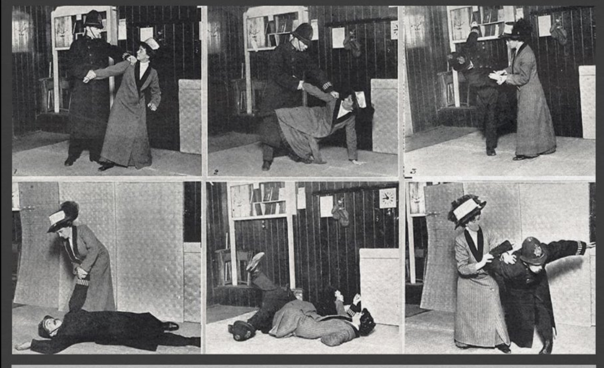

Photographie: Edith Garrud and a policeman, 1910.
Table des matières
Mémos de rédaction 4
Dresser une bibliographie 4
Modalité d’évaluation du contrôle continu 6
Bibliographie sélective 7
Instruments de travail 7
Manuels généraux : 7
Manuels sur l’histoire de France : 7
Le XIXe siècle par la littérature 8
Repères 8
Documents des séances 12
TD 1 : 12
Robespierre, discours en faveur de l’exécution de Louis XVI (1792). 12
Abolir l’esclavage (1794). 13
TD 2 : Monarchies postrévolutionnaires, 1814-1848 13
La Charte constitutionnelle (1814). 13
Flora Tristan, l’union ouvrière (1843). 15
TD 3 : 1848, le Printemps des peuples européens 16
Lamartine repoussant le drapeau rouge (1848). 16
Lamennais, Le Peuple constituant (1848). 16
TD 4 : La Commune de Paris 17
Les conclusions de Karl Marx sur la Commune de Paris (1871). 17
Déclaration de Thiers aux Parisiens (1871). 18
TD 5 : Histoire du travail et du mouvement ouvrier au XIXe siècle 19
Le budget d’une ouvrière vers 1885 19
Émile Zola, Germinal (1885). 20
Rosa Luxemburg, Les origines du 1er mai (1893) 21
TD 6 : Nations et nationalismes à la fin du XIXe siècle 22
Charles Bigot, l’enseignement patriotique (1884). 22
Drumont et la question juive. (1892) 23
TD 7 : Les sociétés coloniales au tournant du XXe siècle 24
La conquête d’Alger vue par un Algérois (1833) 24
La justification des enfumades du Dahra, 1845. 25
TD 8 : Examens blancs 27
TD 9 : Le « mauvais genre » du XIXe siècle 27
Clara Zetkin, La syndicalisation des travailleuses 27
Maria Pognon, la Fronde (1897). 29
Théodore Joran, la légende noire du féminisme (1908). 30
TD 10 : Encadrer et punir 31
Louise Michel, déportée au bagne de Nouvelle-Calédonie (1875) 31

Calendrier du semestre

 | Cours magistraux | Date CM | Objectif méthodologique en TD | Lectures en amont
1 | La Révolution française et ses héritages au XIXe siècle | 13 septembre | Pas de TD | HP*, chapitre 2.
2 | Monarchies postrévolutionnaires, 1814-1848 | 20 septembre | TD1 : Prise de notes et méthodologie du commentaire de document | SP**, 1re partie, chapitres 3 et 4.
3 | 1848, le Printemps des peuples européens | 27 septembre | TD2 : Méthodologie du commentaire de document (2) + ficher le chapitre 6 du manuel (ci-contre) | HP, chapitre 6.
4 | 1871, l’année terrible | 4 octobre | TD3 : Recherche bibliographique (1) + Normes bibliographiques | SP, 2e partie, chapitre 4.
5 | Histoire du travail et du mouvement ouvrier | 11 octobre | TD4 : Recherche bibliographique (2) | HP, chapitre 5.
6 | Nations et nationalismes en Europe (fin du XIXe et début du XXe siècle) | 18 octobre | TD5 : Dissertation | HP, chapitre 10.
7 | Les sociétés coloniales au tournant du XXe siècle | 25 octobre | TD6 : Méthodologie du commentaire de document (3) | HP, chapitre 11
Semaine de congés

8 | La nature en révolutions. Une histoire environnementale du XIXe | 8 novembre | TD7 : Méthodologie du commentaire de document (4)
9 | Le « mauvais genre » au XIXe siècle | 15 novembre | TD8 : Examen blanc | RATM***
10 | Encadrer et punir | 22 novembre | TD9 : Lire un article scientifique | https://shs.cairn.info/revue-vingt-et-vingt-et-un-revue-d-histoire-2022-4-page-41?lang=fr (disponible sur moodle)
11 | L’empire des sports | 29 novembre | TD10 : Méthodologie du commentaire de document (5) + correction de l’examen blanc
12 | La Première Guerre mondiale | 6 décembre

* HP : Nicolas Delalande et Blaise Truong-Loï, Histoire politique du XIXe siècle, Paris, Presses de Sciences Po, 2021.

** SP: Emmanuel Fureix, Le Siècle des possibles, Paris, Puf, 2014.

*** Mathilde Larrère, Rage against the machisme, Paris, Éditions du détour, 2022.

Mémos de rédaction

Conseils de rédaction pour vos travaux

- Un devoir doit être rédigé dans un français grammaticalement et syntaxiquement correct. Une expression incorrecte peut obscurcir ou rendre difficilement intelligible l’idée que vous souhaitez développer.
- Les copies doivent être entièrement rédigées : aucun titre ne doit apparaître ni aucune abréviation être utilisée.
- Il est recommandé d’écrire au présent historique, afin de donner plus de fluidité à votre propos. Vous pouvez si vous le souhaitez utiliser les temps du passé, en respectant la concordance des temps. En revanche, le futur ne s’utilise pas en histoire puisque par définition, nous travaillons sur le passé…
- Les dates sont écrites en chiffres (1880).
- Les nombres isolés sont écrits en toutes lettres jusqu’à seize et en chiffres arabes ensuite (17, 18…).
- Lorsque vous indiquez un numéro de siècle, utilisez les chiffres romains suivis en toutes lettres du mot « siècle » (« XIXe siècle » et non 19e, 19e siècle, XIXe, XIXe s.).
- Lorsque vous utilisez le nom d’une entité dont le nom peut être abrégé, indiquez la signification de l’acronyme lors de la première référence à cette entité, suivie entre parenthèse de l’acronyme. Ensuite, n’utilisez plus que l’acronyme (« l’Organisation des nations unies (ONU) » à la première occurrence, « ONU » ensuite). Ne pas mettre de points entre les lettres d’une abréviation (ONU et non O.N.U.).
- L’usage des abréviations n’est pas autorisé (écrire « deux millions » et non « deux M » ou « 2 M »).
- Utilisez les majuscules à bon escient, au début de chaque phrase et au début de toute expression qui désigne une institution, une période ou un événement unique : la guerre de Sept ans / la Première Guerre mondiale). La présence d’une majuscule fait partie du sens du mot que vous employez. Ainsi, l’« Église » désigne l’institution tandis que l’ « église » désigne le bâtiment.
- Les titres d’ouvrages seront écrits soulignés dans une copie manuscrite (Mona Ozouf, dans L’École, l’Église et la République, expose que…) et en italique dans une copie numérique (Mona Ozouf, dans L’École, l’Église et la République, expose que…).
- L’usage des guillemets est réservé aux citations du texte étudié ou d’un auteur. Les guillemets français doivent être utilisés (« … ») et non les guillemets anglais ("…").

Dresser une bibliographie
Il faut fournir la liste de tous les outils dont vous vous êtes servis pour réaliser votre travail de commentaire. Cette liste doit montrer que vous avez mené́ à bien le travail de recherche.
La bibliographie doit être classée :
1) par grandes rubriques
• Instruments de travail • Ouvrages généraux • Ouvrages spécialisés • Articles • Sitographie
2) par ordre alphabétique des patronymes à l’intérieur des rubriques.
ATTENTION IL Y A DES NORMES DE PRÉSENTATION À RESPECTER POUR CITER !
Pour un ouvrage :
Nom de l’auteur
Nom de l’ouvrage en italiques.
Puis le lieu d’édition, éditeur, date d’édition.
Ex. : Aprile Sylvie, La Révolution inachevée. 1815-1870, Paris, Belin, 2010.
Pour un extrait d’ouvrage :
Nom de l’auteur.
Titre du chapitre entre guillemets.
Les pages du chapitre doivent être indiquées.
Ex. : Moniot Henri, « L’histoire des peuples sans histoire », dans Jacques Le Goff, Pierre Nora (dir.), Faire de l’histoire. I. Nouveaux problèmes, Paris, Gallimard, 1974, p. 164-172.
Pour un article de revue :
Nom de la revue en italique, titre de l’article entre guillemets.
Numéro et date de la revue.
Les pages de l’article doivent être indiquées.
Ex. : DOUKI Caroline et MINARD Philippe, « Histoire globale, histoires connectées. Un changement d’échelle historiographique ? », Revue d’Histoire Moderne et Contemporaine, n° 54, 2007, p. 7-21.

Une page web :
Donner le nom de la page ou du document.
Mentionner le nom du site.
Indiquer le lien URL complet.
Donner la date de consultation entre parenthèses (une page peut disparaitre).
Ex. : Notice biographique de Jean Jaurès (1859-1914), base de données historiques de l’Assemblée nationale, en ligne : http://www.assemblee-nationale.fr/sycomore/fiche.asp?num_dept=4011 (consulté le 10 septembre 2024).

Modalité d’évaluation du contrôle continu

L’évaluation en contrôle continu repose sur cinq exercices faisant l’objet d’une évaluation :

1. L’exposé
L’exposé consiste en un commentaire de texte présenté à l’oral. Il dure 15 minutes. Il s’appuie sur un travail bibliographique approfondi dont vous rendrez compte une semaine avant votre passage en transmettant à votre enseignant.e une bibliographie ordonnée (voir plus haut, dresser une bibliographie).
L’utilisation d’un support visuel type powerpoint est obligatoire (notamment pour les sujets portant sur de l’iconographie)
Les notes intégralement rédigées sont déconseillées. Vous devez acquérir progressivement la capacité de parler le plus librement possible en vous détachant de vos notes.
L’exposé compte pour 40 % de la note finale.

2. L’interrogation écrite
Au cours de la 3e séance de TD (soit entre le 30 septembre et le 4 octobre), une courte interrogation écrite (questions de cours relatives aux quatre premières séances de CM) vous sera proposée.
L’interrogation écrite compte pour 10 % de la note finale.

3. L’examen blanc
En 8e séance de TD (soit la semaine suivant les congés de la Toussaint), vous réaliserez un devoir blanc consistant en un commentaire de texte. Le devoir blanc est réalisé au cours du TD soit dans une période de deux heures. Vous devrez rédiger une introduction, un plan détaillé, un paragraphe entièrement rédigé au sein de ce blanc détaillé ainsi qu’une conclusion. L’examen blanc compte pour 30 % de la note.

4. Un exercice de méthodologie
Tout au long du semestre des exercices de méthodologie vous seront proposés pour acquérir progressivement toutes les compétences nécessaires au succès de vos examens (rédiger une introduction, trouver une problématique et un plan, rédiger un paragraphe ou une conclusion). Ces exercices, ramassées ponctuellement, sont évalués.
L’exercice de méthodologie compte pour 10 % de la note.

5. Les Questions à choix multiples (QCM)
A l’issue de chaque cours magistral, un QCM est ouvert en ligne sur moodle pour une durée de temps déterminé (jusqu’au dimanche 23h59).
La moyenne de vos huit meilleures notes de QCM compte pour 10 % de la note de contrôle continu.

Bibliographie sélective

Instruments de travail

Madeleine Ambrière (dir.), Dictionnaire du XIXe siècle européen, Paris, PUF, 1997.
Christophe Charle et Daniel Roche (dir.), L’Europe. Encyclopédie historique, Arles, Actes Sud, 2018.
Vincent Duclerc et Christophe Prochasson (dir.), Dictionnaire critique de la République. Paris, Flammarion, 2002.
Aurélia Dusserre, Arnaud-Dominique Houte, Atlas de la France au XIXe siècle, Paris, Autrement, 2021.
Claude Liauzu, Dictionnaire de la colonisation française, Paris, Larousse, 2007.

Manuels généraux :
Serge Berstein et Pierre Milza, Histoire du XIXe siècle, Paris, Hatier, 1992.
Nicolas Delalande et Blaise Truong-Loï, Histoire politique du XIXe siècle, Paris, Presses de Sciences-Po, 2021. (Manuel le plus récent et le mieux adapté à la progression du cours)
Eric J. Hobsbawm, L'ère des révolutions, 1789-1848, Paris, Fayard, 1970 (1962).
Eric J. Hobsbawm, L'ère du capital, 1848-1875, Paris, Fayard, 1994 (1989).
Eric J. Hobsbawm, L'ère des empires, 1875-1914, Paris, Fayard, 1987 (1989).
Pierre Singaravélou, Histoire du Monde au XIXe siècle, Paris, Belin, 2017.

Manuels sur l’histoire de France :
Sylvie Aprile, La révolution inachevée (1815-1870), Paris, Belin, 2010.
Emmanuel Fureix, Le Siècle des possibles, 1814-1914, Paris, PUF, 2014. (Excellente introduction : à lire rapidement en début d’année)
Gérard Noiriel, Histoire populaire de la France. De la guerre de cent ans à nos jours, Marseille, Agone, 2019.
Série « La France contemporaine » aux éditions Seuil :
Bertrand Goujon, Monarchies postrévolutionnaires. 1814–1848, Paris, Seuil, 2012.
Quentin Deluermoz, Le Crépuscule des révolutions. 1848–1871, Paris, Seuil, 2012.
Arnaud-Dominique Houte, Le triomphe de la République, 1871-1914, Paris, Seuil, 2012.

Histoire politique
Maurice Agulhon, 1848 ou l'apprentissage de la République : 1848-1852, Paris, Le Seuil, Nouvelle histoire, 2002 (1973).
Ludivine Bantigny et al, Une histoire globale des révolutions, Paris, La Découverte, 2023.
Gilles Richard, Histoire des droites en France. De 1815 à nos jours, Paris, Perrin, 2017.
Anne-Marie Thiesse, La création des identités nationales. Europe XVIIIe-XXe siècle, Paris, Seuil, 2001.

Histoire sociale
Alain Dewerpe, Le monde du travail en France – 1800-1950, Paris, Armand Colin, 1998.
Vincent Milliot, Emmanuel Blanchard, Vincent Denis et Arnaud-Dominique Houte (dir.), Histoire des polices en France. Des guerres de Religion à nos jours, Paris, Belin, 2020.
Gérard Noiriel, Les ouvriers dans la société française, XIX-XXe, Paris, Seuil, 1986.
Isabelle Surun (dir.), Les sociétés coloniales à l’âge des empires, Neuilly, Atlande, 2012.
Michelle Zancarini-Fournel, Histoire des femmes en France (XIXe-XXe siècles), Rennes, Presses Universitaires de Rennes, 2005.

Histoire des mondes coloniaux
Fabrice Bensimon, L’Empire britannique, Paris, Puf, 2013.
Abderrahmane Bouchène, Jean-Pierre Peyroulou, Ounassa Siari-Tengour et Sylvie Thénault (dir.), Histoire de l’Algérie à la période coloniale, 1830-1962, Paris/Alger, La Découverte/Barzakh, 2012.
Joël Michel, Colonies de peuplement. Afrique, XIXe–XXe siècles, Paris, Éditions du CNRS, 2018.
Isabelle Surun, L’Empire colonial français en Afrique, Neuilly, Atlande, 2022.

Manuels de méthodologie du travail universitaire
Reine-Marie Bérard, Bénédicte Giraux et Catherine Rideau-Kikuchi (dir.), Initiation aux études historiques, Paris, Nouveau Monde - Numérique Prémium, 2020.
Vincent Millot et Olivier Wieviorka, Méthode pour le commentaire et la dissertation historiques, Paris, Nathan, 2021 [multiples éditions].

Le XIXe siècle par la littérature

Littérature du XIXe siècle
- Honorée Balzac, Les Paysans, Paris, Gallimard, 1975.
- Georges Darrien, Biribi, Paris, Le Serpent à plumes, 2002.[Envoi en camps de discipline d’un jeune conscrit à la fin du XIXe siècle]
- Gustave Flaubert, L’Éducation sentimentale, Paris, Le Livre de Poche, 1972.[1848 et le printemps des peuples en toile de fond du roman]
- Victor Hugo, Les Misérables, Paris, Le Livre de Poche, 2014.[Un classique…]
- Jack London, Le Peuple d’en bas, Paris, Phébus, 1999.[Plongée dans les workhouses, asile de pauvres, dans les quartiers ouvriers de l’East End London]
- Martin Nadaud, Léonard, maçon de la Creuse, Paris, La Découverte, 1998 (1895)
- Marcel Pagnol, La Gloire de mon père, Paris, Éditions de Phallois, 2004.[Trilogie autobiographique de l’auteur. Une description de l’enseignement primaire et secondaire au début du XXe siècle, des rapports sociaux dans les villages autour de Marseille]
- Eugène Sue, Les Mystères de Paris, Paris, Gallimard, 2009.
- Jules Vallès, L’Insurgé, Paris, Le Livre de Poche, 1972.[Mémoire d’un révolutionnaire sous la Commune]
- Émile Zola, Germinal, Paris, Le Livre de Poche, 1971.[Description de vies quotidiennes et d’une grève de mineurs au milieu du XIXe siècle]

Repères

Les Régimes politiques en France au XIXe siècle

Cartes
L'Europe en 1815
L’Europe en 1914

Documents des séances

TD 1 :

Robespierre, discours en faveur de l’exécution de Louis XVI (1792).

Il n’y a point ici de procès à faire. Louis n’est point un accusé, vous n’êtes point des juges ; vous êtes, vous ne pouvez être que des hommes d’État et les représentants de la Nation. Vous n’avez point une sentence à rendre pour ou contre un homme, mais une mesure de salut public à prendre, un acte de Providence nationale à exercer. (On applaudit).
Quel est le parti que la saine politique prescrit pour cimenter la République naissante ? c’est de graver profondément dans les cœurs le mépris de la royauté, et de frapper de stupeur tous les partisans du roi. Donc, présenter à l’univers son crime comme un problème, sa cause comme l’objet de la discussion la plus imposante, la plus religieuse, la plus difficile qui puisse occuper les représentants du peuple français, mettre une distance incommensurable entre le seul souvenir de ce qu’il fut, et la dignité d’un citoyen…
Louis fut roi, et la République est fondée. La question fameuse qui vous occupe est décidée par ces seuls mots : Louis est détrôné par ses crimes ; Louis dénonçait le peuple Français comme rebelle ; il a appelé, pour le châtier, les armes des tyrans ses confrères.
La victoire et le peuple ont décidé que lui seul était rebelle. Louis ne peut donc être jugé, il est déjà condamné ; il est condamné, ou la République n’est point absoute (applaudissements).
Proposer de faire le procès à Louis XVI, de quelque manière que ce puisse être, c’est rétrograder vers le despotisme royal et constitutionnel ; c’est une idée contre-révolutionnaire car c’est mettre la révolution elle-même en litige. En effet, si Louis peut être encore l’objet d’un procès, Louis peut être absous ; il peut être innocent ; que dis-je ! il est présumé l’être jusqu’à ce qu’il soit jugé. Mais si Louis peut être présumé innocent, que devient la révolution ?
N’est-elle pas encore incertaine et douteuse ? Si Louis est innocent, tous les défenseurs de la Liberté deviennent des calomniateurs et les rebelles étaient les amis de la vérité et les défenseurs de l’innocence opprimée ; tous les manifestes des cours étrangères ne sont que des réclamations légitimes contre une faction dominatrice ; la détention même que Louis a subi jusqu’à ce moment est une vexation injuste ; les fédérés, le peuple de Paris, tous les patriotes de l’empire français sont coupables, et le grand procès pendant au tribunal de la nature, entre le crime et la vertu, entre la liberté et la tyrannie, est enfin décidé en faveur du crime et de la tyrannie…
Les peuples ne jugent pas comme les cours judiciaires ; ils ne vendent point de sentences, ils lancent la foudre ; ils ne condamnent pas les rois, ils les replongent dans le néant, et cette justice vaut bien celle des tribunaux. Si c’est pour son salut que le peuple s’arme contre ses oppresseurs, comment serait-il tenu d’adopter un mode de les punir qui serait pour eux un nouveau danger ?
Nous nous sommes laissé induire en erreur par des exemples étrangers qui n’ont rien de commun avec nous. Que Cromwell ait fait juger Charles 1er par une commission judiciaire, dont il disposait ; qu’Elisabeth ait fait condamner Marie d’Écosse par des juges, il est naturel que des tyrans qui immolent leurs pareils, non au peuple, mais à leur ambition, cherchent à tromper l’opinion du vulgaire par des formes illusoires ; il n’est question là ni de principes, ni de liberté, mais de fourberie et d’intrigues. Mais le peuple, quelle autre loi peut-il suivre, que la justice et la raison, appuyées de sa toute-puissance ?

Source : Discours de Robespierre à la Convention, 3 décembre 1792.

Abolir l’esclavage (1794).

M. Dufay : Nous nous attendons bien que les ennemis des citoyens de couleur et des noirs vont les calomnier auprès du peuple français. Ils vont les peindre comme des hommes méchants et indisciplinables, enfin comme des êtres cruels et féroces. Citoyens français, ne les croyez pas ; ceux qui tiennent ce langage ne sont pas des colons fidèles, ce sont des colons contre-révolutionnaires qui font la guerre à la liberté et à vous-mêmes, d’accord avec des émigrés français ; ne les croyez pas, ils vous ont trompés tant de fois ! Ces noirs qu’on vous peindra si méchants, autrefois réunis dans des ateliers de trois, quatre ou cinq cents, se laissaient conduire par un seul blanc sans rien dire, et étaient dociles à tous les caprices. S’ils étaient si féroces, les aurait-on menés si facilement ? Leur méchanceté n’est que dans le cœur de leurs oppresseurs ; c’est un prétexte que ceux-ci prennent pour justifier l’esclavage ; et quand les noirs auraient été méchants, nous ne pourrions pas raisonnablement leur en faire un crime, car la servitude déprave l’homme ; mais la méchanceté heureusement n’est pas naturelle […].
Dans tous les points de la clause que nous vous soumettons, ce sont les criminels qui sont les accusateurs. Lorsque les détracteurs des noirs présenteront le tableau de quelques-unes de leurs erreurs ou même de leurs fautes, ils ne feront que l’énumération de leurs propres forfaits. Ils les opprimaient quand ils étaient esclaves et qu’ils courbaient la tête ; aujourd’hui ils les calomnient, parce qu’ils l’osent relever un peu. Les fautes des malheureux noirs, je le répète, ne sont jamais, n’ont jamais été que les crimes de ceux qui les égarent après les avoir opprimés. Les noirs ne sont pas cruels, comme des colons blancs aiment à le dire, et l’existence de leurs ennemis prouve assez que les noirs sont patients, exorables et généreux. Les noirs ont même le gène des vertus : ces vertus leur appartiennent, leurs défauts viennent seuls de nous ; ils sont naturellement doux, charitables, hospitaliers, très sensibles à la piété filiale. Ils aiment la justice et ont le plus grand respect pour la vieillesse : ces vertus, peuple français, les rendent encore dignes de toi […].
Quand j’ai vu que je pouvais compter sur leur fidélité, ayant été choisi par l’assemblée des électeurs, légalement formée, aux termes du décret du 22 août 1792, d’après la tenue des assemblées primaires, j’ai accepté comme un devoir la mission qu’ils ont bien voulu me confier, et je n’ai point hésité à braver tous les dangers pour venir vous présenter avec mes collègues, au nom de tous les hommes qui habitent le département du Nord, l’hommage de leur attachement au peuple français et de leur dévouement à la République une et indivisible ; Européens, Créoles, Africains, ne connaissent plus aujourd’hui d’autres couleurs, d’autre nom que ceux de Français.
Citoyens représentants, daignez accueillir avec bonté leur serment de fidélité éternelle au peuple français. Je réponds d’eux sur ma tête, tant que vous voudrez bien être leurs guides et leurs protecteurs. Vous pouvez, citoyens législateurs, vous préparer des souvenirs consolateurs en honorant l’humanité et en faisant un grand acte de justice qu’elle attend de vous. […] Créez une seconde fois un nouveau monde ou du moins, qu’il soit renouvelé par vous ; soyez-en les bienfaiteurs ; vos noms y seront tutélaires. Vous serez pour ce pays une autre Providence.

Source : Discours de Dufay à la Convention, 4 février 1794.

TD 2 : Monarchies postrévolutionnaires, 1814-1848

La Charte constitutionnelle (1814).
La divine Providence, en nous rappelant dans nos États après une longue absence, nous a imposé́ de grandes obligations. La paix en était le premier besoin de nos sujets : nous nous en sommes occupés sans relâche ; et cette paix, si nécessaire à la France comme à l’Europe, est signée. Une Charte constitutionnelle était sollicitée par l’état actuel du royaume, nous l’avons promise, et nous la publions. Nous avons considéré́ que, bien que l’autorité tout entière résidât en France dans la personne du roi, ses prédécesseurs n’avaient point hésité́ à en modifier l’exercice, suivant la différence des temps ; que c’est ainsi que les communes ont dû leur affranchissement à Louis le Gros, la confirmation et l’extension de leurs droits à Saint Louis et à Philippe le Bel ; que l’ordre judiciaire a été établi et développé par les lois de Louis XI, de Henri II et de Charles IX ; enfin, que Louis XIV a réglé́ presque toutes les parties de l’administration publique par différentes ordonnances dont rien encore n’avait surpassé la sagesse.
Nous avons dû, à l’exemple des rois nos prédécesseurs, apprécier les effets des progrès toujours croissants des lumières, les rapports nouveaux que ces progrès ont introduit dans la société, la direction imprimée aux esprits depuis un demi-siècle, et les graves altérations qui en sont résultées : nous avons reconnu que le vœu de nos sujets pour une Charte constitutionnelle était l’expression d’un besoin réel ; mais en cédant à ce vœu, nous avons pris toutes les précautions pour que cette Charte fût digne de nous et du peuple auquel nous sommes fiers de commander. Des hommes sages, pris dans les premiers corps de l’État, se sont réunis à des commissions de notre Conseil, pour travailler à cet important ouvrage.
En même temps que nous reconnaissions qu’une Constitution libre et monarchique devait remplir l’attente de l’Europe éclairée, nous avons dû nous souvenir que notre premier devoir envers nos peuples était de conserver, pour leur propre intérêt, les droits et les prérogatives de notre couronne. Nous avons espéré́, qu’instruits par l’expérience, ils seraient convaincus que l’autorité́ suprême peut seule donner aux institutions qu’elle établit, la force, la permanence et la majesté dont elle est elle-même revêtue ; qu’ainsi, lorsque la sagesse des rois s’accorde librement avec le vœu des peuples, une Charte constitutionnelle peut être de longue durée ; mais que, quand la violence arrache des concessions à la faiblesse du gouvernement, la liberté publique n’est pas moins en danger que le trône même. Nous avons enfin cherché les principes de la Charte constitutionnelle dans le caractère français, et dans les monuments vénérables des siècles passés. Ainsi, nous avons vu dans le renouvellement de la pairie une institution vraiment nationale, et qui doit lier tous les souvenirs à toutes les espérances, en réunissant les temps anciens et les temps modernes.
Nous avons remplacé, par la Chambre des députés, ces anciennes Assemblées des Champs de Mars et de Mai, et ces Chambres du tiers-État, qui ont si souvent donné tout à la fois des preuves de zèle pour les intérêts du peuple, de fidélité́ et de respect pour l’autorité́ des rois. En cherchant ainsi à renouer la chaîne des temps, que de funestes écarts avaient interrompue, nous avons effacé de notre souvenir, comme nous voudrions qu’on pût les effacer de l’histoire, tous les maux qui ont affligé la patrie durant notre absence. Heureux de nous retrouver au sein de la grande famille, nous n’avons su répondre à l’amour dont nous recevons tant de témoignages, qu’en prononçant des paroles de paix et de consolation. Le vœu le plus cher à notre cœur, c’est que tous les Français vivent en frères, et que jamais aucun souvenir amer ne trouble la sécurité́ qui doit suivre l’acte solennel que nous leur accordons aujourd’hui.
Sûrs de nos intentions, forts de notre conscience, nous nous engageons, devant l’Assemblée qui nous écoute, à être fidèles à cette Charte constitutionnelle, nous réservant d’en juger le maintien, avec une nouvelle solennité́, devant les autels de celui qui pèse dans la même balance les rois et les nations.
À ces causes, Nous avons volontairement, et par le libre exercice de notre autorité́ royale, accordé et accordons, Fait concession et octroi à nos sujets, tant pour nous que pour nos successeurs, et toujours, de la Charte constitutionnelle qui suit.

Source : Charte constitutionnelle du 4 juin 1814.

Flora Tristan, l’union ouvrière (1843).

Ouvriers et Ouvrières. Écoutez-moi :
Depuis vingt-cinq ans les hommes les plus intelligents et les plus dévoués ont consacré leur vie à la défense de votre sainte cause ; ils ont, par des écrits, des discours, des rapports, des mémoires, des enquêtes, des statistiques, signalé, constaté, démontré au gouvernement et aux riches que la classe ouvrière est, en l’état actuel des choses, placée matériellement et moralement dans une situation intolérable de misère et de douleur ; ils ont démontré que, de cet état d’abandon et de souffrance, il résultait nécessairement que la plupart des ouvriers, aigris par le malheur, abrutis par l’ignorance et un travail excédant leurs forces, devenaient des êtres dangereux pour la société ; ils ont prouvé au gouvernement et aux riches que non seulement la justice et l’humanité imposaient le devoir de venir au secours des classes ouvrières par une loi sur l’organisation du travail, mais que même l’intérêt et la sûreté générale réclamaient impérieusement cette mesure.
Eh bien ! depuis vingt-cinq ans, tant de voix éloquentes n’ont pu parvenir à éveiller la sollicitude du gouvernement sur les dangers que court la société en face de 7 à 8 millions d’ouvriers exaspérés par la souffrance et le désespoir, et dont un grand nombre se trouvent placés entre le suicide… ou le vol !
Ouvriers, que peut-on dire maintenant pour la défense de votre cause ? Depuis vingt- cinq ans, tout n’a-t-il pas été dit et redit sous toutes les formes jusqu’à satiété ? Il n’y a plus rien à dire, plus rien à écrire, car votre malheureuse position est bien connue de tous. Il ne reste qu’une chose à faire : agir en vertu des droits inscrits dans la Charte.
Or, le jour est venu où il faut agir et c’est à vous, à vous seuls, qu’il appartient d’agir dans l’intérêt de votre propre cause. Il y va pour vous de la vie… ou de la mort ! de cette mort horrible qui tue à chaque instant : la misère et la faim !
Ouvriers, cessez donc d’attendre plus longtemps l’intervention qu’on réclame pour vous depuis vingt-cinq ans. L’expérience et les faits vous disent assez que le gouvernement ne peut ou ne veut pas s’occuper de votre sort quand il est question de l’améliorer. De vous seuls il dépend de sortir, si vous le voulez fermement, du dédale de misères, de douleurs et d’abaissement où vous languissez. Voulez-vous assurer à vos enfants le bénéfice d’une bonne éducation industrielle, et à vous-mêmes la certitude du repos dans votre vieillesse ? Vous le pouvez.
Votre action, à vous, ce n’est pas la révolte à main armée, l’émeute sur la place publique, l’incendie ni le pillage. – Non ; car la destruction, au lieu de remédier à vos maux, ne ferait que les empirer. Les émeutes de Lyon et de Paris sont venues l’attester. Votre action, à vous, vous n’en avez qu’une légale, légitime, avouable devant Dieu et les hommes : C’est l’UNION UNIVERSELLE DES OUVRIERS ET DES OUVRIÈRES.
Je viens vous proposer une union générale entre les ouvriers et ouvrières, sans distinction de métiers, habitant le même royaume : union qui aurait pour but de CONSTITUER LA CLASSE OUVRIÈRE et d’élever plusieurs établissements (Palais de l’UNION OUVRIÈRE), répartis également dans toute la France. Là seraient élevés des enfants des deux sexes de six à dix-huit ans, et on y recevrait les ouvriers infirmes ou blessés et les vieillards.

Source : Flora Tristan, L’union ouvrière, Paris, Édition populaire, 1843, p. 3-8.

TD 3 : 1848, le Printemps des peuples européens

Lamartine repoussant le drapeau rouge (1848).
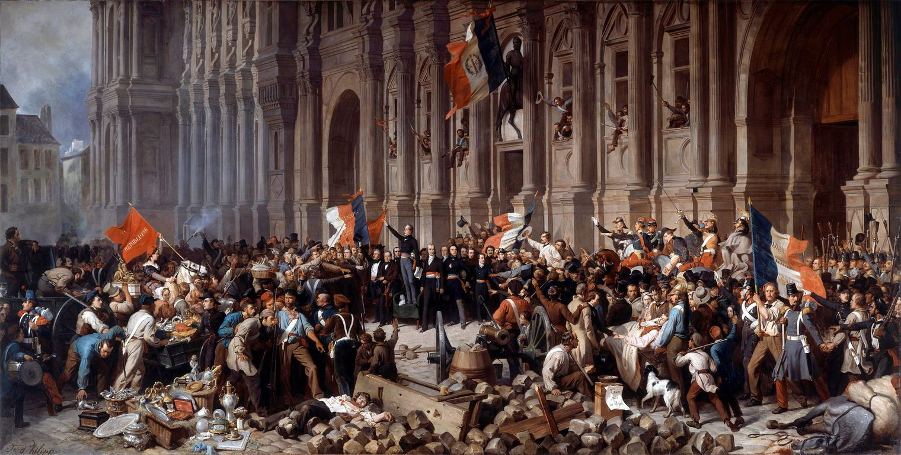
Source : Henri Philippoteaux, Lamartine repoussant le drapeau rouge devant l’Hôtel de Ville, le 25 février 1848, huile sur toile, vers 1848.

Lamennais, Le Peuple constituant (1848).
Le Peuple Constituant a commencé avec la république ; il finit avec la république. Car ce que nous voyons, ce n’est pas, certes, la république, ce n’est même rien qui ait un nom : Paris est en état de siège, livré au pouvoir militaire livré lui-même à une faction qui en a fait son instrument ; les cachots et les forts de Louis Philippe encombrés de 14 000 prisonniers, à la suite d’une affreuse boucherie organisée par des conspirateurs dynastiques devenus, le lendemain, tout puissants ; des transportations sans jugement, des proscriptions telles que 93 n’en fournit pas d’exemple ; des lois attentatoires au droit de réunion, détruit de fait ; l’esclavage et la ruine de la presse, par l’application monstrueuse de la législation monarchique remise en vigueur ; la garde nationale désarmée en partie ; le peuple décimé et refoulé dans sa misère, plus profonde qu’elle ne le fut jamais : non, encore une fois non, certes, ce n’est pas là la république ; mais, autour de sa tombe sanglante, les saturnales de la réaction.
Les hommes qui se sont faits ses ministres, ses serviteurs dévoués, ne tarderont pas à recueillir la récompense qu’elle leur destine, et qu’ils n’ont que trop méritée. Chassés avec mépris, courbés sous la honte, maudits dans le présent, maudits dans l’avenir, ils s’en iront rejoindre les traîtres de tous les siècles dans le charnier où pourrissent les âmes cadavéreuses, les consciences mortes.
Mais que les factieux ne se flattent pas non plus d’échapper à la Justice inexorable qui pèse les œuvres et compte les temps. Leur triomphe sera court. Le passé qu’ils veulent rétablir est désormais impossible. À la place de la royauté qui, à peine debout, retomberait d’elle-même sur un sol qui refuse de la porter, ils ne parviendront à constituer que l’anarchie, un désordre profond, dans lequel aucune nation ne peut vivre, et de peu de durée dès lors. En vain ils essaieraient de le prolonger par la force. Toute force est faible contre le droit, plus faible encore contre le besoin d’être. Cette force, d’ailleurs, où la trouveraient-ils ? Dans l’armée ?
L’armée de la France sera toujours du côté de la France.
Quant à nous, soldats de la presse, dévoués à la défense des libertés de la patrie, on nous traite comme le peuple, on nous désarme. Depuis quelque temps, notre feuille, enlevée des mains des porteurs, était déchirée, brûlée sur la voie publique. Un de nos vendeurs a même été emprisonné à Rouen, et le journal saisi sans autre formalité. L’intention était claire : on voulait à tout prix nous réduire au silence. On y a réussi par le cautionnement. Il faut aujourd’hui de l’or, beaucoup d’or, pour jouir du droit de parler : nous ne sommes pas assez riches. Silence au pauvre !

Source : Félicité de La Mennais, Le Peuple Constituant, 11 juillet 1848.

TD 4 : La Commune de Paris

Les conclusions de Karl Marx sur la Commune de Paris (1871).
La conspiration de la classe dominante pour abattre la révolution par une guerre civile poursuivie sous le patronage de l’envahisseur étranger, conspiration que nous avons suivie du 4 septembre même jusqu’à l’entrée des prétoriens de Mac-Mahon par la porte de Saint Cloud, atteignit son point culminant avec le carnage de Paris. […]
Qu’après la plus terrible guerre des temps modernes, le vaincu et le vainqueur fraternisent pour massacrer en commun le prolétariat, cet événement inouï prouve, non pas comme Bismarck le pense, l’écrasement définitif d’une nouvelle société montante, mais la désagrégation complète de la vieille société bourgeoise. Le plus haut effort d’héroïsme dont la vieille société soit encore capable est une guerre nationale ; et il est maintenant prouvé qu’elle est une pure mystification des gouvernements, destinée à retarder la lutte des classes, et on se débarrasse de cette mystification, aussitôt que cette lutte de classes éclate en guerre civile. La domination de classe ne peut plus se cacher sous un uniforme national, les gouvernements nationaux ne font qu’un contre le prolétariat !
Après la Pentecôte de 1871, il ne peut plus y avoir ni paix, ni trêve entre les ouvriers de France et ceux qui s’approprient le produit de leur travail. La main de fer d’une soldatesque mercenaire pourra tenir un moment les deux classes sous une commune oppression. Mais la lutte reprendra sans cesse, avec une ampleur toujours croissante, et il ne peut y avoir de doute quant au vainqueur final – le petit nombre des accapareurs, ou l’immense majorité travailleuse. Et la classe ouvrière française n’est que l’avant-garde du prolétariat moderne.
Tandis que les gouvernements européens témoignent ainsi devant Paris du caractère international de la domination de classe, ils crient haro sur l’Association internationale des travailleurs, – contre-organisation internationale du travail opposée à la conspiration cosmopolite du capital, – selon eux source maîtresse de tous ces malheurs. […]
L’entendement bourgeois, tout imprégné d’esprit policier, se figure naturellement l’Association internationale des travailleurs comme une sorte de conjuration secrète, dont l’autorité centrale commande, de temps à autre, des explosions en différents pays. Notre Association n’est, en fait, rien d’autre que le lien international qui unit les ouvriers les plus avancés des divers pays du monde civilisé. En quel que lieu, sous quelque forme, et dans quelques conditions ne la lutte de classe prenne consistance, il est bien naturel que les membres de notre Association se trouvent au premier rang. Le sol sur lequel elle pousse est la société moderne même. Elle ne peut en être extirpée, fût-ce au prix de la plus énorme effusion de sang. Pour l’extirper, les gouvernements auraient à extirper le despotisme du capital sur le travail, condition même de leur propre existence parasitaire.
Le Paris ouvrier, avec sa Commune, sera célébré à jamais comme le glorieux fourrier d’une société nouvelle. Le souvenir de ses martyrs est conservé pieusement dans le grand cœur de la classe ouvrière. Ses exterminateurs, l’histoire les a déjà cloués à un pilori éternel, et toutes les prières de leurs prêtres n’arriveront pas à les en libérer.
Londres, le 30 mai 1871.

Source : Karl Marx, extraits de La Guerre civile en France 1871 (La Commune de Paris), Londres, 1871, édition électronique http://bibliotheque.uqac.uquebec.ca/index.htm, p. 73- 76.

Déclaration de Thiers aux Parisiens (1871).

La France, librement consultée par le suffrage universel, a élu un gouvernement qui est le seul légal. Le seul qui puisse commander l’obéissance, si le suffrage universel n’est pas un vain mot. Le gouvernement vous a donné les mêmes droits que ceux dont jouissent Lyon, Marseille, Toulouse, Bordeaux, et à moins de mentir aux principes de l’égalité, vous ne pouvez demander plus de droits que n’en ont toutes les villes du territoire.
En présence de ce gouvernement, la Commune, c’est-à-dire la minorité qui vous opprime et qui ose se couvrir de l’infâme drapeau rouge, a la prétention d’imposer à la France ses volontés. Par ses œuvres, vous pouvez juger du régime qu’elle vous destine. Elle viole les propriétés, emprisonne les citoyens pour en faire des otages, transforme en déserts vos rues et vos places publiques où s’étalait le commerce du monde, suspend le travail dans Paris, le paralyse dans toute la France, arrête la prospérité qui était prête à renaître, retarde l’évacuation du territoire par les Allemands et vous expose à une nouvelle attaque de leur part, qu’ils se déclarent prêts à exécuter sans merci, si nous ne venons pas nous-mêmes comprimer l’insurrection.
Nous avons écouté toutes les délégations qui nous ont été envoyées, et pas une ne nous a offert une condition qui ne fut l’abaissement de la souveraineté nationale devant la révolte, le sacrifice de toutes les libertés et de tous les intérêts. Nous avons répété à ces délégations que nous laisserions la vie sauve à ceux qui déposeraient les armes, que nous continuerions les subsides aux ouvriers nécessiteux. Nous l’avons promis, nous le promettrons encore […]
Le gouvernement qui vous parle aurait désiré que vous puissiez vous affranchir vous-mêmes des quelques tyrans qui se jouent de votre liberté et de votre vie. Puisque vous ne le pouvez pas, il faut bien qu’il s’en charge et c’est pour cela qu’il a réuni une armée sous vos murs, armée qui vient, au prix de son sang, non pas pour vous conquérir, mais pour vous délivrer. Jusqu’ici il s’est borné à l’attaque des ouvrages extérieurs. Le moment est venu où, pour abréger vos supplices, il doit attaquer l’enceinte elle-même. Il ne bombardera pas Paris, comme les gens de la Commune et du Comité de Salut Public ne manqueront pas de vous le dire […]. Il dépend de vous de prévenir les désastres qui sont inséparables d’un assaut. Vous êtes cent fois plus nombreux que les sectaires de la Commune. Réunissez-vous, ouvrez-nous les portes qu’ils ferment à la loi, à l’ordre, à votre prospérité, à celle de la France. Les portes ouvertes, le canon cessera de se faire entendre ; le calme, l’ordre, l’abondance, la paix rentreront dans vos murs ; les Allemands évacueront votre territoire et les traces de vos maux disparaîtront rapidement. Mais si vous n’agissez pas, le gouvernement sera obligé de prendre, pour vous libérer, les moyens les plus prompts et les plus sûrs. Il le doit à vous mais il le doit surtout à la France, parce que les maux qui pèsent sur vous pèsent sur elle ; parce que le chômage qui vous ruine s’est étendu à elle et la ruine également parce qu’elle a le droit de se sauver, si vous ne savez pas vous sauver vous-mêmes.
Parisiens, pensez-y mûrement. Dans peu de jours, nous serons dans Paris. La France veut en finir avec la guerre civile. Elle le veut, elle le doit, elle le peut. Elle marche pour vous délivrer. Vous pouvez contribuer à vous sauver vous-mêmes en rendant l’assaut inutile, et en reprenant votre place dès aujourd’hui au milieu de vos frères.

Source : Déclaration d’Adolphe Thiers, 8 mai 1871.

TD 5 : Histoire du travail et du mouvement ouvrier au XIXe siècle

Le budget d’une ouvrière vers 1885

« À l'atelier, je trouvai des jeunes filles de mon âge. Je me mis vite au courant et je commençai à gagner raisonnablement ma vie. En bonne saison, mes semaines allaient de 30 à 40 francs, et quelquefois 45 francs, pour redescendre à douze ou quinze francs en morte-saison. Cette spécialité́ du vêtement avait été́ très bonne ; les ouvrières y avaient gagné largement leur vie, mais une crise la menaçait au moment où je devenais ouvrière.
[...] J'allai louer un cabinet meublé dans un hôtel. Ce cabinet était sordide, mais je ne voulais dépenser que très peu d'argent. Il me coûtait trois francs de location par semaine. C'est tout ce que je pouvais payer, car il fallait que je m'achète du linge toutes les semaines pour arriver à en avoir de rechange. Tous les samedis pendant trois ou quatre semaines, je m'achetai une chemise à 1,55 franc, un mouchoir à 0,20 franc, un pantalon à 1,75 franc, une paire de bas à 0,55 franc, soit 3,75 francs, et avec ma location 6,75 francs.
J'avais organisé ma nourriture de la façon suivante : le matin, je prenais un pain de 5 centimes et 5 centimes de lait (le lait valait 20 centimes le litre), soit 10 centimes pour mon petit déjeuner. À midi, je prenais mon repas avec les ouvrières de l'atelier et là, je ne voulais pas avoir l'air de me priver ; j'avais peur que mes privations viennent aux oreilles de mes cousines. Elles se seraient moquées de moi. Je prenais donc un ordinaire de 50 centimes, composé de bœuf bouilli avec légumes, et du bouillon. Je mangeais le bouillon dans lequel je mettais quantité́ de pain, puis les légumes, et je gardais le bœuf pour le soir. Je complétais ce repas avec une portion de fromage. Ma dépense se composait comme suit : bouillon et bœuf 0,50 franc. Vin : 0,20 franc. Pain : 0,15 franc. Fromage : 0,15 franc. Soit 1 franc. Le soir, j'achetai 0,10 franc de pain pour manger mon bœuf. Ma nourriture journalière me revenait à 1,20 franc. Ma dépense hebdomadaire en nourriture était de 8,40 francs, ce qui faisait, avec le linge et le logement un total de 15,15 francs. Je gagnais plus de 15,15 francs, mais je voulais faire des économies pour pouvoir me mettre chez moi, avec un lit à moi. Je ne voulais pas rester à l'hôtel.
L'hôtel me répugnait d'autant plus qu'il était crasseux et mal fréquenté́. Je ne pouvais pas nettoyer ce cabinet comme je l'aurais fait si j'avais été chez moi. Le dimanche, je lavai mon linge. Je ne pouvais supporter le linge sale. Me priver de friandises ou de plaisir ne me faisait pas souffrir, mais me priver de propreté́ m'était intolérable. Je m'imposais tous ces sacrifices pour arriver à acheter le nécessaire pour me mettre chez moi. [...]
Je m'imposai un régime de privation pour sortir de cette situation. J'économisais le plus que je pouvais. Grâce aux restrictions de tous les jours, je pus, au bout d'un certain temps m'acheter un lit bancal et une paillasse que je payai 10 francs, une couverture achetée à crédit 10 francs, deux chaises, une table, et un très vieux petit buffet, le tout 25 francs. Je m'étais acheté des torchons et des serviettes à 3,50 francs les six ; deux paires de draps de lit 14 francs, puis j'avais loué un cabinet. Le loyer payé d'avance et le denier-à-Dieu à la concierge coûtaient 30 francs. Ce cabinet était un affreux réduit mais il avait un avantage que j'appréciais beaucoup : il était propre. Les murs étaient blanchis à la chaux. Ce n'était pas confortable, mais j'étais chez moi. J'avais également acheté́ quelques objets de cuisine, quelques assiettes, ce qui me permettait de manger chez moi et de faire des économies pour ma nourriture.
Depuis quelques années, je travaillais dans la chapellerie, qui était menacée d'une crise formidable par la fabrication des chapeaux de laine au lieu de feutre. [...]
Le chômage s'accentuait et la misère grandissait. J'avais, depuis quelque temps, changé de logement. J'étais un peu mieux, sans avoir l'indispensable qui, en l'occurrence, est une cheminée. Les chambres avec cheminée n'étaient pas à la portée de ma bourse. Je logeais toujours dans un cabinet sous les combles, éclairé́ par un vasistas, car les pauvres n'ont pas droit au chauffage. Le chauffage représentait pour moi un objet de luxe, et l'hiver, sans feu, on souffre beaucoup dans les mansardes. Mais il y a une chose dont le pauvre ne peut se passer, c'est de manger. Lorsqu'on habite un local sans cheminée, la préparation des aliments est difficile. Il faut les acheter tout préparés, ce qui augmente la dépense.
À ce sixième étage, nous étions nombreux à habiter des logements sans cheminée.
Nous avions trouvé un moyen de faire cuire nos aliments, sur un petit poêle à charbon de bois que nous mettions dans le couloir afin de ne pas être asphyxiés par les gaz qui s'en dégageaient. Pour nous procurer l'eau qui nous était nécessaire, nous étions obligés de descendre la chercher dans la cour. Tous les locataires de ce sixième étage étaient des travailleurs honnêtes et sobres et nous vivions dans une parfaite harmonie. [...]
La pauvreté́ des locataires de ce sixième étage les rendait solidaires les uns des autres ; nous nous rendions de mutuels services. Beaucoup d'entre eux étaient trop occupés, ou étaient incapables de raccommoder. Je n'avais jamais appris à coudre, mais malgré́ cela je me débrouillais assez bien et je pouvais faire des tabliers, des jupes, des caracos et des camisoles, ainsi que le raccommodage. Je gagnais quelque argent à ces travaux après ma journée de chapelière, journée qui devenait de plus en plus incertaine.
La vie était très agréable dans ce sixième, grâce à la bonne entente de tous les locataires. C'était comme une grande famille ; lorsque l'un d'eux était souffrant, vite les autres s'empressaient de lui prodiguer des soins.
Nos distractions étaient rares en dehors de notre société ; nous sortions quelquefois ensemble et lorsque nous descendions, on aurait cru que c'était un régiment qui dévalait l'escalier ; nous allions à la fête foraine du quartier; nous montions tous sur les chevaux de bois ; la fête se complétait par dix centimes de pommes de terre frites que nous mangions en nous promenant devant les baraques de la foire. Nous passions une belle soirée. Nous en parlions longtemps ! Cette dépense ne se renouvelait pas souvent, car elle nous aurait ruinés.
J'ai habité ce sixième plusieurs années. J'ai dû le quitter parce que le locataire qui me sous- louait le cabinet en eut besoin et me donna congé.

Source : Jeanne Bouvier, Mes Mémoires, une syndicaliste féministe, 1875-1935, Poitiers, 1936, rééd. Paris, 1983, p. 84-85.

Émile Zola, Germinal (1885).
Les femmes avaient paru, près d’un millier de femmes, aux cheveux épars, dépeignés par la course, aux guenilles montrant la peau nue, des nudités de femelles lasses d’enfanter des meurt-de-faim. Quelques-unes tenaient leur petit entre les bras, le soulevaient, l’agitaient ainsi qu’un drapeau de deuil et de vengeance. D’autres, plus jeunes, avec des gorges gonflées de guerrières, brandissaient des bâtons ; tandis que les vieilles, affreuses, hurlaient si fort, que les cordes de leurs cous décharnés semblaient se rompre. Et les hommes déboulèrent ensuite, deux mille furieux, des galibots, des haveurs, des raccommodeurs, une masse compacte qui roulait d’un seul bloc, serrée, confondue au point qu’on ne distinguait ni les culottes déteintes, ni les tricots de laine en loques, effacés dans la même uniformité terreuse. Les yeux brûlaient, on voyait seulement les trous des bouches noires, chantant la Marseillaise, dont les strophes se perdaient en un mugissement confus accompagné par le claquement des sabots sur la terre dure. Au-dessus des têtes, parmi le hérissement des barres de fer, une hache passa, portée toute droite ; et cette hache unique, qui était comme l’étendard de la bande avait, dans le ciel clair, le profil aigu d’un couperet de guillotine.
- Quels visages atroces ! balbutia Mme Hennebeau.
Negrel dit entre ses dents :
- Le diable m’emporte si j’en reconnais un seul ! D’où sortent-ils donc, ces bandits-là ?
Et, en effet, la colère, la faim, ces deux mois de souffrance et cette débandade enragée au travers des fosses, avaient allongé en mâchoires de bêtes fauves les faces placides houilleurs de Montsou. À ce moment, le soleil se couchait, les derniers rayons, d’un pourpre sombre, ensanglantaient la plaine. Alors, la route sembla charrier du sang, les femmes, les hommes continuaient à galoper, saignants comme des bouchers en pleine tuerie.
- Oh ! superbe ! dirent à demi-voix (sic.) Lucie et Jeanne, remuées dans leur goût d’artistes par cette belle horreur.
Elles s’effrayaient pourtant, elles reculèrent près de Mme Hennebeau qui s’était appuyée sur une auge. L’idée qu’il suffisait d’un regard, entre les planches de cette porte disjointe, pour qu’on les massacrât, la glaçait. Négrel se sentait blêmir, lui aussi, très brave d’ordinaire, saisi là d’une épouvante supérieure à sa volonté, une de ces épouvantes soufflent de l’inconnu. Dans le coin, Cécile ne bougeait plus. Et les autres, malgré leur désir de détourner les yeux, ne le pouvaient pas, regardaient quand même.
C’était la vision rouge de la révolution qui les emporterait tous, fatalement, par une soirée sanglante de cette fin de siècle. Oui, un soir, le peuple lâché, débridé, galoperait ainsi sur les chemins ; et il ruissellerait du sang des bourgeois. Il promènerait des têtes, il sèmerait l’or des coffres éventrés. Les femmes hurleraient, les hommes auraient ces mâchoires de loups, ouvertes pour mordre. Oui ce seraient les mêmes guenilles, le même tonnerre de gros sabots, la même cohue effroyable de peau sale, d’haleine empestée, balayant le vieux monde, sous leur poussée débordante de barbares. Des incendies flamberaient, on ne laisserait pas debout une pierre des villes, on retournerait à la vie sauvage dans les bois, après le grand rut, la grande ripaille, où les pauvres, en une nuit, efflanqueraient les femmes et videraient les caves des riches. Il n’y aurait plus rien, plus un sou des fortunes, plus un titre des situations acquises, jusqu’au jour où une nouvelle terre repousserait peut-être. Oui, c’étaient ces choses qui passaient sur la route, comme une force de la nature, et ils en recevaient le vent terrible au visage.

Source : Émile Zola, Germinal, Paris, G. Charpentier et Cie, 1885, cinquième partie, chapitre 5.

Rosa Luxemburg, Les origines du 1er mai (1893)

L’heureuse idée d’utiliser la célébration d’une journée de repos prolétarienne comme un moyen d’obtenir la journée de travail de 8 heures, est née tout d’abord en Australie. Les travailleurs y décidèrent en 1856 d’organiser une journée d’arrêt total du travail, avec des réunions et des distractions, afin de manifester pour la journée de 8 heures. La date de cette manifestation devait être le 21 avril. Au début, les travailleurs australiens avaient prévu cela uniquement pour l’année 1856. Mais cette première manifestation eut une telle répercussion sur les masses prolétariennes d’Australie, les stimulant et les amenant à de nouvelles campagnes, qu’il fut décidé de renouveler cette manifestation tous les ans.

De fait, qu’est-ce qui pourrait donner aux travailleurs plus de courage et plus de confiance dans leurs propres forces qu’un blocage du travail massif qu’ils ont décidé eux-mêmes ? Qu’est-ce qui pourrait donner plus de courage aux esclaves éternels des usines et des ateliers que le rassemblement de leurs propres troupes ? Donc, l’idée d’une fête prolétarienne fût rapidement acceptée et, d’Australie, commença à se répandre à d’autres pays jusqu’à conquérir l’ensemble du prolétariat du monde.

Les premiers à suivre l’exemple des australiens furent les états-uniens. En 1886 ils décidèrent que le 1er mai serait une journée universelle d’arrêt du travail. Ce jour-là, 200.000 d’entre eux quittèrent leur travail et revendiquèrent la journée de 8 heures. Plus tard, la police et le harcèlement légal empêchèrent pendant des années les travailleurs de renouveler des manifestations de cette ampleur. Cependant, en 1888 ils renouvelèrent leur décision en prévoyant que la prochaine manifestation serait le 1er mai 1890.

Entre temps, le mouvement ouvrier en Europe s’était renforcé et animé. La plus forte expression de ce mouvement intervint au Congrès de l’Internationale Ouvrière en 1889. A ce Congrès, constitué de 400 délégués, il fût décidé que la journée de 8 heures devait être la première revendication. Sur ce, le délégué des syndicats français, le travailleur Lavigne de Bordeaux, proposa que cette revendication s’exprime dans tous les pays par un arrêt de travail universel. Le délégué des travailleurs américains attira l’attention sur la décision de ses camarades de faire grève le 1er mai 1890, et le Congrès arrêta pour cette date la fête prolétarienne universelle.

A cette occasion, comme trente ans plus tôt en Australie, les travailleurs pensaient véritablement à une seule manifestation. Le Congrès décida que les travailleurs de tous les pays manifesteraient ensemble pour la journée de 8 heures le 1er mai 1890. Personne ne parla de la répétition de la journée sans travail pour les années suivantes. Naturellement, personne ne pouvait prévoir le succès brillant que cette idée allait remporter et la vitesse à laquelle elle serait adoptée par les classes laborieuses. Cependant, ce fût suffisant de manifester le 1er mai une seule fois pour que tout le monde comprenne que le 1er mai devait être une institution annuelle et pérenne.

Le 1er mai revendiquait l’instauration de la journée de 8 heures. Mais même après que ce but fût atteint, le 1er mai ne fût pas abandonné. Aussi longtemps que la lutte des travailleurs contre la bourgeoisie et les classes dominantes continuera, aussi longtemps que toutes les revendications ne seront pas satisfaites, le 1er mai sera l’expression annuelle de ces revendications. Et, quand des jours meilleurs se lèveront, quand la classe ouvrière du monde aura gagné sa délivrance, alors aussi l’humanité fêtera probablement le 1er mai, en l’honneur des luttes acharnées et des nombreuses souffrances du passé.

Source : Rosa Luxemburg, « Quelles sont les origines du 1er mai », Sprawa Robotnicza, 1893. URL : https://www.marxists.org/francais/luxembur/works/1894/05/rl18940501.htm (consulté le 19 juin 2024)

TD 6 : Nations et nationalismes à la fin du XIXe siècle

Charles Bigot, l’enseignement patriotique (1884).
On me prie de répondre à cette question : « Si vous étiez instituteur, comment vous y prendriez-vous pour inspirer à vos élèves l’amour de la patrie française ? ». Ce souci doit être l’une des pensées constantes du maître. Après l’obligation de faire de ses élèves d’honnêtes gens, il n’est pas de devoir qui s’impose à lui plus impérieusement que celui de faire d’eux de bons Français. La France est aujourd’hui, non seulement vaincue et humiliée, mais encore mutilée : elle ne se relèvera qu’à la condition de trouver chez tous ses enfants un dévouement prêt à tous les sacrifices. Or, on ne se dévoue, on ne se sacrifie qu’à ce que l’on aime, à ce que l’on aime avec passion. C’est l’ardent amour de la France que le maitre doit inspirer à ses élèves. […]
On n’aime que ce que l’on connaît. Tout enfant aime la maison paternelle, les champs qui l’entourent, le clocher de sa commune. Si l’on veut qu’il aime la France, il faut la lui faire connaître. Il faut que la carte de France soit mise sans cesse sous ses yeux. Il faut, non seulement qu’il voie cette carte, mais qu’il sache la lire et la comprendre. La géographie de la France doit être, à l’école primaire, le premier enseignement de la géographie. On fera connaître à l’enfant le relief physique de son pays ; on lui énumérera, on lui fera voir autant que possible les productions diverses du sol dans les différentes provinces. Il saura qu’il n’est pas de contrée plus féconde, plus riche, favorisée d’un plus doux climat. Il admirera son heureuse situation entre l’Océan et la Méditerranée. Après lui avoir fait connaître la France, on lui montrera ses colonies. Il ne faudra pas un grand effort pour l’amener à comprendre que, dans les conditions actuelles de l’humanité, un pays européen ne saurait être grand et prospère s’il se contente de sa place qu’il occupe en Europe ; s’il ne cherche à étendre son influence civilisatrice dans l’univers tout entier.
L’enseignement de l’histoire n’est pas moins nécessaire que celui de la géographie. L’histoire de France doit être la première que l’on apprenne aux enfants ; elle doit être toujours celle qu’on leur apprend le mieux. Lorsque, dans cent ans seulement, on saura que pendant longtemps on a enseigné aux élèves de nos écoles primaires l’histoire sainte sans leur apprendre, pour ainsi dire, un mot de l’histoire de France, on aura quelque peine sans doute à s’expliquer cette étrange aberration. Nous ne sommes pas des Juifs, et le peuple juif n’existe même plus ; nous sommes des Français. Notre rôle, à nous, qui succédons à tant de générations, qui nous ont faits ce que nous sommes et nous ont transmis leur sang, c’est de continuer leur œuvre. Or pour la continuer il faut d’abord la connaître. Les individus passent, mais la race demeure. Ce qu’est une nation, c’est justement cet être collectif qui, sans cesse renouvelé par la naissance et la mort, se perpétue de siècle en siècle, occupant le même sol, conservant le même génie et les mêmes intérêts, animant de la même vie commune des millions d’individus. C’est cette solidarité des vivants et des morts qui est le vrai fond du patriotisme ; et l’étude de l’histoire peut seule la fortifier. Comment demander d’aimer réellement la France, de mourir pour elle au besoin, à ceux qui sauraient à peine ce que c’est que la France. Faites donc connaître la France à nos enfants. Montrez-leur comment elle s’est formée lentement, laborieusement. Montrez-leur les vicissitudes qu’elle a traversées, tout ce qu’elle a souffert pour constituer son unité, et ensuite pour la défendre. Parlez-leur de sa gloire dans le passé ; ne craignez pas davantage de leur parler de ses épreuves et de ses humiliations. Les hommes se tiennent les uns aux autres aussi bien par la communauté des deuils, et peut-être plus encore, que par celle des joies. C’est en voyant par quelles terribles crises la France a passé, sept ou huit fois dans son histoire, et dont elle est sortie cependant chaque fois plus forte, que les enfants, si douloureux que puisse être le présent, apprendront à ne pas désespérer de l’avenir. Qu’ils revivent pour ainsi dire par l’imagination la vie de toutes les générations qui les ont précédés. Qu’ils soient prêts à verser des larmes de rage et que leurs cœurs se serrent quand ils entendront raconter les désastres de Crécy, de Poitiers, d’Azincourt, de Pavie, de Hochstedt ou de Ramillies, de Rosbach, de Trafalgar, de Leipzig ou de Waterloo.

Source : Charles Bigot, « L’enseignement patriotique dans les écoles primaires », Revue pédagogique, 1884, n° 5, vol. 2, p. 193-203.

Drumont et la question juive. (1892)

(…) La question juive, en revanche, a fait un joli chemin depuis dix ans. En réalité, elle est partout, elle est au fond de toutes les discussions, elle préoccupe tous les esprits, elle s'est imposée à des journaux qui, pour toutes sortes de raisons touchantes, avaient juré sur un carnet de chèques de n'en jamais dire un mot à leurs lecteurs. Elle est un épouvantail pour tous les fils d'Israël et même pour les conservateurs poltrons, un problème social du plus haut intérêt pour les observateurs, une anxiété pour les vrais patriotes qui savent que le Juif est notre seul ennemi ; les écrivains inféodés aux banques juives la traitent tantôt par une ironie qui sonne creux, tantôt par une indignation feinte, elle ne laisse personne indifférent…
L'anarchie universelle au milieu de laquelle nous nous débattons, la disparition de tout sens moral, la dissolution de tous les liens sociaux, l'absence de toute justice et de toute pitié pour les faibles, l'adoration unique de l'Argent, la trépidation fiévreuse qui fait place tout à coup à des prostrations hébétées, à des torpeurs que rien ne peut secouer, sont les caractéristiques toujours les mêmes de l'esprit sémitique personnifié par le Juif sur l'esprit aryen qui a trouvé dans le Christianisme sa plus sublime expression… Au XVe siècle, Bedford gouvernait la France avec le titre de Régent de France, Rotschild (sic) la gouverne aujourd'hui avec le titre de Régent de la Banque de France… Les Parias d'autrefois, que la France a émancipés dans un élan funeste de générosité, ne manquent pas une occasion de trahir et de déshonorer le pays qui a fait d'eux des hommes et des citoyens. Rotschild intervient sur ordre de l'Allemagne pour faire échouer l'emprunt russe ; Isaac fait essayer les fusils Lebel sur des Français ; Dreyfus envoie des blés empoisonnés à ces Russes qui meurent de faim pour les punir d'avoir été les premiers en Europe à nous témoigner quelque sympathie. Les bouchers juifs fournisseurs de l'Armée, que Morès a pris sur le fait, donnent de la charogne à nos soldats et mettent le cachet rouge des fournitures militaires sur la viande d'animaux crevés.
Malgré le silence d'une presse vénale, malgré la complicité de la Droite et de la Gauche qui s'entendent fraternellement pour ne pas porter ces faits à la tribune, tout cela se sait, se raconte entre Français, circule de bouche à bouche. J'ai vu l'autre matin un monsieur tout pâle lever le poing devant l'hôtel somptueux d'un de ces juifs empoisonneurs de blés en murmurant : « Misérables ! Le châtiment est proche ! »
Ah oui ! Le châtiment est proche, et la Libre Parole fera tout ce qui dépendra d'elle pour qu'il arrive le plus tôt possible. Le grand effort est accompli ; l'œuvre de délivrance est en bonne voie, l'idée est imprimée dans tous les cerveaux.
Bientôt tout le monde sera exaspéré contre le Juif, Les femmes françaises s'en mêleront et chasseront l'envahisseur à coups de balai. Les chiens eux-mêmes, les chiens de France, à force d'entendre répéter sans cesse au milieu des imprécations les noms des Rotschild, des Erlanger, des Dreyfus et des Isaac, se mettront de la partie et hurleront toutes les fois qu'il s'agira de l'un d'eux.
Vous verrez comme il nous sera facile de nous arranger entre compatriotes lorsque nous serons débarrassés de cette horde de Juifs venus de Francfort, de Cologne, de Hambourg, de tous les Meyer, de tous les Reinach qui s'amusent à nous faire battre entre nous pour nous dévaliser à leur aise à la faveur du tumulte… Vous verrez combien tous les dissentiments s'apaiseront vite lorsqu'on aura compris la parole de Jeanne d'Arc : « il faut que le sang de France soit maître », lorsqu'on aura adopté notre programme qui se résume en un mot : LA FRANCE AUX FRANÇAIS.

Source : La Libre Parole, 1ère année, n° 1, 20 avril 1892, éditorial de Drumont.

TD 7 : Les sociétés coloniales au tournant du XXe siècle

La conquête d’Alger vue par un Algérois (1833)

Les calamités du XIIe siècle se renouvelleraient-elles au XIXe ? Tout ce qui s’est passé à Alger depuis trois ans m’impose un devoir sacré, qui est de faire connaître l’état réel de ce pays, avant et après l’invasion, afin d’attirer l’attention des hommes d’État sur cette partie du globe ; et afin de leur apporter nos connaissances et les éclairer sur quelques points que sans douter ils ignorent. Puissent-ils montrer quelque sympathie pour les Algériens, en voyant leur situation ?
Je voudrais aussi, par le récit des maux que souffrent mes compatriotes, relever le courage abattu de quelques infortunés. Dans la question d’Alger, il me serait difficile d’apercevoir un beau côté pour les natifs. Je cherche vainement des consolations pour ces peuples. Leurs intérêts sont méconnus, leurs espérances sont trompées ; pour eux point d’indulgences et point de justice ! Enfin, je me demande pourquoi notre pays doit être ébranlé dans tous ses fondements et frappé dans tous ses principes de vitalité ?
Cependant, j’examine dans quelle situation se trouvent les autres États qui nous environnent, et aucun ne me paraît condamné à subir des conséquences semblables à celles qui nous sont destinées. Je vois la Grèce secourue et constituée solidement après avoir été distraite de l’Empire ottoman. Je vois le peuple belge démembré de la Hollande à cause de quelques différences dans leurs principes politiques et religieux. Je vois tous les peuples libres s’intéresser aux Polonais et au rétablissement de leur nationalité, et je vois aussi le gouvernement anglais immortaliser sa gloire pour l’affranchissement des Nègres, et le Parlement britannique sacrifier un demi-milliard pour favoriser cet affranchissement ; et quand je reviens porter les yeux sur le pays d’Alger, je vois ses malheureux habitants placés sous le joug de l’arbitraire, de l’extermination et de tous les fléaux de la guerre, et toutes ces horreurs commises au nom de la France libre.
Quoique plusieurs écrivains aient publié des ouvrages sur Alger, la plupart d’entre eux n’ont saisi cette question que sous le rapport des avantages matériels, sans parler de quelle manière MM. les gouverneurs ont débuté pour arriver à obtenir ces avantages. C’est de quoi je me suis occupé dans mon ouvrage et je pense que l’autorité française a agi dans un sens entièrement opposé aux principes libéraux et aux bienfaits que l’on avait droit d’espérer de son gouvernement. M. Pichon a fait une exception aux principes de ces écrivains.
La connaissance que j’ai des localités de ce pays et ma position sociale dans la ville d’Alger m’ont mis à même de tracer un tableau fidèle, quoique ce tableau demandât des observations sur l’humanité en général.
La question d’Alger est d’une nature grave puisqu’il s’agit de la vitalité d’une nation entière, laquelle est composée de dix millions d’individus qui, malheureusement, sont décimés chaque jour par la guerre et dont le pays, depuis trois ans, est gouverné par le despotisme.
[…]
Il y a donc un autre sujet qui occupe les gens du monde. C’est la différence qui existe dans les religions, dans les usages et dans les lois. Le lecteur ne doit pas s’étonner de la variété des mœurs et usages des différentes contrées qui forment la Régence d’Alger, comme le pays du Sahara, celui du Talle [Tell], les pays des montagnes et les grandes villes. Que l’on parcoure une partie de la Suisse, de l’Italie, de la Hongrie et de l’Allemagne, et l’on rencontrera aussi dans ces pays une variété remarquable, même sous le rapport des lois.
Chaque peuple en particulier ne croit-il pas posséder les meilleurs usages et les meilleures lois ? Or s’il n’est rien de plus ridicule que de semblables prétentions, même aux yeux des gens du monde, qu’ils fassent quelque retour sur eux-mêmes : ils verront que sous d’autres noms, c’est d’eux-mêmes qu’ils se moquent.

Source : Courreye Charlotte, Jaumier Augustin, Lacroix Annick, Le Maghreb par les textes - XVIIIe-XXIe siècle, Paris, Armand Colin.

La justification des enfumades du Dahra, 1845.

Dans la presse, à la tribune et dans le monde on a souvent reproché à l’armée d’Afrique les ghazia, l’incendie des moissons et des villages, et la destruction des arbres. Un évènement cruel mais inévitable, celui des grottes des Ouled-Rhia dans le Dahra, paraît avoir réveillé la sensibilité publique. Il est donc opportun d’examiner la valeur de ces reproches et de justifier enfin l’armée d’Afrique des accusations peu réfléchies qui ont été si souvent dirigées contre ses actes. Nous espérons démontrer qu’au lieu du blâme, c’est l'éloge qu’il faudrait lui donner. Car si dans certains cas elle fait violence aux sentiments d’humanité qui l’animent à un aussi haut degré que toute autre partie delà nation ; c’est par dévouement patriotique.
Nous commencerons par examiner à son véritable point de vue le terrible siège des grottes des Ouled-Rhia. Pour que le public puisse apprécier cet évènement funeste, il faut qu'il sache combien il était important pour la politique et pour l’humanité de détruire la confiance que les populations du Dahra et de beaucoup d’autres lieux avaient dans les grottes. Toutes les tribus qui en possèdent s’y croyaient inexpugnables et dans cette opinion elles se sont de tout temps montrées fort récalcitrantes. […]
Le Gouverneur-Général après avoir soumis et en très-grande partie désarmé l'Ouarsenis, se rendit à Orléansville afin d'aviser aux moyens d’obtenir les mêmes résultats dans tout le Dahra, déjà fortement ébranlé par M. le général Bourjoly et le colonel St.-Arnaud. Trois colonnes furent formées et confiées aux colonels L’Admirault, St.-Arnaud et Pélissier. […] Le colonel Pélissier après une ghazia chez les Beni-Zenies somma les Ouled-Rhia de se soumettre ; une partie de la tribu y consentait en montrant beaucoup de tergiversations, l’autre partie refusa d’une manière absolue ; force fut de l'attaquer. Les guerriers battus se retirèrent dans leurs grottes célèbres où d’avance, ils avaient envoyé leurs femmes, leurs enfants, leurs troupeaux et leur mobilier. […]
À force de persévérance on parvint à ouvrir des pourparlers, ils durèrent toute la journée sans aboutir à rien. Les Ouled-Rhia répondaient toujours : « Que le camp Français se retire, nous sortirons et nous nous soumettrons ».
Ce fut en vain qu’on leur fit à plusieurs reprises la promesse de respecter les personnes et les propriétés, de n’en considérer aucun comme prisonnier de guerre et de se borner au désarmement. De temps à autre, on les prévenait que le combustible était ramassé et qu’on allait les chauffer si on n’en finissait pas. De délai en délai, la nuit arriva.
Fallait-il que le colonel Pélissier se retirât devant cette obstination, et abandonnât la partie ? Mais les soldats et les chefs l’en auraient vivement blâmé. Les conséquences politiques de ses déterminations eussent été funestes, car la confiance dans les grottes aurait beaucoup grandi. Aurait-il dû attaquer de vive force ? Cela était à peu près impossible, et dans tous les cas il fallait perdre beaucoup de monde dans celle guerre souterraine qui n'eût pas été beaucoup plus satisfaisante pour l’humanité. Se résigner à un simple blocus, qui pouvait durer 15 jours, c’était perdre un temps précieux pour la soumission du Dahra et refuser son concours à M. le colonel de St.-Arnaud. Après avoir pesé ces divers partis, il se décida à employer le moyen qui lui avait été recommandé par le Gouverneur-Général pour les cas d’extrême urgence.
De nombreuses fascines furent jetées d'en haut à l’entrée des grottes, le feu y fut lancé de la même manière. À une heure du matin, le colonel Pélissier, mû par une vive pitié, le fit cesser. Il était trop tard, la catastrophe était arrivée.
Ce cruel évènement, qui nous afflige tous, surprend notre jugement par sa nouveauté dans les fastes de la guerre, mais au fond il n'est pas plus barbare que plusieurs autres choses qui se pratiquent en Europe et contre lesquelles l’opinion ne se récrie pas, parce qu'il est convenu que ce sont des maux indispensables. […]
On redoute pour l’avenir la haine profonde dont la catastrophe des Ouled-Rhia aura rempli tous les cœurs. Oui, sans doute, il y aura de la haine contre nous dans le cœur des Arabes : elle a toujours existé, elle existera longtemps. Cet évènement ne peut guère y ajouter ; mais il inspirera une terreur salutaire qui ne sera pas moins favorable au vaincu qu’au vainqueur. Les populations, reconnaissant qu’elles sont obligées de subir le joug, qu’elles n’ont plus aucune retraite assurée, se résigneront et se livreront paisiblement à l’agriculture, au commerce, qui auront bientôt réparé les maux de la guerre. Si, au contraire, elles n’avaient éprouvé qu'une répression bénigne, conforme aux idées peu judicieuses des philanthropes, elles seraient souvent tentées de faire des tentatives pour reprendre leur indépendance, et de ces insurrections multipliées, naîtrait pour elles un état de choses désastreux et prolongé, qui rendrait leur situation beaucoup plus cruelle qu’elle ne l’est actuellement par suite du coup de foudre qui les a frappées. Il leur a causé de graves dommages, mais ce n’est que momentané.
Les intérêts de l’armée victorieuse et de la France tout entière, ont aussi leurs droits. Si par notre bénignité nous laissons se perpétuer l’esprit de révolte, nous aurons souvent à réprimer, et dans ces répressions incessantes, nous userons beaucoup plus de soldats, nous dépenserons beaucoup plus d’argent que si, au début, nous avions sévi énergiquement. Serait-ce là bien entendre les intérêts de l’humanité et de la philanthropie ? Les répressions énergiques produisent les mêmes effets chez tous les peuples ; dans la guerre ordinaire, dans la guerre civile, dans les émeutes. Il vaut mieux pour la politique et pour l’humanité frapper fort une fois que de frapper souvent.
Cent exemples nous ont prouvé que les soumissions n’étaient bonnes et durables que lorsque les tribus avaient immensément souffert des maux de la guerre. Presque toutes celles qui n’avaient pas senti le poids vigoureux de nos armes, ont toujours mal obéi et se sont révoltées à la première occasion.

Source : Moniteur algérien, 15 juillet 1845.

TD 8 : Examens blancs

TD 9 : Le « mauvais genre » du XIXe siècle

Clara Zetkin, La syndicalisation des travailleuses

Il est hors de doute que le travail féminin joue un rôle croissant dans les pays à production capitaliste. [...] Le recensement professionnel de 1882 établit qu’il y avait en Allemagne, sur un total de 7 340 789 salariés, 1 509 167 femmes soit 20,66 %. [...]

On a insisté ici à plusieurs reprises sur les causes de cette utilisation croissante de la main-d’œuvre féminine : son prix peu élevé et le perfectionnement tant des moyens que des méthodes de production. La machine automatique qui bien souvent n’a même pas besoin de réglage et qui travaille avec la force d’un géant et une habileté, une rapidité et une précision magiques, rend inutiles force musculaire et qualification. L’entrepreneur capitaliste peut dès lors embaucher des femmes là où jadis il devait employer des hommes. Et il les embauche de préférence, car la force de travail des femmes est bon marché, meilleur marché que celle des hommes.

Bien que dans la plupart des cas la capacité productive de la travailleuse ne soit nullement inférieure à celle des hommes, la différence entre les salaires masculins et féminins est, elle, très importante. Très souvent ces derniers ne représentent que la moitié et souvent même un tiers des premiers. [...]

Sur 100 ouvrières à Mannheim, plus de 99 gagnent moins de 15 marks par semaine et parmi celles-ci, 54 ne gagnent que de 3 à 8 marks et 27 atteignent 10 marks. Ces chiffres sont éloquents et il va de soi qu’avec de tels salaires, les ouvrières vivent dans la misère, voire dans une extrême indigence. Il est évident que ces salaires de misère poussent des milliers de femmes prolétaires dans les rangs du Lumpenproletariat. La faim les contraint à chercher partiellement ou provisoirement des ressources dans la prostitution, à vendre leur corps pour gagner le pain que la vente de leur force de travail ne suffit pas à leur assurer.

Mais les ouvrières ne sont pas les seules victimes de cette misérable rémunération de leur force de travail. Les ouvriers sont également touchés. Parce qu’elles ont de bas salaires, les femmes deviennent pour les hommes des concurrentes déloyales et font baisser leurs salaires.

[...] Effrayés par les conséquences économiques du travail féminin et par les abus qui en découlent, les travailleurs organisés ont réclamé pendant un certain temps l’interdiction du travail féminin dans l’industrie. Ils ne considéraient celui-ci que sous l’angle étroit du salaire. Grâce à la propagande socialiste, le prolétariat conscient a appris à envisager le problème sous un autre aspect, sous l’aspect de sa signification historique pour la libération de la femme et du prolétariat.

[...] Compte tenu de ce que des milliers de femmes travaillent dans l’industrie, leur intégration dans le mouvement syndical est, pour ce dernier, une nécessité vitale. Dans les secteurs où le travail féminin occupe une place importante, il est impossible d’envisager une quelconque action en vue d’une augmentation de salaire, d’une réduction du temps de travail ou toute autre chose, parce que l’attitude des travailleuses non syndiquées la condamnerait d’avance à l’échec. Certaines luttes engagées avec de bonnes perspectives ont finalement échoué parce que les patrons ont pu, contre les travailleurs syndiqués, utiliser les travailleuses non syndiquées qui ont continué de travailler ou même ont été embauchées à n’importe quelle condition et qui se faisaient ainsi briseuses de grève.

[...] Il y a de nombreuses raisons à ce que le travail des femmes soit beaucoup plus mal rémunéré que le travail des hommes. La première est que les travailleuses ne sont pour ainsi dire pas organisées sur le plan syndical. Il leur manque la force que confère l’unité, le courage, la combativité, l’esprit et la capacité de résistance que donne le soutien d’une organisation, c’est-à-dire d’une puissance au sein de laquelle chacun lutte pour tous et tous pour chacun. Il leur manque en outre l’éducation et la formation qu’assure le syndicat.

[...] C’est pourquoi l’intégration des travailleuses dans les syndicats est impérative tant dans leur intérêt propre que dans celui des travailleurs. Plus les syndicats compteront de travailleuses prêtes à lutter la main dans la main avec leurs camarades d’usine et d’atelier pour de meilleures conditions de travail, plus grandes seront les chances de voir augmenter les salaires féminins et se réaliser le principe : à travail égal, salaire égal sans distinction de sexe. La travailleuse syndiquée et traitée sur le même pied que le travailleur cesse d’être pour lui une concurrence déloyale.

Les travailleurs syndiqués prennent de plus en plus conscience de l’urgence qu’il y a à amener les travailleuses dans leurs rangs. Au cours de ces dernières années, les efforts dans ce sens n’ont pas manqué de la part des syndicats. Et pourtant combien peu a été fait et que ne reste-t-il pas à accomplir à cet égard !

D’après le rapport de la Commission générale des syndicats allemands, sur 52 fédérations, 14 seulement comptent des femmes parmi leurs adhérents. [...]

La syndicalisation des travailleuses ne pourra faire de progrès sensibles qu’à partir du moment où, non plus quelques personnes isolées, mais chaque syndiqué aura à cœur de recruter ses collègues femmes d’usine ou d’atelier. Toutefois, deux conditions sont nécessaires pour mener à bien cette tâche. Les travailleurs doivent cesser de voir dans les travailleuses en premier lieu une femme à qui on fait la cour si elle est jeune, jolie, sympathique, gaie et avec laquelle on se permet le cas échéant quelques privautés ou grossièretés selon qu’on est soi-même plus ou moins cultivé. Les travailleurs doivent au contraire s’habituer à traiter les femmes en premier lieu comme des prolétaires, des compagnes de travail et d’esclavage, des camarades indispensables et leurs égales dans la lutte des classes.

Source :
Clara Zetkin, article paru dans Die Gleicheit (L’égalité), 1e novembre 1893, publié dans Clara Zetkin, Batailles pour les femmes, Paris, Éditions Sociales, 1980.

Maria Pognon, La Fronde (1897).
Féminisme est un mot créé tout récemment, vers 1802, pour indiquer l’action commune des individus des deux sexes revendiquant, pour la femme, des Droits égaux à ceux de l’homme.
On objecte que la femme n’est pas l’égale de l’homme, qu’elle ne peut exécuter les mêmes travaux, etc.
Tous les hommes sont-ils égaux en capacités intellectuelles, tous ont-ils la même force de biceps ? Non, n’est-ce pas ?
Et cependant tous, sans distinction, jouissent des mêmes droits ; le robuste et le malingre sont trouvés également bons pour aller témoigner d’un décès, d’un mariage, d’une naissance. Les femmes ont été, jusqu’à ce jour, déclarées incapables d’accomplir cet acte civil, bien qu’en général, elles soient les seuls vrais témoins des naissances et des décès.
La Chambre des députés et le Sénat viennent heureusement d’adopter un nouveau texte de loi, acceptant le témoignage de tous les citoyens, âgés de vingt et un ans, au moins, sans distinction de sexe.
Le Sénat, voulant se monter plus libéral que la Chambre, a même étendu ce droit de témoignage aux actes notariés.
C’est une première réforme qui en présage d’autres.
Les féministes demandent ensuite pour la femme le droit d’être tutrices. Les femmes doivent comprendre, à quel point il est dur pour une mère mourante, de ne pouvoir confier ses enfants orphelins à une sœur, à une parente qui les aime !
Quant aux hommes, s’il leur faut confier la tutelle de leurs filles à un homme, en trouvent-ils beaucoup qui leur inspirent, à cet égard, une confiance sans bornes ?
J’en serais étonnée.
Mais, nous dit-on, la femme mariée ne peut exercer la tutelle, puisqu’elle est elle-même mineure et incapable de gérer sa propre fortune.
C’est bien là ce que nous ne voulons pas supporter plus longtemps, nous prétendons que la femme française n’est ni plus sotte, ni plus incapable que ses sœurs d’Angleterre, de Russie, de Turquie, d’Amérique, d’Australie, etc. lesquelles jouissent de leur propre fortune et la gèrent à leur gré ; c’est faire injure à la Française que de la dépouiller du droit d’administrer ses biens, lorsqu’elle a le bonheur d’en posséder.
Quant à la femme qui travaille pour gagner sa vie, que dire d’une loi qui autorise le mari à toucher le produit de son travail ?
Que penser d’un gouvernement, qui s’intitule républicain, et qui conserve dans son code des articles aussi injustes ?
Nous voulons pour la mère des Droits égaux à ceux du père, nous ne pouvons admettre qu’un enfant puisse être envoyé en correction, embarqué, etc. sans le consentement maternel.
Enfin, nous nous préoccupons, par-dessus tout, de la situation économique de la femme.
C’est parce qu’il lui est impossible de vivre honorablement de son travail qu’elle est contrainte de se vendre et c’est parce que les hommes se trouvent bien de ce régime qu’ils n’ont jamais aidé les femmes à sortir de leur triste condition.
Aujourd’hui les travailleurs s’aperçoivent que la concurrence faite par ces mêmes femmes est désastreuse, ils se plaignent des salaires dérisoires dont elles se contentent.
À qui la faute ? Qui donc leur tend la main pour les aider à améliorer leur situation ?
Lorsque l’État a créé ses Écoles de filles, il a demandé aux Institutrices les mêmes diplômes qu’aux Instituteurs, il leur impose le même travail et il les paie moins cher. Pourquoi ? Au nom de quelle justice ?
Lorsque ce même État a pris des femmes dans les Postes et Télégraphes, il leur a confié la même besogne qu’aux hommes, mais il leur a attribué un salaire inférieur. Pourquoi les hommes n’ont-ils rien dit ?
Parce qu’ils n’ont pas compris que ce mauvais exemple venant de haut, serait suivi avec empressement, parce que le manque d’équité envers les femmes ne troublait pas leur conscience ; leur intérêt seul leur fait adopter actuellement, dans les congrès ouvriers, notre formule À travail égal, salaire égal. Ils adoptent d’autant plus volontiers qu’ils savent parfaitement qu’à salaire égal, on renverra les femmes malgré leurs capacités, pour ne garder que les hommes qui sont électeurs, tandis que les femmes ne sont rien dans la vie publique.
Le cas s’est déjà présenté, des industriels, très satisfaits de leurs ateliers de femmes, se sont aperçus, à la veille des élections, qu’ils perdaient ainsi un nombre considérable de voix, et malgré la différence des salaires, ils n’ont pas hésité à renvoyer les femmes pour augmenter les chances de leur succès électoral.
Voilà pourquoi nous demandons pour la femme les Droits politiques ; c’est pour qu’on s’occupe d’elle, de ses besoins, de sa misère profonde !
Le jour où les candidats voudront obtenir les votes des femmes, ils s’apercevront qu’elles font de longues journées de travail pour gagner 1 fr. et 1 fr. 50 ; indignés de cet état de choses, ils lutteront pour elles et leur salaire s’élèvera comme s’est élevé celui des hommes.
En avant donc pour la bonne cause, nous voulons et nous obtiendrons : l’Egalite complète des deux sexes devant la loi.
Comment ? En modifiant complètement l’éducation des jeunes filles, en multipliant les réunions, les conférences, en organisant des Congrès pour la propagande de nos idées, en instruisant l’opinion publique par notre journal La Fronde, auquel tous les féministes doivent souhaiter.
Longue et heureuse vie !
Maria Pognon, Présidente de la Ligue française pour le droit des femmes.

Source : Maria Pognon, « Féminisme », La Fronde, 1897, n° 1, p. 2.

Théodore Joran, la légende noire du féminisme (1908).
Voici un nouveau volume sur cette question du féminisme où je me suis cantonné comme dans un majorat d’études.
Persuadé que le féminisme, du moins le féminisme outrancier, n’est que la mise en forme d’un criminel sophisme, je ne me laisserai pas de silhouetter les énergumènes qui ourlent cette loque écarlate de leurs festons et de leurs astragales. C’est ma manière, à moi, de servir le vrai féminisme.
Si Dieu me prête vie, tout l’état-major féministe y passera idées et style, fond et forme. La collection que j’ai déjà réunie de ces grotesques ou de ces révolutionnaires est respectable : Cécile Renooz, Lydie Martial, Nelly Roussel, Avril de Sainte-Croix, Madeleine Pelletier, pour ne parler que des « premiers sujets ».
Il faut que les femmes, du moins les femmes chrétiennes, sachent bien que, en s’engageant dans le féminisme, elles mettent le doigt dans un engrenage qui les roulera tout droit vers le socialisme, le communisme, le néo-malthusianisme, l’anarchie enfin.
Les féministes doctrinaires sont relativement peu nombreuses, et en général elles sont « toquées ». Mais les féministes de sentiment, les femmes qui vont au féminisme comme à une aube de progrès, les féministes en puissance, celles qui apportent aux meneuses équivoques ou tarées l’appoint de leur respectabilité et de leur vertu, celles-là sont légion.
Il importe de leur ouvrir les yeux.
Je ne faudrai pas à cette tâche, si je suis soutenu, comme je l’ai été jusqu’ici, par la sympathie du public sain.
À ce public je dois une explication. Le principal des reproches qu’on a adressés à mes deux précédentes Philippiques, c’est que je m’attaché trop exclusivement à dévoiler les laideurs du féminisme et que je méconnais ce qu’il a de généreux.
Je l’avoue, nais c’est exprès.
Il y a assez de gens sans moi pour vanter les « beautés » du féminisme. Mais il y a fort peu de gens qui se résignent à en dénoncer les turpitudes et les dangers. C’est ce rôle ingrat que j’ai pris. Fungor vice cotis. Je ne suis pas un botaniste qui décrit intégralement et patiemment une pomme, je suis un sociologue qui vous fait remarquer l’endroit gâté, que peut-être ne voyiez-vous pas, de cette pomme.
Pomme de distorde en effet que « l’Eve nouvelle » a jetée dans le monde !
Conjuration sourde contre toutes ces choses traditionnelles que nous n’avons pas cessé de respecter : le mariage, la famille, la société, la religion !

Source : Théodore Joran, Au cœur du féminisme, Paris, Arthur Savaète, 1908, p. VII-VIII.

TD 10 : Encadrer et punir

Louise Michel, déportée au bagne de Nouvelle-Calédonie (1875)

8 avril 1875, Numbo, New-Caledonia.

Chers amis,

Par les différentes évasions qui ont eu lieu depuis peu, vous devez connaître à peu près la situation où se trouvent les déportés, c'est-à-dire les vexations, abus d'autorité, dont MM. Ribourt, Aleyron et consorts se sont rendus coupables.
Vous savez que, sous l'amiral Ribourt, le secret des lettres fut violé comme si les quelques hommes qui ont survécu à l'hécatombe de 1871 fissent peur aux assassins à travers l'océan.
Vous savez que, sous le colonel Aleyron, le héros de la caserne Lobau, un gardien tira sur un déporté chez lui ; ce déporté avait, sans le savoir, enfreint les limites pour aller chercher du bois ; quelque temps auparavant, un autre gardien avait tiré sur le chien du déporté Croiset, placé entre les jambes de son maître. Visait-on l'homme ou le chien ?
Que de choses depuis il me semble, que j'en vais beaucoup oublier, tant il y en a. Mais on se retrouvera. Vous avez su déjà qu'on privait de pain ceux qui, se conformant tout simplement à la loi de la déportation, se présentent aux appels sans se ranger militairement sur deux lignes. La protestation à ce sujet fut énergique, calme, montrant que, malgré les divisions introduites parmi nous, par des gens complètement étrangers à la cause et qu'on a jetés à dessein parmi nous, les déportés n'ont point oublié la solidarité.
On a, depuis, privé de vivres, à l'exception du pain, du sel et des légumes secs, quarante-cinq déportés comme s'étant montrés hostiles à un travail qui n'existe que dans l'imagination du gouvernement.
Quatre femmes en ont été également privées comme laissant à désirer sous le rapport de la conduite et de la moralité, ce qui est faux. Le déporté Langlois, mari d'une de ces dames, ayant répondu énergiquement, puisque sa femme ne lui avait donné aucun sujet de mécontentement, a été condamné à dix-huit mois de prison et 3,000 francs d'amende. Le déporté Place, dit Verlet, ayant également répondu pour sa compagne, dont la conduite mérite le respect de toute la déportation, a six mois de prison et 500 francs d'amende et, de plus, ce que rien au monde ne pourrait lui rendre, son enfant, né pendant sa prison préventive, est mort par suite des tourments éprouvés par sa mère qui le nourrissait.
Il ne lui fut pas permis de voir sou enfant vivant. D'autres déportés, Cipriani, dont la dignité et le courage sont connus, à dix-huit mois de prison et 3,000 francs d'amende ; Nourny, condamnation à peu près semblable pour lettres insolentes bien méritées par l'autorité.
Dernièrement, le citoyen Malézieux, doyen de la déportation, se trouvant assis le soir devant sa case en compagnie des déportés qui travaillent avec lui, un gardien ivre l'accusa de tapage nocturne, le frappa et il fut de plus mis en prison.
Chez nos aimables vainqueurs, le plaisant se mêle au sévère : il se trouve que les gens qui ont le plus travaillé depuis leur arrivée sont sur la liste des retranchés. Un déporté se trouve porté à la fois sur les deux listes, le Journal officiel de Nouméa en fait preuve sur l'une comme puni pour refus de travail, sur l'autre comme récompensé pour son travail.
Je passe une provocation faite à l'appel du soir, quelques jours avant l'arrivée de M. de Pritzbuer. Un gardien, connu pour son insolence, menaçait les déportés, son revolver à la main. Le plus profond mépris fit justice de cette provocation et de bien d'autres depuis. MM. Aleyron et Ribourt cherchaient à se justifier.
Il est probable que d'autres listes de retranchés vont faire suite à la première et comme le travail n'existe pas, toutes les communications ayant été coupées depuis trop longtemps pour qu'on n’ait rien tenté et, de plus, le métier d'un certain nombre de déportés exigeant des premiers frais qu'il leur est impossible de faire, vous pouvez juger de la situation.
Dans tous les cas ces choses auront servi à dévoiler complètement jusqu'où peut descendre la haine des vainqueurs et il n'est pas mauvais de le savoir. Non pour les imiter ; nous ne sommes ni des bouchers ni des geôliers, mais pour connaître et publier les hauts faits du parti de l'ordre afin que sa première défaite soit définitive.
Au revoir, à bientôt peut-être, si la situation exige que ceux qui ne tiennent pas à leur vie la risquent pour aller raconter, là-bas, les crimes de nos seigneurs et maîtres.

Source : Louise Michel, Mémoires, Paris, F. Roy, 1886, p. 308-310.

Sagnol, L’Egalité des sexes, Paris, 1880
Voir Hommes de Génie de Cesare Lombroso, 1896, Alcan.
Ville allemande.
Terme allemand qui signifie « prolétariat en guenilles » ou « prolétariat en haillons », et qui désigne dans la pensée marxiste le sous-prolétariat, la partie la plus marginale des classes populaires.

